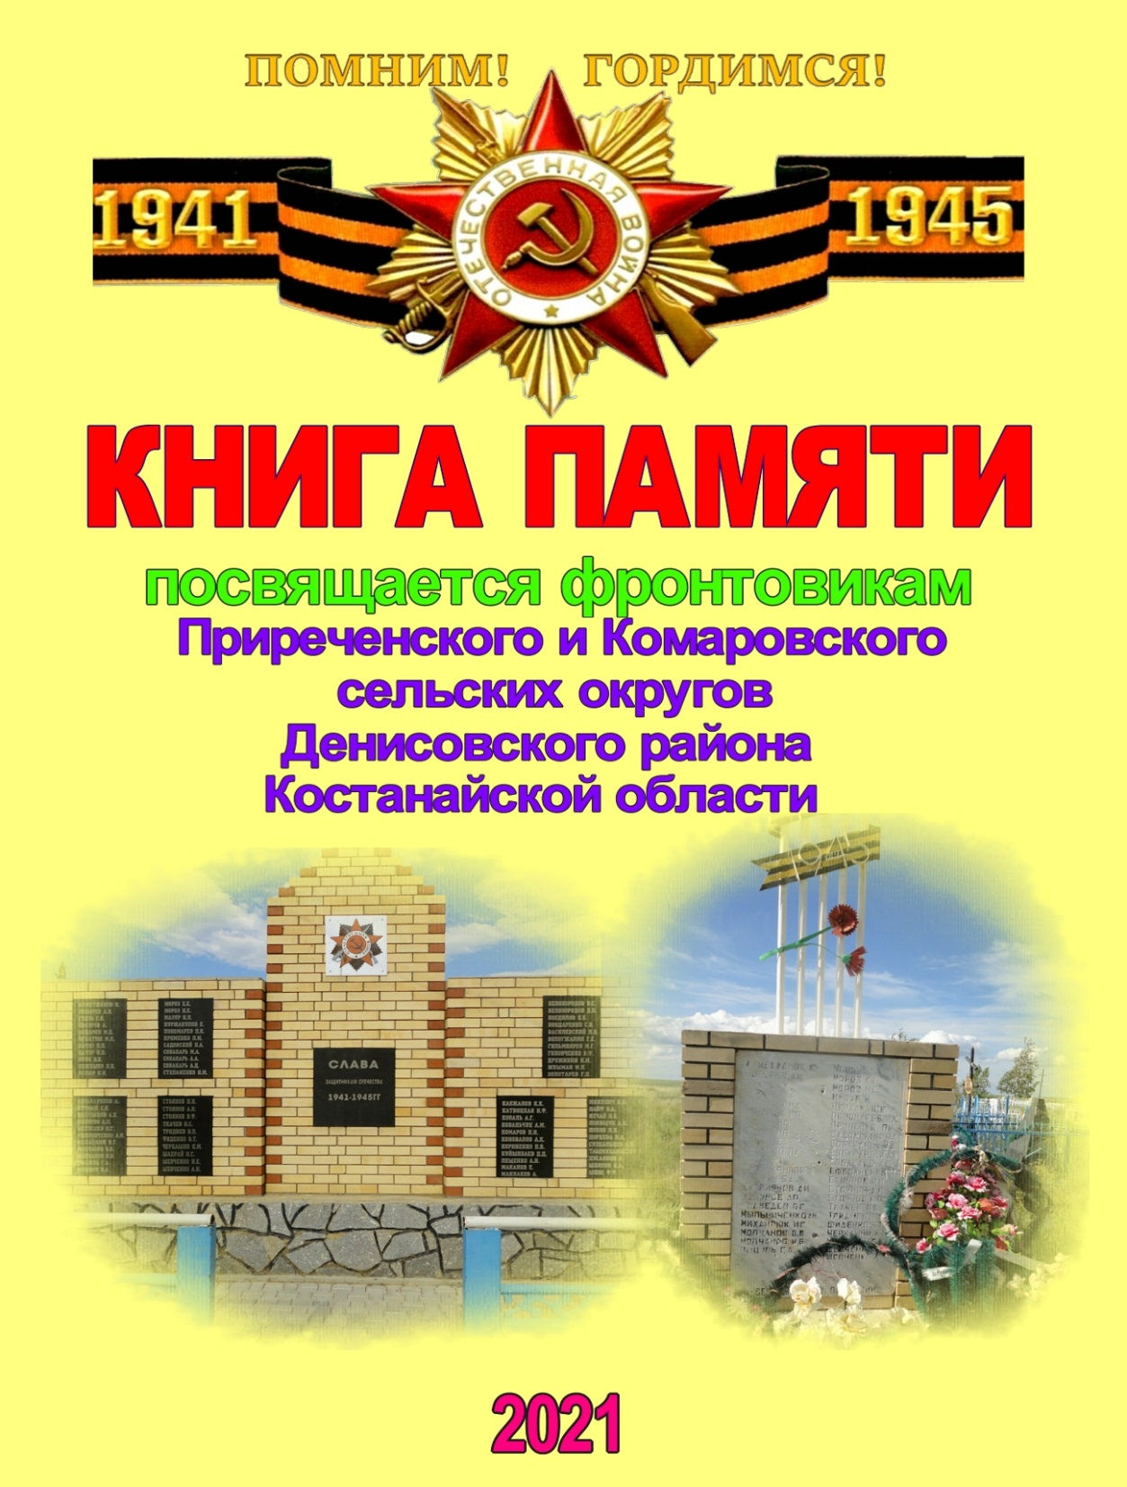

Поклонимся великим тем годам,
Тем славным командирам и бойцам,
И маршалам страны, и рядовым,
Поклонимся и мёртвым, и живым -
Всем тем, которых забывать нельзя,
Поклонимся, поклонимся, друзья...
Михаил Львов



Уважаемый Читатель!
В программной статье «Модернизация общественного сознания. Взгляд в будущее» Президент нашей страны Н.А. Назарбаев особо отметил, что «…патриотизм начинается с любви к своей земле, к своему аулу, городу, региону, с любви к малой родине… Особое отношение к родной земле, её культуре, обычаям, традициям – это важнейшая черта патриотизма. Это основа того культурно-генетического кода, который любую нацию делает нацией, а не собранием индивидов.
На протяжении столетий наши предки защищали конкретные места и районы, сохранив для нас миллионы квадратных километров благодатной земли. Они сохранили будущее».
Михаил Геннадьевич скрупулёзно и последовательно собирает ускользающие во времени и пространстве сведения о судьбах погибших, пропавших без вести, попавших в плен, умерших от ран в военных госпиталях, о вернувшихся с Победой домой участниках самой кровопролитной войны XXстолетия. Изучение многочисленных сайтов Интернета, архивные запросы, музейные исследования, встречи с родными погибших, переписка с краеведами, учителями истории – все это позволило Михаилу Зубареву по крупицам собрать материалы о наших земляках, прошедших войну.
Великая Отечественная война явилась суровым испытанием для всего нашего народа. Нападение фашистской Германии на СССР мобилизовало и поставило на ноги абсолютно всех, включая детей и стариков. Фронт и тыл были неделимы. Все силы и средства были направлены в одно мощное русло борьбы с фашизмом, которое образовывалось маленькими ручейками. Одним из таких ручейков был и наш Орджоникидзевский (Денисовский) район.
За годы войны Джетыгаринским райвоенкоматом был призван 2431 денисовец, 1164 человека из них погибло или умерло от ран, не вернулся домой каждый второй…. И в каждом селе Денисовского района стоят обелиски с именами погибших в боях за Родину. Наши земляки честно прошли свой боевой путь и отдали самое дорогое – жизнь - за нас, за то, чтобы их дети, внуки и правнуки никогда не слышали разрывов снарядов и свиста пуль.
Огромный труд Михаила Зубарева вызывает чувства глубокой признательности и благодарности за любовь к своей земле, её истории, за генетическую память о предшествующих поколениях и за возможность сохранить уходящие в историю имена и передать память о них нашим детям. И сегодня, держа эту книгу в руках, мы ещё раз отдаём дань Памяти всем участникам Великой Отечественной Войны.
Аким Денисовского района
Нургалиев Бахыт Мирасович
Приреченский сельский округ

Агошков Василий Егорович

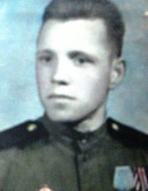
родился в 1915 году в селе Веретье Острогожского района Воронежской области. 22 октября 1941 года призван Бутурлиновским РВК Горьковской области в Красную армию и направлен в состав 279 отдельного разведывательного батальона 244 стрелкового полка 217 стрелковой дивизии 50 Армии Брянского фронта, где службу проходил стрелком. Был легко ранен и помещён в полевой госпиталь. После лечения направлен в 39 отдельный батальон механизации железнодорожных работ 13 отдельной железнодорожной бригады. Службу проходил в должности шофёра. Демобилизовался из Красной армии в июне 1945 года в звании гвардии рядовой. Был награждён орденом "Отечественной войны II степени", медалями «За оборону Сталинграда», «За победу над Германией в Великой Отечественной войне 1941-1945 гг.», "За освоение целинных земель", "Ветеран труда", а также юбилейными медалями. В мирное время работал в зерносовхозе "Приреченский» Денисовского района шофёром. В 1975 году участник войны вышел на заслуженный отдых на пенсию. Вместе с супругой вырастили и воспитали двоих сыновей и четырёх внуков. Умер в 1986 году.
Ахметжанов Камза

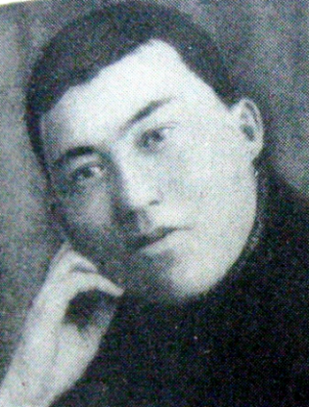
родился в 1911 году в посёлке Аксу Николаевского уезда Тургайской губернии, ныне посёлок Аксу Аятский сельский округ Денисовский район Костанайская область. Казах. Образование девять классов. Работал бухгалтером в посёлке Тавриченка Окраинского сельского Совета. 25 июня 1943 года Джетыгаринским РВК Кустанайской области был призван в Красную армию и направлен в Челябинский военный пересыльный пункт, куда прибыл 1 июля 1943 года. 2 июля 1943 года прибыл в составе маршевой роты №36 в 202 запасной стрелковый полк Киевского медицинского училища. 13 февраля 1944 года был направлен в состав 183 запасного полка, а затем переведён в 961 стрелковый полк 274 стрелковой дивизии Калининского фронта. Погиб при артиллерийском обстреле противником 3 марта 1944 года. Похоронен 600 метров восточнее деревни Федоровка Витебского района Витебской области.
Бабич Павел Спиридонович

родился в 1924 году в посёлке Калиновка Окраинского сельского Совета Орджоникидзевского района Кустанайской области, ныне Денисовский район Костанайская область. 2 сентября 1942 года Агаповским РВК Челябинской области призван в Красную армию и направлен в 63 запасной стрелковый полк 45 запасной стрелковой дивизии. 28 октября 1942 года выбыл в 11 запасной стрелковый батальон 15 учебного стрелкового полка. 12 мая 1943 года направлен в состав 20 воздушного десантного стрелкового полка шестой воздушной десантной гвардейской дивизии. Службу проходил в должности автоматчика в звании младший сержант. Погиб в очередном бою 7 августа 1943 года. Похоронен в поселке Должик Золочевского района Харьковской области. В совхозе "Магнитный" Агаповского района Челябинской области проживал отец Бабич Спиридон Потапович.
Бабченко Алексей Никифорович

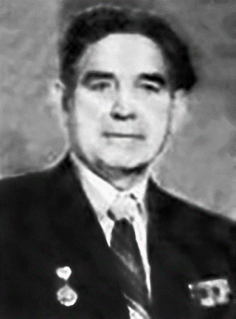
родился в 1922 году в посёлке Окраинка Джетыгаринского района Кустанайской области, ныне Денисовский район Костанайская область. В 1941 году был призван Кустанайским ГВК в Красную армию и направлен в 703 штурмовой авиационный полк. Службу проходил мотористом в 4 авиационной бомбардировочной эскадрильи 15 отдельного авиационного учебного тренировочного смешанного полка 13 воздушной Армии Ленинградского фронта. Демобилизовался из Красной армии в звании старший сержант. В мирное время работал техником авиационного подразделения в городе Кустанае. Награждён был орденом "Отечественной войны II степени", медалями «За боевые заслуги», «За оборону Ленинграда», «За трудовое отличие», «За доблестный труд», «За победу над Германией в Великой Отечественной войне 1941-1945 гг.», а также юбилейными медалями. В мирное время проживал в городе Костанае.
За время пребывания в 15 ОАУТС полку с 10 августа 1942 года мотористом на самолёте УСБ и за механика на самолёте У-2, хорошо изучил их и отлично эксплуатировал. За весь период обслуживания самолёта У-2, не было случаев отказа и невыхода материальной части на полёты. Обслуживаемый им самолёт У-2 произвёл налёт 375 часов, совершил 1240 посадок, обеспечив подготовку 38 лётчиков для Ленинградского фронта. Тов. Бабченко произвёл три смены и 6 посадок моторов М-11. Участвовал при сборе и ремонте четырёх самолётов У-2. В настоящее время изучает самолёт ПЕ-2 с мотором М-105. За самоотверженную работу и отличное обслуживание мат части, чем способствовал в подготовке лётного состава для авиачастей Ленинградского фронта. Приказом по войскам 13-ой воздушной армии №028-н от 15 марта 1944 года моторист авиационной 4-ой бомбардировочной эскадрильи 15-ого отдельного авиационного учебно-тренировочного смешанного полка старший сержант Бабченко А.Н. награждён медалью "За боевые заслуги"

Бабченко Андрей Артемьевич

родился в 1896 году в посёлке Вербовец Екатерино-польского района Киевской области. В 1912 году вместе с семьёй приехал на постоянное местожительство в посёлок Окраинка Николаевского уезда Тургайской губернии, ныне Денисовский район Костанайская область. В феврале 1942 года Джетыгаринским РВК Кустанайской области был призван в Красную армию и направлен в состав 1336 стрелкового Кёнигсбергского полка 319 стрелковой Двинской Краснознамённой дивизии. Службу проходил в должности стрелка седьмой стрелковой роты. За бдительное несение службы был награждён, приказом №016-н от 9 июля 1945 года по 319 стрелковой дивизии, медалью "За отвагу". После окончания войны вернулся домой. Имел семью, детей и внуков.

Бабченко Василий Никифорович

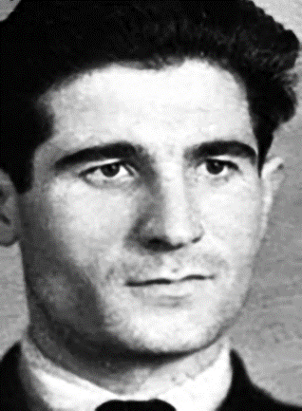
родился 25 декабря 1919 года в посёлке Окраинка Орджоникидзевского района Кустанайской области, ныне Денисовский район Костанайская область. В 1939 году Джетыгаринским РВК Кустанайской области призван в Красную армию и направлен на срочную службу. Начало Великой Отечественной войны застал, находясь в Красной армии. Службу проходил в 13 гвардейском стрелковом Севастопольском Краснознамённом полку третьей гвардейской стрелковой дивизии в должности командира стрелкового взвода в звании старший лейтенант. Был награждён орденом "Отечественной войны второй степени", медалью "За победу над Германией в Великой Отечественной войне 1941-1945 гг." Б№0359766, а также юбилейными медалями. В мирное время проживал в Свердловской области. Умер 14 июля 2004 года.
Бабченко Петр Андреевич

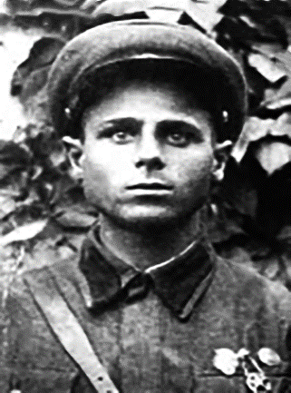
родился 26 декабря 1918 года в поселке Окраинка Николаевского уезда Тургайской губернии, ныне Денисов-ский район Костанайская область. В 1939 году призван в Красную армию и направлен в состав 495 артиллерийско-го полка 123 стрелковой дивизии. 8 сентября 1941 года на территории Карельского перешейка в форте Ино был взят в плен и помещен в концентрационный лагерь №6 гор. Выборга. Лагерный №VI-7560. Был освобожден из лагеря №6 войсками Красной армии. В мирное время проживал в городе Джетыгаре Кустанайской области. Был награжден орденом "Отечественной войны II степени", медалью "За победу над Германией в Великой Отечествен-ной войне 1941-1945 гг." и юбилейными медалями.

Баев Дмитрий Сергеевич

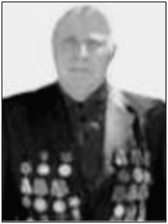
родился 8 ноября 1921 года в посёлке Окраинка Орджоникидзевского района Кустанайской области, ныне Денисовский район Костанайская область. В 1939 году окончил школу в городе Джетыгаре и поступил без сдачи экзаменов в Алма-Атинский юридический институт. В этом же году был призван в Красную армию и направлен курсантом в военное артиллерийское училище, которое успешно окончил в 1941 году в звании лейтенанта. После окончания училища направлен в 900 стрелковый полк 240 стрелковой дивизии и назначен командиром взвода противотанковых пушек. В августе 1941 года получил тяжёлое ранен и был госпитализирован. Лечение проходил в госпитале города Майкопа. После госпиталя направили в 985 гвардейский артиллерийский полк на Северный Кавказ. Позже этот полк был высажен в Керчь, где шли ожесточённые бои за Крымский полуостров. 3 апреля 1942 года опять был тяжело ранен, и после излечения вновь направляется на фронт. Службу проходил до самой победы. Памятью о тех боевых годах награждён орденом "Отечественной войны I степени", медалями «За отвагу», «За победу над Германией в Великой Отечественной войне 1941-1945 гг.», "Маршала Советского Союза Жукова Г.К.", а также юбилейными медалями. После войны работал председателем Пешковского и Камышнинского районных Советов. Много сил и труда вложил в развитие сельскохозяйственного производства. Памятные годы на посту директора Ново-Неженского совхоза, что в Семиозерном районе. В 1960 году заочно окончил Омский сельхозинститут, стал учёным зоотехником, затем защитил кандидатскую диссертацию. Полученные знания с успехом применял на практике. Отсюда были и высокие достижения, которые не остались не замеченными. В награду два ордена "Ленина", два ордена "Трудового Красного Знамени", орден "Октябрьский Революции", серебряная и бронзовая медали ВДНХ, медаль «За освоение целинных земель». Имеет почётное звание «Заслуженный зоотехник Казахской ССР», его имя занесено в областную книгу Трудовой Славы. У Дмитрия Сергеевича замечательная семья. Вместе с женой Ниной Фёдоровной, умершей в мае 1995 года, воспитали пятерых детей, всем дали высшее образование. Династию ветерана продолжают двенадцать внуков и семь правнуков. Все они придерживаются принципа честности, добропорядочности, трудолюбия.

Бартошин Иван Демьянович

родился в 1905 году во вновь образованном посёлке Окраинка Николаевского уезда Тургайской губернии, ныне Денисовский район Костанайская область. В 1929 году с семьёй переехал на новое место жительство на угольные копи Полтавского района Челябинской области. 27 июля 1941 года Полтавским РВК Челябинской области был призван в Красную армию и направлен на фронт. С апреля 1943 года красноармеец Бартошин считается без вести пропавшим. Жена Бартошина Мария Григорьевна в период военного времени проживала по адресу улица Октябрьская дом №3 село Полтавка Полтавский район Челябинская область.
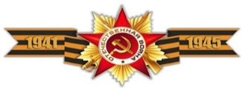

Безгинов Гавриил Гурьевич

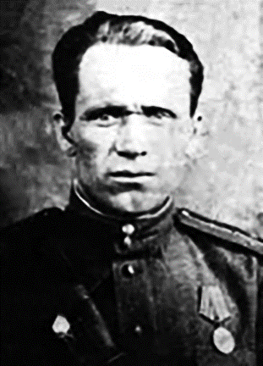
родился 24 апреля 1913 года в посёлке Окраинка Николаевского уезда Тургайской губернии, ныне Денисовский район Костанайская область.19 августа 1941 года Джетыгаринским РВК Кустанайской области призван в Красную Армию и направлен в состав 125 запасного стрелкового полка САВО. Пройдя курсы и получив звание младшего лейтенанта, был направлен в 240 Армейский запасной стрелковый полк 21 Армии на Ленинградский фронт. Дальнейшую службу проходил парторгом в 176-ом стрелковом Перновском полку 46 стрелковой Лужской ордена Суворова дивизии, в 158 отдельном ремонтно-восстановительном батальоне автомобилей 3 Белорусского фронта. 7 марта 1943 года получил ранение в области паха, второй раз получил ранение в бок и ногу, а в сентябре 1944 года получил контузию. Был трижды награждён орденом "Красной Звезды", медалями "За боевые заслуги", "За победу над Германией в Великой Отечественной войне 1941-1945 гг.", а также юбилейными медалями. Демобилизовался из Советской армии 24 сентября 1962 года в звании подполковник. Умер в 1985 году.


Белобородов Валентин Сергеевич

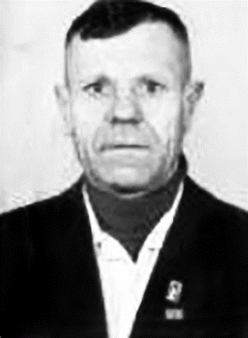
родился в 1925 году в селе Горлово Лазаревского района Костромской области. В 1943 году Шарьинским РВК Горьковской области был призван в Красную армию и направлен в 14 отдельный батальон связи третьего горнострелкового Карпатского корпуса. Службу проходил радиотелеграфистом с 13 марта 1945 года на 4 Украинском фронте в звании ефрейтор. Принимал участие в освобождении г. Праги. Демобилизован из Красной армии осенью 1945 года. В мирное время работал шофёром в совхозе "Приреченский" Кустанайской области. Был награждён медалями "За боевые заслуги", "За победу над Германией в Великой Отечественной войне 1941-1945 гг.", а также юбилейными медалями. Умер в 1972 году.
Тов. Белобородов на фронтах Отечественной войны ещё совсем не давно, но за этот срок он показал образец мужества и дисциплины. Он чётко и добросовестно исполняет свои обязанности радиста и не смотря на свой молодой возраст и малые навыки фронтовой жизни наравне с другими опытными радистами выполняет сложные и ответственные работы по обеспечению радиосвязью. Приказом №043-н от 21 мая 1945 года по 3 горнострелковому Карпатскому корпусу телеграфист ефрейтор Белобородов В.С. награждён медалью "За боевые заслуги".

Белобородов Дмитрий Петрович

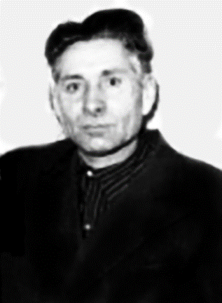
родился в 1905 году в посёлке Николаевка Варненского района Челябинской области. 16 января 1942 года Джетыгаринским РВК Кустанайской области был призван в Красную армию. 10 июня 1942 года под городом Харьков был взят в плен. После освобождения из вражеского плена был направлен в 359-ый запасной стрелковый полк, куда прибыл 2 июля 1945 года. 3 августа 1945 года был демобилизован из армии. На территории Окраинского сельского Совета Орджоникидзевского района Кустанайской области проживала жена Белобородова Ольга Георгиевна. В мирное время работал в сельском хозяйстве в колхозе "Коминтерн", затем после реорганизации колхоза с 1954 года в зерносовхозе "Приреченский" до выхода на пенсию. Имел семью, детей и внуков. Умер в 1975 году.

Бобырев Андрей Иванович

родился в 1902 году в посёлке Окраинка Николаевского уезда Тургайской губернии, ныне Денисовский район Костанайская область. 12 августа 1941 года был призван Джетыгаринским РВК Кустанайской области в Красную армию и направлен на фронт. Службу проходил в составе 1264 стрелкового полка 380 стрелковой дивизии в должности стрелка 3 стрелковой роты на Калининском фронте. 26 сентября 1942 года участвуя в боях на территории Калининской области был убит. Похоронен в деревне Бахмутово Ржевского района Калининской области. В посёлке Окраинка проживала мать Матрена Григорьевна.

Бобырь Алексей Корнеевич

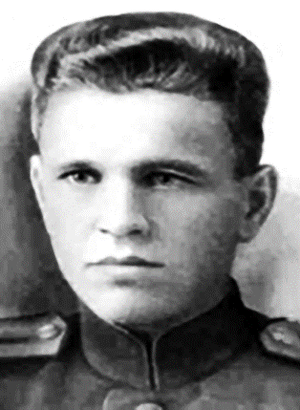
родился 10 апреля 1919 года в посёлке Окраинка Николаевского уезда Тургайской губернии, ныне Денисовский район Костанайская область. 16 ноября 1939 года призван Джетыгаринским РВК Кустанайской области в Красную армию и направлен в состав 691 стрелкового полка 383 стрелковой дивизии 18 Армии, затем продолжил службу в первой отдельной стрелковой дивизии ВВ НКВД. Службу проходил в должности командира роты отдельного батальона связи на Северокавказском фронте. Демобилизовался из армии в 1945 году в звании старший лейтенант. Был награждён орденами "Красной Звезды", "Отечественной войны I степени", медалями "За отвагу", "За оборону Кавказа", "За победу над Германией в Великой Отечественной войне 1941- 1945 гг.", а также юбилейными медалями. Умер в 1999 году.
За время наступления частей нашей дивизии обеспечивал с личным составом роты бесперебойной связью командира дивизии с 1,2 и 3 группой. Тов. Бобырь мужественный, волевой командир - связист все своё знание вложил делу поучения своего личного состава на организацию и обеспечение бесперебойной связи. В его роту было придано до 40 человек бойцов стрелков неспециалистов связи, несмотря на это т. Бобырь за короткий период времени и в процессе боя научил их специальности связиста, в результате чего некоторые из них представлены и награждены правительственной наградой за образцовое обеспечение связью частей дивизии. В трудные минуты т. Бобырь лично наводил линии связи и выходил на повреждения. Им лично устранено более 100 разных повреждений на линии. Под артиллерийско-миномётным обстрелом, при бомбёжках и в любое время суток т. Бобырь неоднократно выходил своим бойцам на контрольные и оконечные станции и где проводил с ними беседы, устранял недостатки на месте. В настоящее время т. Бобырь с отцовской заботой воспитывает и обучает техники связи личный состав роты и одновременно бесперебойно обеспечивает связью 1 отдельную стрелковую дивизию. Приказом №08-н от 24 мая 1943 года по отдельной стрелковой дивизии ВВ НКВД старший лейтенант Бобырь А.К. награждён орденом "Красной Звезды".
Боедилов Бигуат

родился в 1917 году в посёлке Тавриченка Николаевского уезда Тургайской губернии, ныне Денисовский район Костанайская область. В апреле 1942 года Джетыгаринским РВК Кустанайской области был призван в Красную армию и направлен в составе 882 стрелкового полка 290-ой стрелковой дивизии. Был ранен. Демобилизован из армии по ранению в апреле 1943 года. Имел награды орден "Отечественной войны II степени", медали «За отвагу», «За Победу над Германией в Великой Отечественной войне 1941-1945 гг.», «За освоение целинных земель», "Ветеран Труда", а также юбилейные медали. В мирное время работал в зерносовхозе "Приреченский" в посёлке Окраинка Орджоникидзевского района Кустанайской области. Вырастил и воспитал с супругой семерых детей, восьмерых внуков. Умер в 1990 году. Похоронен на территории Приреченского сельского округа в посёлке Окраинка.
Бондаренко Семён Васильевич

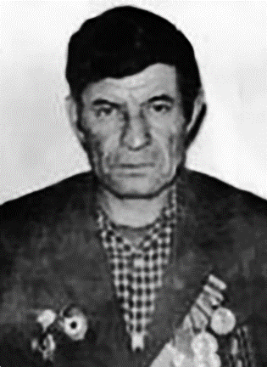
родился 24 сентября 1927 года в селе Алексеевка Мустаевского района Чкаловской области. В 1944 году Петропавловским ГВК был призван в Красную армию и направлен в 555 истребительный противотанковый артиллерийский полк 61 отдельной истребительной противотанковой артиллерийской бригады. Службу проходил орудийным номером шестой батареи. Принимал боевое участие в освобождении Белоруссии и Венгрии. После окончания Отечественной войны с Германией принял участие в войне с Японией в составе 136 стрелкового полка 93 стрелковой дивизии в должности телеграфиста. Демобилизован из Советской армии 13 июня 1951 года. В мирное время работал механизатором, строителем в совхозе "Приреченский" Кустанайской области. Был награждён орденом "Отечественной войны II степени", медалями "За боевые заслуги", "За победу над Японией", "За победу над Германией в Великой Отечественной войне 1941-1945 гг.", а также юбилейными медалями. Имел семью, двоих детей. Умер в 1985 году. Похоронен в посёлке Приреченка.
Красноармеец Бондаренко С.В. орудийный номер 6 батареи в боях за город Молен под артиллерийско-пулемётным огнём противника регулярно обеспечивал орудия боеприпасами. Приказом № 04-н от 15 августа 1945 года по 555 истребительному артиллерийскому полку 61 артиллерийской бригады награждён медалью "За боевые заслуги".

Буряк Иван Тимофеевич

родился в 1925 году в посёлке Окраинка Джетыгаринского района Кустанайской области, ныне Денисовский район Костанайская область. В марте 1943 года обратился в Полтавский РВК Челябинской области и был добровольцем зачислен в 10 гвардейский танковый Уральско-Львовский добровольческий корпус 4 танковой Армии. Службу проходил командиром отделения во 2 сапёрной роте 131 отдельного гвардейского сапёрного ордена "Красной Звезды» батальоне. Принимал участие в боях на Западном, Брянском и Первом Украинском фронтах. 17 апреля 1945 года получил пулевое ранение. Был награждён орденами "Красной Звезды", "Славы III степени", "Отечественной войны I и II степени", медалью "За победу над Германией в Великой Отечественной войне 1941-1945 гг.", а также юбилейными медалями.
Боевые дни на 1 Украинском фронте отметил славными подвигами. 7 февраля 1944 года стойко оборонял переправу у м. Фридриховка, огнём своего автомата не подпустил атакующих немцев к важному рубежу. 10-11 марта 1944 года две ночи подряд строил штурмовую переправу для пехоты в 100- 150 метрах от противника. Работы выполнял, находясь несколько часов в ледяной воде. 21 марта 1944 года получил задачу разведать важный в стратегическом отношении мост через р. Руда Вельке, что южнее м. Скалат. При подходе к мосту гвардии ефрейтор Буряк И.Т. заметил диверсионную группу немцев, пробиравшуюся к мосту с целью взорвать его. Зная, что через несколько минут по этому мосту на преследование врага должны пойти соединения и части корпуса, отважный сапёр бросился на перерез врагам и открыл по ним огонь из автомата. Действуя смело и решительно вместе с тремя товарищами уничтожил 8 фашистов взял 1 в плен, а остальных (до 20 человек) обратил в бегство. Мост был спасён, через час по нему двинулась наша грозная техника. Приказом №08-н от 12 апреля 1944 года по 10 гвардейскому танковому корпусу командир отделения гвардии ефрейтор Буряк Иван Тимофеевич награждён орденом "Отечественной войны 1 степени".
13 января 1945 года при прорыве немецкой обороны в деревне Моравица т. Буряк первый ворвался в деревню, сделал проход в проволочном заграждении и уничтожил 8 немцев. Здесь же произвёл со своим отделением разведку в расположении немцев и уничтожил своим отделением ещё 11 немцев. 19 января 1945 года при встрече с немецкой колонной отбил обоз с продовольствием и уничтожил 3 немцев.22 января 1945 года при прорыве обороны противника в районе восточнее Вюртемберга организовал оборону своим отделением и прикрывал огнём развёртывание роты в боевом порядке. Приказом №08-н от 9 февраля 1945 года по 10 гвардейскому танковому корпусу 4 танковой Армии 1 Украинского фронта командира отделения 2 сапёрной роты младший сержант Буряк И.Т. награждён орденом "Красной Звезды".
10 февраля 1945 года находясь в засаде у шоссейной дороги, подпустил на близкое расстояние подбил и зажёг фаустпатроном самоходку "Пантера", а затем бронетранспортёр с находящими на нем 9 гитлеровцами и 2 автомашины. Проявив исключительное мужество и находчивость сорвал контратаку гитлеровцев, обеспечил продвижение танковой бригады. Приказом № 019-н от 14 марта 1945 года по 10 гвардейскому танковому корпусу сержант Буряк И.Т. награждён орденом "Славы III степени".
Буряк Тимофей Матвеевич

родился в 1895 году в посёлке Тавриченка Николаевского уезда Тургайской губернии, ныне Денисовский район Костанайская область. Работал в колхозе "Коминтерн" Окраинского сельского Совета. В 1938 году вместе с семьёй переехал на новое место жительство и работы на угольные копи села Полтавка, ныне город Карталы Челябинская область. 31 августа 1941 года Полтавским РВК Челябинской области призван в Красную армию. Службу проходил в должности стрелка 2-ой стрелковой роты. С декабря 1943 года считается без вести пропавшим. На угольных копиях дом 67 проживали жена Жехарская Дарья Лукьяновна и сестра Буряк Марфа Матвеевна.

Василевский Иван Васильевич

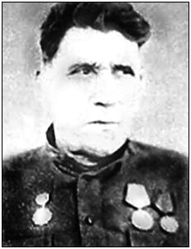
родился в 1924 году в посёлке Окраинка Джетыгаринского района Кустанайской области, ныне Денисовский район Костанайская область. В июне 1941 года Джетыгаринским РВК был призван в Красную армию и направлен в состав 52 стрелковой дивизии 439 стрелкового полка. После ранен в ногу и лечения, уволен в запас в июне 1943 года в звании старшего сержанта. Был награждён орденом "Отечественной войны II степени", медалью "За отвагу", а также юбилейными медалями. В мирное время работал в зерносовхозе "Приреченский" на отделении в посёлке Окраинка ветврачом. Вместе с супругой вырастили и воспитали четверых детей, шестерых внуков. Умер в 1975 году.
Васьковский Михаил Федорович

родился 21 ноября 1925 года в посёлке Тавриченка Окраинского сельского Совета Орджоникидзевского района Кустанайской области, ныне Красноармейский сельский округ Денисовский район Костанайская область. 18 ноября 1942 года Полтавским РВК Челябинской области был призван в Красную армию и направлен в состав 101 стрелкового полка 4 стрелковой Бежицкой дивизии 69-ой Армии. Службу проходил в должности разведчика взвода пешей разведки на Белорусском фронте. Демобилизовался из Советской армии в 1946 году. После войны женился и с Татьяной Фёдоровной проживал в городе Москве улица Береговая дом 11 кв.179. В 60-х годах прошлого столетия переехал с семьёй в город Карталы. Вместе с супругой вырастили и воспитали двоих сыновей Леонида и Вячеслава. Был награждён орденом "Отечественной войны II степени", медалями "За отвагу", "За победу над Германией в Великой Отечественной войне 1941-1945 гг.", "За победу над Японией", а также юбилейными медалями. Умер. Похоронен участник Великой Отечественной войны в городе Карталы Челябинской области.
2 июня 1944 года при выполнении боевого задания по захвату контрольного пленного в районе деревни Блаженик Вербского района Волынской области находясь в группе захвата проявил мужество и отвагу. В момент нападения группы противника на группу прикрытия сержанта Будилова тов. Васьковский немедленно оказал ему помощь. Действуя умело и мужественно, группа противника была рассеяна, уничтожив при этом до 25 гитлеровцев. Приказом №034-н от 27 июня 1944 года по 4 стрелковой Бежицкой дивизии гвардии рядовой Васьковский Михаил Федорович награждён медалью "За отвагу".
Вертков Андрей Никанорович

родился в 1912 году в посёлке Окраинка Николаевского уезда Тургайской губернии, ныне Денисовский район Костанайская область. 2 ноября 1942 года Джетыгаринским РВК Кустанайской области был призван в Красную армию и направлен на фронт. Службу проходил в 3 роте связи в должности связиста. С 21 июня 1944 года считается без вести пропавшим. Мать Верткова Анастасия Федосеевна проживала в городе Черкесске улица Привокзальная дом №111.
Винник Алексей Антонович
родился 22 июля 1927 года в посёлке Окраинка Орджоникидзевского района Кустанайской области, ныне Денисовский район Костанайская область. 20 августа 1944 года Орджоникидзевским РВК Кустанайской области был призван в Красную армию и направлен для прохождения службы в войсковую часть 09866. Службу проходил в должности моториста десантного корабля в звании старшины 1 статьи на Дальневосточном фронте. Принимал участие в войне с Японией. Демобилизован из армии 7 апреля 1951 года. В мирное время работал в Камышненской сельхозтехнике рабочим. Был награждён медалью "За победу над Японией", "За безупречную службу III степени", а также юбилейными медалями. Имел семью, троих детей. Умер 1 мая 1978 года. Похоронен на территории Денисовского сельского округа в селе Денисовка.

Винник Антон Демьянович
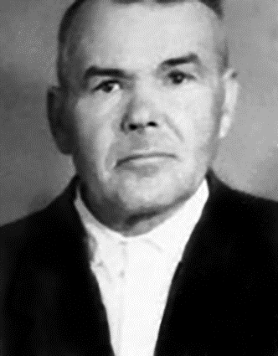
родился в 1901 году в посёлке Трируб Неженского района Черниговской области. В 1941 году Джетыгаринским РВК Кустанайской области был призван в Красную армию с территории Окраинского сельского Совета и направлен в город Чебаркуль на курсы младших командиров. Дальнейшую службу сержант Винник продолжил в 1273 стрелковом полку 387 стрелковой дивизии в должности командира стрелкового отделения 3 роты. 15 августа 1942 года во время боя в районе Орловской области был взят в плен. Находился в плену на территории Германии в городе Любек. Освобождён из плена 4 апреля 1945 года войсками Третьего Украинского фронта. После освобождения из плена был демобилизован из Красной армии по состоянию здоровья. В мирное время работал в потребкооперации бухгалтером. Имел семью и детей. Вместе с женой Евдокией Никитичной проживал в селе Денисовка Костанайской области. Умер 10 марта 1982 года.
Винник Николай Михайлович

родился в 1925 году в посёлке Окраинка Джетыгаринского района Кустанайской области, ныне Денисовский район Костанайская область. 9 февраля 1943 года Джетыгаринским РВК Кустанайской области был призван в Красную армию и направлен в состав 78 сапёрного батальона 310 стрелковой дивизии. Службу проходил в должности сапёра на Ленинградском фронте. 8 сентября 1943 года в бою был тяжело ранен, после чего помещён в госпиталь. 20 мая 1944 года после излечения в госпитале из-за инвалидности был демобилизован из Красной армии. Вернувшись домой, он переехал жить в село Полтавку Полтавского района Челябинской области. В 1949 году Полтавским райсобесом был направлен на годичные курсы в Государственную школу пчеловодов в село Сосновка Челябинской области. 4 апреля 1950 года Сосновским РВК был представлен к награждению за участие в Великой Отечественной войне. Указом Президиума Верховного Совета СССР №209 от 30 мая 1951 года был награждён орденом "Отечественной войны II степени". В мирное время проживал в посёлке Перелески, работал на ХПП. Умер в декабре 1981 года. Похоронен на территории Перелескинского сельского округа в посёлке Перелески.
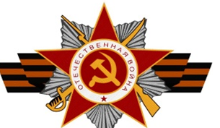

Вологжанин Геннадий Елизарович
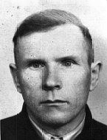
родился в 1918 году в деревне Гуртлуд Сюмсинского района Удмуртской АССР. В 1941 году Сюмсинским РВК Удмуртской АССР был призван в Красную армию и направлен на Северо-Западный фронт. После демобилизации из Красной армии вернулся домой, а затем в 50-х годах прошлого столетия приехал на освоение целинных и залежных земель Казахстана в совхоз "Приреченский" Кустанайской области. Был награждён орденом "Славы III степени", медалью "За победу над Германией в Великой Отечественной войне 1941-1945 гг.", а также юбилейными медалями. Имел семью, детей и внуков. Умер в 1981 году. Похоронен на территории Приреченского сельского округа.

Ворвуль Максим Егорович

родился в 1921 году в посёлке Окраинка Окраинского сельского Совета Орджоникидзевского района Кустанайской области, ныне Денисовский район Костанайская область. 15 августа 1941 года Варненским РВК Челябинской области был призван в Красную армию и направлен на фронт. С февраля 1942 года считается без вести пропавшим. На территории Неплюевского сельского Совета Полтавского, ныне Брединского района Челябинской области проживала жена Ворвуль Александра Григорьевна.
Ворвуль Николай Егорович

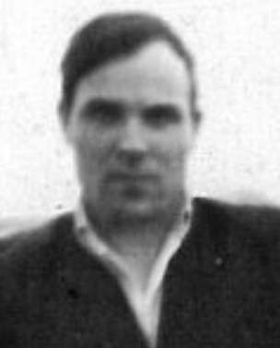
родился в 1926 году в посёлке Окраинка Джетыгаринского района Кустанайской области, ныне Денисовский район Костанайская область. 1 ноября 1943 года Джетыгаринским РВК Кустанайской области призван в Красную армию и направлен в состав 27 мотострелковой Черновицкой Краснознамённой орденов Богдана Хмельницкого и Суворова бригады. Службу проходил в разведывательной роте автоматчиком. Был награждён орденами "Отечественной войны первой степени" и "Красной Звезды", медалями "За взятие Берлина", "За победу над Германией в Великой Отечественной войне 1941-1945 гг.", а также юбилейными медалями. Демобилизовался из армии в 1945 году в звании младший сержант.
26 апреля 1945 года тов. Ворвуль действуя в разведке в городе Берлин в одном из домов заметил группу фаустников, те заметив тов. Ворвуль пытались уничтожить, но он скрытно по развалинам пробрался к немцам с двумя фаустпатронами и обоими выстрелами разрушил "уют" немцев. 29 апреля 1945 года тов. Ворвуль первым овладел железнодорожным мостом благодаря его смелости и отваги. 30 апреля 1945 года тов. Ворвуль лично сам захватил в плен 19 немецких солдат и поставленную задачу на разведку выполнил точно и в срок. 18 апреля 1945 года тов. Ворвуль уничтожил пулемётную точку противника гранатой. Приказом №019-н от 5 июня 1945 года по 27 мотострелковой бригаде младший сержант Ворвуль Н.Е. награждён орденом "Красной Звезды".
Гильмияров Мухамет Гильмиярович

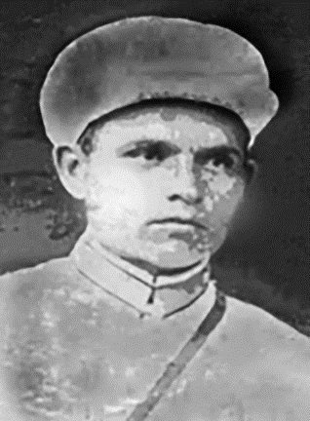
родился 10 мая 1911 года в деревне Урта-Елга Балтачевского района Башкирской АССР. В 1941 году Болтачевским РВК был призван в ряды Красной армии. В начальный период Великой Отечественной войны служил в кавалерии на Волховском фронте, командиром отделения кавалерийской разведки. Участвовал в боях при снятии блокады г. Ленинграда, в Сталинградской битве, в боях под Москвой. Награждён государственными наградами в период боевых действий. Демобилизован к концу войны из-за тяжёлого ранения при освобождении города Барановичи. После демобилизации продолжил работать председателем колхоза в Башкирской АССР. В 1957 году приехал на освоение целинных и залежных земель в зерносовхоз "Приреченский". Работал заведующим зерно током. Вместе с супругой вырастили и воспитали троих сыновей Марата, Рината, Рамиля и дочь Розу.

Гирник Федор Пантелеевич
родился в 1922 году в посёлке Окраинка Джетыгаринского района Кустанайской области, ныне Денисовский район Костанайская область. В августе 1941 года Варненским РВК Челябинской области был призван в Красную армию и направлен в состав 310 гвардейского миномётного полка 430-го гвардейского миномётного дивизиона. Службу проходил шофёром транспортной машины на Втором Прибалтийском фронте. Был награждён медалями "За боевые заслуги", "За победу над Германией в Великой Отечественной войне 1941-1945 гг.", а также юбилейными медалями. В селе Варна Челябинской области проживала мать Гирник Мария Матвеевна.
6 августа 1943 года в момент доставки боеприпасов на опорный пункт, попал под бомбардировку вражеской авиации. Умело маневрируя вывел свою машину из-под бомбёжки и вовремя доставил боеприпасы на ОП. Приказом №05-н от 8 сентября 1943 года по 310-ому гвардейскому миномётному полку шофёр транспортной машины 430 гвардейского миномётного дивизиона рядовой Гирник Ф.П. награждён медалью "За боевые заслуги".
Головченко Владимир Федосеевич

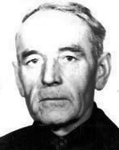
родился в 1923 году в посёлке Тучное Тростянецкого района Сумской области. 1 августа 1941 года Тростянецким РВК Сумской области был призван в Красную армию и направлен в состав 718 стрелкового полка 139-ой стрелковой дивизии. Службу проходил командиром отделения роты связи, а затем командиром взвода связи. Был трижды ранен 13 июля 1942 года, 28 августа 1942 года и 12 декабря 1942 года под городом Ржевом осколочное ранение в ногу. Был награждён орденом "Красной Звезды" и тремя орденами "Отечественной войны II степени", медали «За отвагу», "За победу над Германией в Великой Отечественной войне 1941-1945 гг.", а также юбилейными медалями. В мирное время работал в зерносовхозе «Приреченский» бригадиром тракторно-полеводческой бригады, механиком по трудоёмким процессам. Награждён орденом "Трудового Красного Знамени", медалью «За освоение целинных земель», Почётными грамотами. Вместе с женой вырастили и воспитали сына и внучку.
Находясь на фронтах Отечественной войны с 1 августа 1941 года был дважды ранен и всегда обеспечивал бесперебойную связь обслуживаемых им линий связи. Приказом №06-н от 14 июля 1943 года по 139 стрелковой дивизии командир отделения роты связи старший сержант Головченко В.Ф. награждён медаль. "За отвагу".
За неоднократное образцовое выполнение заданий по обеспечению проводной связью под сильным артиллерийским огнём противника, проявленное при этом умение, смелость и мужество, а также проявленную заботу по сохранности имущества связи, начальник связи 3 стрелкового батальона старший сержант Головченко В.Ф. приказом №014-н от 22 апреля 1944 года по 139 стрелковой Рославльской дивизии награждён орденом "Красной Звезды".
В наступательных операциях в июне-июле 1944 года тов. Головченко умело организовал связь батальона и в любых боевых условиях обеспечивал её бесперебойность, благодаря чему достигалась возможность бесперебойного управления ротами. Бывали случаи, когда во взводе связи оставалось по 2-3 человека и все же тов. Головченко и в этих случаях умел обеспечить связью. Лично сам выходил на исправление прервавшейся связи. Приказом №0454 от 30 августа 1944 года войскам 50 Армии 2 Белорусского фронта командир взвода связи старший сержант Головченко В.Ф. награждён орденом "Отечественной войны 2 степени".
В наступательных операциях 1945 года в Восточной Пруссии и Западной Польше т. Головченко в любых условиях боевой обстановки умело организует и поддерживает непрерывную связь НП командира батальона с наступающими подразделениями. Связь в батальоне организуемая Головченко в любой момент обеспечивает возможность управления подразделениями батальона, что способствует общему успеху наступления полка. Тов. Головченко в трудных условиях боя часто сам выходит на линию и исправляет прерванную огнём противника связь. Приказом №019-н от 8 апреля 1945 года по 70 стрелковому корпусу 49 Армии 2 Белорусского фронта командир взвода связи младший лейтенант Головченко Владимир награждён орденом "Отечественной войны 2 степени".

Гончаров Николай Васильевич

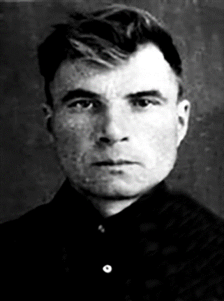
родился 23 марта 1922 года в посёлке Калиновка Окраинского сельского Совета Джетыгаринского района Кустанайской области, ныне Денисовский район Костанайская область. 23 марта 1942 года Джетыгаринским РВК Кустанайской области призван в Красную армию и направлен в состав 56 мотострелковой Ясской Краснознамённой бригады 23 танкового корпуса 2 Украинского фронта. Службу проходил старшим писарем в звании старший сержант. Был награждён орденом "Отечественной войны II степени", медалями "За боевые заслуги", "За победу над Германией в Великой Отечественной войне 1941-1945 гг.", а также юбилейными медалями. Демобилизовался из армии в 1946 году в звании младший лейтенант. В мирное время работал трактористом и учётчиком в зерносовхозе имени "Некрасова" в посёлке Калиновка. Вместе с супругой Марией Федосеевной вырастили и воспитали троих детей и четырёх внуков.
В боях с немецкими захватчиками в районе Яскишер 13 ноября 1944 года загорелась штабная машина, несмотря на бомбёжку затушил машину, во время этого старший сержант Гончаров был ранен. В районе Дьендьеш 21 ноября 1944 года Гончаров из личного оружия уничтожил двух немецких солдат и взял в плен трех мадьяр-солдат. Приказом №018-н от 5 декабря 1944 года частям 56 мотострелковой Ясской Краснознамённой бригады 2 Украинского фронта старший писарь ст. сержант Гончаров Н.В. награждён медалью "За боевые заслуги".

Гончаров Пётр Нестерович

родился в 1924 году в посёлке Калиновка Окраинского сельского Совета Джетыгаринского района Кустанайской области, ныне Денисовский район Костанайская область. В 1942 году Джетыгаринским РВК Кустанайской области был призван в Красную армию и направлен в состав 479 гаубичного артиллерийского полка 38 гаубичной артиллерийской бригады 23 артиллерийской дивизии. Службу проходил в должности разведчика-наблюдателя управления 1 дивизиона на Ленинградском фронте. Был награждён орденами "Красной Звезды" и "Отечественной войны II степени", медалями "За оборону Ленинграда", "За отвагу", "За победу над Германией в Великой Отечественной войне 1941-1945 гг.", а также юбилейными медалями.
В бою 22 августа 1943 года под артиллерийским и миномётным огнём противника, рискуя жизнью, работая на пункте СНД, лично засек 12 миномётных батарей противника и 8 шестиствольных миномётов. Благодаря точной засечке огонь пяти миномётных батарей и 2 шестиствольных миномётов огнём дивизиона был своевременно подавлен. Приказом №05-н от 24 августа 1943 года по 479 гаубичному артиллерийскому полку разведчик-наблюдатель рядовой Гончаров Пётр Нестерович награждён медаль "За отвагу".
При прорыве финской обороны на Карельском перешейке находясь в боевых порядках пехоты в боях за населённый пункт Кивеланна вынес с поля боя трех раненых офицеров и оказал им помощь. За период с 10 по 20 июня 1944 года т. Гончаров разведал и засек 20 миномётных батарей, 8 артиллерийских батарей и три дзота, из которых 8 миномётных батарей и одна артиллерийская батарея были подавлены огнём дивизиона, две миномётные батареи были полностью уничтожены. 15 июня 1944 года заметил скопление пехоты противника готовившейся перейти в контратаку т. Гончаров сообщил данные. До роты пехоты противника было рассеяно и частично уничтожено, что дало возможность продвижению наших частей. Приказом №022-н от 17 июля 1944 года по 3 артиллерийскому Ленинградскому корпусу разведчик рядовой Гончаров Пётр Нестерович награждён орденом "Красной Звезды".

Горецкий Андрей Федосеевич
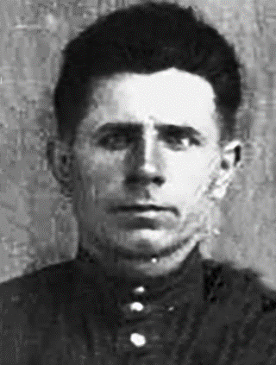
родился 28 сентября 1911 года в посёлке Окраинка Николаевского уезда Тургайской губернии, ныне Денисовский район Костанайская область 10 октября 1933 года Джетыгаринским РВК призван Кустанайской области в Красную армию. Демобилизовался из Советской армии 26 ноября 1945 года в звании лейтенант. Был награждён медалью "За победу над Германией в Великой Отечественной войне 1941-1945 гг.", а также юбилейными медалями.

Горецкий Яков Дмитриевич
родился в 1911 году в посёлке Окраинка Николаевского уезда Тургайской губернии, ныне Денисовский район Костанайская область. В 1941 году Джетыгаринским РВК Кустанайской области был призван в Красную армию и направлен на фронт. После ранения был помещён в ЭГ-3312 на лечение 9-ой запасной стрелковой бригады. 28 марта 1942 года после лечения направлен в 72-ой запасной стрелковый полк. Демобилизовался из Красной армии в 1945 году. Был награждён орденами "Славы 3-ьей степени" и «Отечественной войны I степени", медалями "За оборону Москвы", "За боевые заслуги", "За победу над Германией в Великой Отечественной войне 1941-1945 гг.", а также юбилейными медалями.

Грязнов Александр Степанович
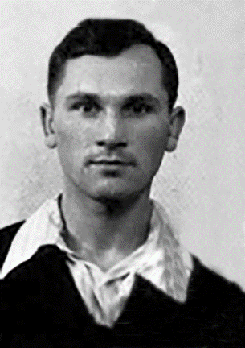
родился 27 февраля 1927 года в посёлке Окраинка Джетыгаринского района Кустанайской области, ныне Денисовский район Костанайская область. 29 ноября 1944 года Орджоникидзевским РВК Кустанайской области был призван в Красную армию и направлен в УО подводного плавания тихоокеанского флота. Принял участие в войне Японией. Дальнейшую службу проходил в войсковой части 09776 старшиной 2-ой статьи. Был награждён медалями "За победу над Германией в Великой Отечественной войне 1941- 1945 гг." и "За победу над Японией", а также юбилейными медалями.

Гудзь Григорий Карпович

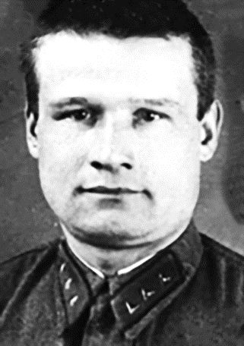
родился в 1912 году в посёлке Окраинка Николаевского уезда Тургайской губернии, ныне Денисовский район Костанайская область. В 1934 году Джетыгаринским РВК призван на срочную службу в Красную Армию. Принимал участие в Финской войне. В 1941 году был вновь призван в армию и направлен в состав 680 стрелкового полка 169 стрелковой дивизии. 18 мая 1942 года принимая участие в боевых действиях на территории Харьковской области был тяжело ранен, где в сводке по учётам личного состав полка лейтенант Гудзь Г.К. был учтён как погибший и даже похоронен в селе Весёлое Волчанского района. Приказом по 28 Армии №0249 от 6 декабря 1942 года ему присвоено воинское звание "старший лейтенант". После излечения в военном госпитале он вновь продолжил службу в должности командира 4 стрелковой роты 2 стрелкового батальона 1078 стрелкового полка 314 стрелковой Кингисепской дивизии. Был награждён медалями "За отвагу", "За оборону Ленинграда" и орденом "Красной Звезды". Погиб 25 июня 1944 года. Похоронен южнее 1500 метров от деревни Лавола Выборгского района Карело-Финской ССР. В посёлке Окраинка Орджоникидзевского района Кустанайской области проживала жена Гудзь Анна Ефимовна.
В боях по прорыву 2 линии обороны финнов рота старшего лейтенанта Гудзь блестяще выполнила поставленную задачу. Тов. Гудзь лично сам повёл роту в атаку на сильно укреплённый опорный пункт финнов и в короткой рукопашной схватке с небольшими потерями село Лемпиляля полностью было очищено от противника. В этой схватке тов. Гудзь лично сам из автомата уничтожил двух лахтарей. Приказом №020-н от
27 июня 1944 года по 314 стрелковой Кингисепской дивизии командир 4 стрелковой роты 2 стрелкового батальона 1078 стрелкового полка старший лейтенант Гудзь Г.К. награждён орденом "Красной Звезды".

Гудзь Иван Дмитриевич
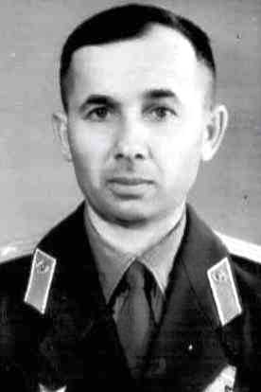
родился 15 августа 1921 года в посёлке Окраинка Орджоникидзевского района Кустанайской области, ныне Денисовский район Костанайская область. 31 октября 1940 года призван Джетыгаринским РВК Кустанайской области в Красную армию и направлен в военное училище. После окончания училища был направлен в 57 мотострелковую Краснознамённую дивизию, где службу проходил командиром стрелкового взвода отдельного учебного стрелкового батальона 624 штрафного артиллерийского полка. Был награждён приказом №02-н от 16 сентября 1945 года орденом "Красной Звезды", медалями "За боевые заслуги", "За победу над Японией". Демобилизовался из армии в звании майор. В мирное время проживал в Волгоградской области в городе Волжский улица Химиков дом 18 квартира 55. Умер. Похоронен в городе Волжский.

Гудзь Иван Илларионович

родился 16 июня 1924 года в посёлке Окраинка Орджоникидзевского района Кустанайской области, ныне Денисовский район Костанайская область. 4 октября 1942 года Джетыгаринским РВК Кустанайской области был призван в Красную армию и направлен в состав 1229 стрелкового полка 371 стрелковой дивизии. Службу проходил в должности командир расчёта 1 миномётной роты на 3 Белорусском фронте. 11 января 1944 года получил лёгкое пулевое ранение. В 1945 году демобилизовался из армии в звании старший сержант. Был награждён орденами "Красной Звезды", "Славы III степени", "Отечественной войны I степени", медалями "За отвагу", "За победу над Германией в Великой Отечественной войне 1941-1945 гг.", а также юбилейными медалями. В мирное время проживал в городе Карталы Челябинской области. Имел семью, детей и внуков. Умер 2 декабря 1998 года. Похоронен в городе Карталы.


Гудзь Мефодий Карпович

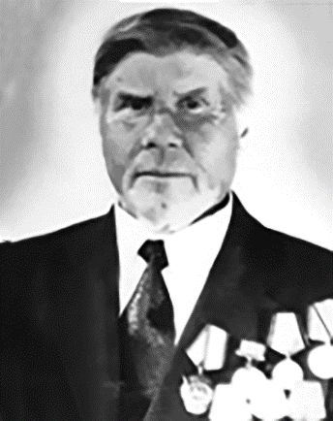
родился 15 февраля 1909 года в посёлке Окраинка Николаевского уезда Тургайской губернии, ныне Денисовский район Костанайская область. Работал трактористом, женился в 1935 году, имел двоих детей. В 1941 году Джетыгаринским РВК был призван защищать Родину. Служил в 310-ой стрелковой дивизии. В 1943 году был тяжело ранен в левую руку, после чего госпитализирован. После ампутации левой кисти был комиссован из Красной армии. Награды: медали "За отвагу", "За победу над Германией в Великой Отечественной войне 1941-1945 гг.", орден "Отечественной войны II степени", юбилейные медали, медаль "За доблестный труд". Затем работал в колхозе имени "Коминтерна" в селе Окраинка, после в совхозе "Баталинский", до ухода на пенсию. Воспитал пятерых детей вместе с супругой, десять внуков. Имел медаль «Ветеран труда». Умер в 1992 году.
Участвуя в ночь на 27 апреля 1943 года в разведгруппе в количестве десяти человек в выполнении боевого задания командования, в районе Лощитово, которая зайдя в тыл противника, была обнаружена патрульным постом, состоящая из двух немецких солдат. После предупредительного окрика о сдаче в плен и одновременного пуска сигнальной осветительной ракеты, оба немца были убиты красноармейцем Осиповым. Несмотря на создавшуюся опасность тов. Гудзь обыскав одного из убитых, извлёк у него документы, каковы им были доставлены по назначению. Приказом №07-н от 28 апреля 1943 года по 1-му стрелковому полку 310 стрелковой дивизии Волховского фронта командир отделения взвода пешей разведки ефрейтор Гудзь М.К. награждён медалью "За отвагу".

Гутник Михаил Григорьевич

родился в 1924 году в посёлке Калиновка Окраинского сельского Совета Орджоникидзевского района Кустанайской области, ныне Денисовский район Костанайская область. В 1942 году Джетыгаринским РВК Кустанайской области был призван в Красную армию и направлен в состав 221 гаубичного артиллерийского Одесского полка резерва главного командования. Службу проходил в должности оружейного номера. 24 января 1945 года после боя был доставлен в бессознательном состоянии в ХППГ- 212, где от полученного ранения умер 30 января 1945 года. Похоронен на территории Венгрии в селе Кишкунлацхазе в могиле №23. Был награждён медалью "За отвагу". На территории Окраинского сельского Совета в посёлке Окраинка проживала мать Гутник Елизавета Прокопьевна.
В боях при прорыве обороны в районе Большебаранд 20 декабря 1944 года огнём орудия, в составе расчёта, уничтожил 1 орудие, два пулемёта и до 70 немцев. Этим самым обеспечил пехоте прорыв сильно укреплённой обороны немцев и продвинуться на 8-10 км. Приказом по 221 гаубичному артиллерийскому полку №01-н от 2 января 1945 года орудий номер гвардии рядовой Гутник Михаил Григорьевич награждён медалью "За отвагу".

Давиденко Василий Митрофанович

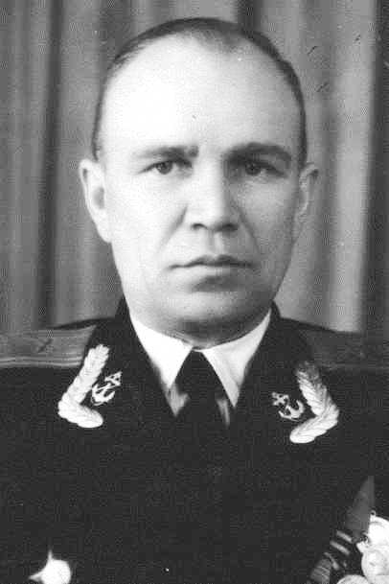
родился 3 августа 1918 года в посёлке Окраинка Николаевского уезда Тургайской губернии, ныне Денисовский район Костанайская область. В 1936 году Джетыгаринским РВК Кустанайской области был призван в Красную армию. Начало Великой Отечественной войны застал, находясь в армии кадровым офицером. 8 августа 1942 года орудия 663 артиллерийской батареи с территории Таганрога были демонтированы и отправлены на борту тральщика в Новороссийск. По приказу командира Новороссийской морской базы ЧФ батарею установили на 27-м километре Сухумского шоссе и вновь укомплектовали. 7 сентября 1942 года командиром 663 батареи первого гвардейского отдельного дивизиона Новороссийской военной базы ЧФ был назначен лейтенант Давиденко В.М. В данной батареи службу проходил до окончания войны. Был награждён орденами "Красного Знамени", "Отечественной войны I и II степени", медалями "За оборону Севастополя", "За победу над Германией в Великой Отечественной войне 1941-1945 гг.", а также юбилейными медалями. В мирное время проживал в Севастополе улица Новороссийская дом 36 кв. 8. Имел семью детей и внуков.

Демин Алексей Аркадьевич

родился 20 марта 1927 года в посёлке Окраинка Джетыгаринского района Кустанайской области, ныне Денисовский район Костанайская область. 25 ноября 1944 года Полтавским РВК Челябинской области призван в Красную армию и направлен в состав 1136 стрелкового полка 338 стрелковой дивизии. После окончания Великой Отечественной войны продолжил службу в 61-ом гвардейском стрелковом полку 19 гвардейской стрелковой дивизии. Демобилизовался из армии 30 июля 1960 года. Был награждён медалями "За боевые заслуги", "За победу над Германией в Великой Отечественной войне 1941-1945 гг." и "За победу над Японией".

Демин Владимир Аркадьевич

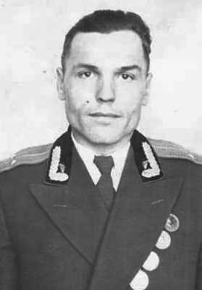
родился в 1925 году в посёлке Окраинка Джетыгаринского района Кустанайской области, ныне Денисовский район Костанайская область. В августе 1944 года Полтавским РВК Челябинской области был призван в Красную армию и направлен в состав 202 гвардейского пушечного артиллерийского полка 58-ой гвардейской дивизионной Армейской бригады. Службу проходил в должности старшего разведчика батареи управления в звании сержант на Втором Украинском фронте. Был награждён орденом "Отечественной войны II степени", медалями "За боевые заслуги", "За победу над Германией в Великой Отечественной войне 1941-1945 гг.", а также юбилейными медалями.
В боях 10 апреля 1945 года разведал расположение двух станковых пулемётов, прикрывающих подступы к Дунайскому каналу, благодаря его цели указанию станковые пулемёты были уничтожены. Приказом №07-н от 12 апреля 1945 года по 58 гвардейской дивизионной артиллерийской бригаде старший разведчик батареи управления гвардии сержант Демин В. А награждён медалью "За отвагу".

Достыгаринов Аймагамбет Ахметович

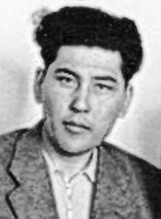
родился в 1924 году в посёлке Забеловка Джетыгаринского района Кустанайской области. В августе 1942 года Джетыгаринским РВК Кустанайской области призван в Красную армию и направлен в состав 932 отдельного ордена Красной Звезды батальона связи 1188 стрелкового полка 357 стрелковой дивизии 57 Армии, где службу проходил в должности линейного надсмотрщика. Имел ранение. Принимал боевое участие на Степном, Воронежском, Юго-Западном, 2 Украинском, 3 Украинском фронтах и в тыловых учреждениях. После окончания Великой Отечественной войны окончил краткосрочно военно-интендантское училище в городе Ташкенте, затем продолжил службу в городе Орша в должности начальника финансов. Демобилизовался из Советской армии в апреле 1949 года. Орджоникидзевским РОНО был направлен на работу директором Георгиевской семилетней школы. Вместе с ним в посёлок Георгиевка приехала его жена Софья Степановна, которая так же работала учителем в школе. С 1954 года работал секретарём партийной организации совхоза "Приреченский". Затем был вновь назначен директором Перелескинской средней школы. Вырастил и воспитал двоих сыновей и дочь. Имел награды орден "Отечественной войны II степени", медали "За боевые заслуги", "За победу на Германией в Великой Отечественной войне 1941-1945 гг.", а также юбилейные медали. Умер 14 июня 1995 года. Похоронен в городе Рудном Костанайской области.
Во всех боевых заданиях по обеспечению связью наших войск ефрейтор Достыгаринов всегда выполняет самые ответственные участки работы. 24 марта 1945 года находясь в составе взвода наводил кабельную линию на наблюдательный пункт. Противник интенсивно обстреливал район работ связистов. На трудном участке он вызвался выполнить задание и ползком с двумя катушками кабеля подвёл кабель на НП Армии. 2 апреля 1945 года поставлена задача дать связь на новое положение 133 стрелкового корпуса из села Немешдед в село Варавло. Несмотря на артобстрел противником участка работ, Достыгаринов с катушкой кабеля все время был впереди товарищей и выполнял без страха боевую задачу. Линия связи была наведена своевременно при отличном качественном состоянии. Приказом №0128-н от 11 мая 1945 года линейный надсмотрщик 932 отдельного ордена Красной Звезды батальона связи 57 Армии ефрейтор Достыгаринов Аймагпмбет награждён медалью "За боевые заслуги".
Дружинин Николай Михайлович

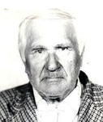
родился в 1913 году в селе Хмелевицы Хмелевицкого района Горьковской области, ныне Шахуньский район Нижегородская область. Образование 7 классов. До 1941 года работал счетоводом в колхозе "Новый путь". В июле1941 года Хмелевицким РВК Горьковской области призван в Красную армию и направлен в состав 26 стрелкового полка 316 стрелковой дивизии 27 стрелковой бригады. Службу проходил начальником финансового обеспечения стрелкового батальона на Сталинградском фронте. В 1944 году при отражении вражеской атаки был тяжело ранен. После лечения направлен в Горьковский военно-пересылочный пункт, куда прибыл 13 февраля 1945 года. 15 апреля 1945 года был направлен в распоряжение сборного пункта Московского ГВК посёлок Трестовский Краснопресненского района Московской области. В 1955 году приехал на освоение целинных и залежных земель во вновь образованный совхоз "Приреченский". Работал учётчиком в тракторно-полеводческой бригаде, затем рабочим вплоть до ухода в 1973 году на пенсию. Был награждён медалями "За боевые заслуги", "За победу над Германией в Великой Отечественной войне 1941-1945 гг.", "Ветеран труда", а также юбилейными медалями. Вместе с супругой Натальей Михайловной вырастили и воспитали троих сыновей и дочь.
Дубовой Иван Афанасьевич

родился в 1926 году в посёлке Окраинка Джетыгаринского района Кустанайской области, ныне Денисовский район Костанайская область. 11 ноября 1943 года Полтавским РВК Челябинской области был призван в Красную армию и направлен в состав 1247 стрелкового полка 347 гвардейской стрелковой Валгинской Краснознамённой дивизии. Службу проходил стрелком в 3 стрелковой роте. Был дважды ранен 28 августа 1944 года и 7 мая 1945 года. Имел награды медали "За боевые заслуги", "За победу над Германией в Великой Отечественной войне 1941-1945 гг.", а также юбилейные медали. В мирное время проживал в городе Карталы Челябинской области.
В бою за местечко Ирлава Тукумского уезда Латвийской ССР 7 мая 1945 года под сильным пулемётным огнём противника доставлял в роту патроны, в этом бою он был ранен. Приказом №022-н от 2 июня 1945 года по 347 стрелковой дивизии рядовой Дубовой Иван Афанасьевич награждён медалью "За боевые заслуги".

Дубовой Михаил Ефимович

родился в 1926 году в посёлке Окраинка Джетыгаринского района Кустанайской области, ныне Денисовский район Костанайская область. В 30-х годах прошлого столетия с родителями переехал на жительство на угольные копи села Полтавка. 18 августа 1944 года Полтавским РВК Челябинской области был призван в Красную армию и направлен в состав первого авиационного десантного полка 19 гвардейской миномётной Берлинской ордена Кутузова и Богдана Хмельницкого бригады. Службу проходил телефонистом 2 дивизиона на 1 Украинском фронте в период с января 1945 года по май 1945 года. Демобилизовался из армии в 1946 году. Был награждён орденом "Отечественной войны I степени", медалями "За отвагу", "За победу над Германией в Великой Отечественной войне 1941-1945 гг.", а также юбилейными медалями. В мирное время работал дежурным по станции Карталы Южно-Уральской железной дороги. Вместе с супругой Марией вырастил и воспитал сына и двух дочерей. Умер, похоронен участник Великой Отечественной войны на территории Карталинского района Челябинской области в городе Карталы.
В боях 6 мая 1945 года южнее деревни Штраух на Дрезденском направлении гвардии красноармеец Дубовой прокладывал связь с ОП на командный пункт. Весь район подвергался ожесточённому арт. миномётному обстрелу противника. Несмотря на личную опасность жизни Дубовой своевременно навёл связь с командным пунктом, при этом устранив 5 порывов на линии связи, тем самым способствовал своевременному открытию огня и прорыву оборонительной линии противника на Дрезденском направлении. Приказом №016-н от 20 июня 1945 года по 19 гвардейской миномётной бригаде телефонист 2 дивизиона рядовой Дубовой Михаил Ефимович награждён медалью "За отвагу".

Дудко Владимир Евдокимович

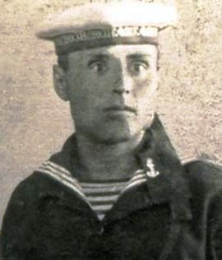
родился в посёлке Васиновка, расположенном на правом берегу реки Жеребец, Преображенского сельского Совета Ореховского района Запорожской области. В Красную армию был призван в 1941 году Ореховским РВК. Службу проходил на военном крейсере Черноморского флота. В 1943 году крейсер был подбит вражеской подводной лодкой и затоплен вместе с экипажем. В посёлке Васиновка проживала жена Дудко Степанида, с сыновьями Владимиром и Александром. Умерла в 2010 году. В 1954 году сын Александр приехал на освоение целинных земель в посёлок Красноармейку. Трудовую деятельность начал в посёлке Константиновке совхоза "Путь к коммунизму". В 1955 году женился на Франк Эмме Матвеевне, с которой затем стал жить в посёлке Окраинка зерносовхоза "Приреченский". В совместном браке вырастили и воспитали троих сыновей Владимира, Валерия и Эдуарда.

Дутченко Николай Акимович

родился в 1914 году в посёлке Окраинка Николаевского уезда Тургайской губернии, ныне Денисовский район Костанайская область. Образование 2 класса, работал в колхозе "Коминтерн" трактористом. 18 июля 1941 года Джетыгаринским РВК Кустанайской области был призван в Красную армию и направлен на фронт в состав 1081 стрелкового полка. Службу проходил в должности стрелка первой стрелковой роты. 2 августа 1942 года был ранен и помещён в госпиталь. После излечения 13 декабря 1942 года прибыл в Ленинградский военный пересыльный пункт, а 14 декабря 1942 года направлен в 312 запасной стрелковый полк. С апреля 1943 года считается без вести пропавшим. В посёлке Тавриченка Орджоникидзевского района Кустанайской области проживала жена Дутченко Мария Иосифовна.
Дутченко Николай Михайлович

родился в 1908 году на территории Окраинского сельского Совета. Проживал на территории Красноармейского сельского Совета, работал трактористом. 24 октября 1943 года Джетыгаринским РВК Кустанайской области был призван в Красную армию и направлен на фронт. По дороге отстал от команды и был помещён в Челябинский военный пересыльный пункт, откуда выбыл 5 ноября 1943 года в войсковую часть 36337. Службу проходил в 89-ом артиллерийском полку 62 стрелковой дивизии 31 Армии на 3 Белорусском фронте. Был награждён орденом "Славы 3 степени". В посёлке Тавриченка Окраинского сельского Совета проживала жена Дутченко Пелагея Ильинична.
31 января 1945 года в боях при обороне г. Хайльсберг действуя смело, решительно и инициативно, под обстрелом вражеской артиллерии, пробрался вперёд боевых порядков пехоты и разведал 4 пулемётных точки, 2 миномётных батареи, которые были подавлены огнём нашей артиллерии. 1 февраля 1945 года был ранен, но не покинул своего поста. Приказом №031-н от 18 февраля 1945 года по 62 стрелковой дивизии 31 Армии 3 Белорусского фронта разведчик рядовой Дутченко Н.М. награждён орденом "Славы 3 степени".
Дутченко Пётр Пантелеевич

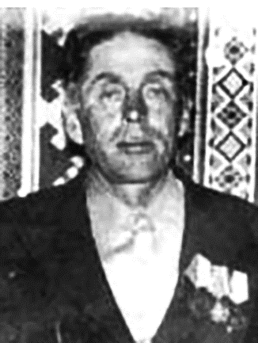
родился в 1926 году в посёлке Тавриченка Орджоникидзевского района Кустанайской области, ныне Денисовский район Костанайская область. 2 ноября 1943 года Орджоникидзевским РВК Кустанайской области призван в Красную армию и направлен в состав 749 стрелкового Александра Невского полка 125 стрелковой Красносельской ордена Кутузова II степени дивизии 1 Украинского фронта. 25 января 1945 года был ранен. Демобилизовался из армии в 1945 году. В мирное время работал в совхозе "Путь к коммунизму" на отделении в посёлке Тавриченка, а затем механизатором в зерносовхозе "Приреченский". Был награждён орденом "Отечественной войны II степени", медалями "За отвагу", "За победу над Германией в Великой Отечественной войне 1941-1945 гг.", "Ветеран труда", а также юбилейными медалями. Вместе супругой вырастили и воспитали двух дочерей и сына. Умер в 1994 году.
7 мая 1945 года под обстрелом снял 21 мину в минном поле противника в районе Эльзе (Германия), чем содействовал продвижению пехоты без потерь. Приказом № 033-н от 17 мая 1945 года по 749 стрелковому полку сапёр рядовой Дутченко П. награждён медалью "За отвагу".

Ескенов Кужай Султанович

родился в 1914 году в ауле №12 Бурлинского района Оренбургской области, ныне Карабутайский район Актюбинская область. В 1939 году вместе с семьёй переехал на постоянное местожительство в посёлок Тавриченка Кустанайского уезда Тургайской губернии, ныне Денисовский район Костанайская область. В 1941 году Джетыгаринским РВК Кустанайской области призван в Красную армию и направлен на Дальний Восток в пограничный отряд. Принимал участие в войне с Японией. Демобилизован из армии в июне 1946 года. В мирное время работал в колхозах имени "Калинина" (Калиновка), имени "Коминтерна" (Окраинка) и имени "Сталина" (Тавриченка). Был награждён орденом "Отечественной войны II степени", медалями "За победу над Германией в Великой Отечественной войне 1941-1945 гг.", "За победу над Японией", "Маршала Г.К. Жукова" и юбилейными медалями. Имел семью, детей и внуков. Умер в 2001 году.
Жушман Михаил Пантелеймонович
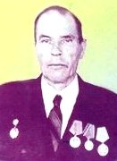
родился в 1909 году в поселке Бузово Полтавского района Полтавской области Украинской ССР. В январе 1943 года Полтавским РВК был призван в Красную армию и направлен в состав 958 стрелкового полка 299 стрелковой дивизии. Службу проходил в должности стрелка отдельной стрелковой роты. 5 февраля 1944 года во время миномётно-артиллерийского обстрела противником наступающие позиции, был тяжело ранен и помещён в полевой госпиталь. Затем был эвакуирован в военный госпиталь и после лечения комиссован из армии. Когда началось освоение целинных и залежных земель Казахстана приехал во вновь образованный целинный зерносовхоз "Приреченский", где работал в животноводстве вплоть до ухода в 1969 году на пенсию. Был награждён орденом "Отечественной войны II степени", медалями "За отвагу", "За победу над Германией в Великой Отечественной войне 1941-1945 гг.", "Ветеран труда" и юбилейными медалями. Вместе с супругой вырастил и воспитал сына. Имел внучку. Умер в 1993 году.

Запарин Иван Максимович

родился 1 июня 1926 года в посёлке Калиновка Окраинского сельского Совета Орджоникидзевского района Кустанайской области, ныне Денисовский район Костанайская область. В 1943 году Джетыгаринским РВК Кустанайской области был призван в Красную армию и направлен в состав 1078 стрелкового полка 87 стрелковой дивизии. 24 августа 1944 года стрелковое подразделение, где находился рядовой Запарин было взято в окружение в районе города Ауце. С данного времени он считался без вести пропавшим. Освобождён из немецкого плена войсками 43 Армии в мае 1945 года. Демобилизовался из армии в феврале 1946 года. В мирное время работал в совхозе имени "Некрасова" в посёлке Калиновка механизатором. Был награждён медалью "За победу над Германией в Великой Отечественной войне 1941-1945 гг.", а также юбилейными медалями. В посёлке Калиновка Некрасовского сельского Совета Орджоникидзевского района Кустанайской области проживала мать Запарина Анастасия Григорьевна и отец Максим Данилович. Вместе с супругой Лидией Григорьевной вырастили и воспитали четверых детей и восьмерых внуков.

Звингуль Григорий Нестерович

родился в 1910 году в городе Могилеве Могилевской области. В августе 1941 года Могилевским ГВК был призван в Красную армию и направлен на службу в отдельный запасной полк связи. Службу проходил в должности линейного надсмотрщика. После окончания Великой Отечественной войны службу продолжил на Дальнем Востоке. В период с 9 августа 1945 года по 3 сентября 1945 года принимал участие в военных действиях в войне с Японией. Демобилизовался из Советской армии в мае 1946 года. Был награждён медалями "За победу над Германией в Великой Отечественной войне 1941-1945 гг.", "За победу над Японией", а также юбилейными медалями. В 1956 году приехал на освоение целинных и залежных земель Казахстана в совхоз "Приреченский", где работал шофёром. Имел семью, детей и внуков.

Злыдень Иван Прокофьевич

родился в 1922 году в посёлке Тавриченка Джетыгаринского района Кустанайской области, ныне Денисовский район Костанайская область. 12 июня 1942 года Джетыгаринским РВК Кустанайской области был призван в Красную армию и направлен на фронт. С января 1943 года стрелок рядовой Злыдень И.П. считается без вести пропавшим. В посёлке Окраинка Орджоникидзевского района Кустанайской области проживала мать Злыдень Марфа Семёновна.

Золотарёв Григорий Филиппович

родился в 1910 году в посёлке Окраинка Николаевского уезда Тургайской губернии, ныне Денисовский район Костанайская область. 1 июля 1941 года Джетыгаринским РВК был призван в Красную армию и направлен в состав 189 стрелкового полка 329 стрелковой Клецкой дивизии. Службу проходил в должности связиста в роте связи на Первом Украинском фронте. 18 августа 1944 года и 15 января 1945года был легко ранен. Имел награды: орден «Славы III степени», медали «За победу над Германией в Великой Отечественной войне 1941-1945 гг.», «За взятие Берлина», «За освобождение Праги», а также юбилейные медали. Демобилизовался из армии в июне 1945 года. Вернулся домой. В мирное время работал рабочим в совхозе «Путь к коммунизму» Орджоникидзевского района Кустанайской области. Имел семью, детей, внуков.
В боях по уничтожению окружённой группировки противника юго-восточнее Берлина т. Золотарёв проявил мужество и отвагу. 23 апреля 1945 года т. Золотарёв под ружейной - пулемётным и миномётным огнём противника исправил 6 повреждений телефонной связи. При форсировании реки Шпрее т. Золотарёв под обстрелом, вброд 4 раза ходил на исправление порывов связи, дав возможность командованию полка наладить бесперебойную связь с подразделениями. Приказом №031-н от 6 июня 1945 года по 329 стрелковой дивизии связист 1 роты связи младший сержант Золотарёв Г.Ф. награждён орденом "Славы III степени".
Игнатюк Михаил Пантелеевич

родился в 1925 году в посёлке Окраинка Джетыгаринского района Кустанайской области, ныне Денисовский район Костанайская область. 12 января 1942 года Джетыгаринским РВК Кустанайской области был призван в Красную армию и направлен в состав 1159 стрелкового полка 351 стрелковой дивизии. С 7 декабря 1943 года, после боя в районе села Салы Палиевского района Житомирской области, считается без вести пропавшим. Мать Брацунова Евдокия Самсоновна проживала в Алма-Атинской области Саркандском районе селе Сарканд.

Каменев Владимир Дмитриевич

родился 22 июня 1926 года в посёлке Ивановка Белихинского района Курской области. В 1943 году Белихинским РВК Курской области был призван в Красную армию и направлен в состав 19-ой гвардейской артиллерийской бригады. Службу проходил в должности командира орудия в звании младший сержант. Демобилизовался из армии в 1945 году. В 1956 году приехал на освоение целинных и залежных земель Казахстана в зерносовхоз "Приреченский" Кустанайской области. В мирное время работал шофёром, разнорабочим. В 1986 году вышел на заслуженный отдых на пенсию. Был награждён орденом "Отечественной войны II степени", медалями "За отвагу", "За боевые заслуги", "За освоение целинных земель", а также юбилейными медалями. Вместе с супругой Надеждой Яковлевной, 7 июля 1929 года рождения, вырастили и воспитали одиннадцать детей, шестерых сыновей и пятерых дочерей. В 1984 году переехали на постоянное местожительство на Украину к детям. Умер участник Великой Отечественной войны 4 мая 1996 года. Похоронен в селе Березанка Верхне-Рогачикского района Херсонской области. 28 ноября 2001 году умерла и его жена Надежда Яковлевна, которая похоронена рядом с ним.

Касимов Джуматай Кусантаевич
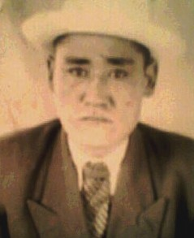
родился в 1923 году в посёлке Окраинка Джетыгаринского района Кустанайской области, ныне Денисовский район Костанайская область. В августе 1942 года Джетыгаринским РВК Кустанайской области был призван в Красную армию и направлен в состав 69 стрелкового полка 97 стрелковой дивизии 1-ой отдельной гвардейской мотострелковой Калинковичской ордена Суворова бригады. Службу проходил в должности командира отделения роты автоматчиков, в звании младший сержант. В 1944 году во время боевой операции был ранен. В 1945 году демобилизовался из Красной армии. В мирное время работал разнорабочим в совхозе "Приреченский". Имел семью, детей и внуков. Был награждён орденом "Славы III степени", медалями "За отвагу", "За победу над Германией в Великой Отечественной войне 1941-1945 гг." и юбилейными медалями. Умер участник Великой Отечественной войны в 1975 году. Похоронен на территории Приреченского сельского округа.
21 января 1945 года при занятии г. Рыбин гвардии старший сержант Касимов первым ворвался в траншеи противника, огнём личного оружия уничтожил расчёт пулемёта, тем самым обеспечил успешное выполнение задачи поставленной подразделению. 20 января 1945 года при занятии города Серыц уничтожил 8 немецких солдат и офицеров. Приказом №08-н от 17 февраля 1945 года по 1 гвардейскому танковому Донскому Краснознамённому ордена Суворова корпусу командир отделения роты автоматчиков старший сержант Касимов Д.К. награждён орденом "Славы III степени".

Качур Иван Пантелеевич
родился в 1924 году в посёлке Окраинка Джетыгаринского района Кустанайской области, ныне Денисовский район Костанайская область. В 1942 году Джетыгаринским РВК был направлен на курсы младших командиров в город Петропавловск. После окончания курсов младший сержант Качур И.П. Петропавловским РВК Северо-Казахстанской области был направлен в состав третьей стрелковой роты 969 стрелкового полка 273 стрелковой дивизии. Службу проходил пулемётчиком. 24 июля 1943 года во время артиллерийского обстрела противником был убит. Похоронен северо-западнее 300 метров от деревни Сусеи Ульяновского района Калужской области. В посёлке Окраинка проживал отец Качур Пантелей Иванович.

Качур Николай Пантелеевич

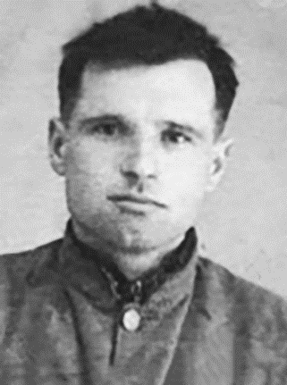
родился в 1920 году в посёлке Окраинка Джетыгаринского района Кустанайской области, ныне Денисовский район Костанайская область. В 1940 году Джетыгаринским РВК Кустанайской области был призван в Красную армию и направлен в военное училище. После окончания краткосрочных курсов в октябре 1941 года направлен в 713 стрелковый полк 171 стрелковой дивизии второй Ударной Армии, в звании лейтенант. Службу проходил в должности командира стрелкового взвода на Северо-Западном и Волховском фронтах. 25 августа 1943 года в бою был тяжело ранен и помещён в полевой госпиталь. В 1943 году комиссован из армии по состоянию здоровья. Был награждён орденом "Отечественной войны I степени", медалью "За победу над Германией в Великой Отечественной войне 1941-1945 гг.", а также юбилейными медалями. В мирное время проживал в Джетыгаринском районе Костанайской области.

Коба Алексей Еремеевич

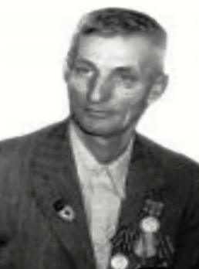
родился 1 мая 1923 года в селе Окраинка Окраинского сельского Совета Орджоникидзевского района Кустанайской области в большой крестьянской семье. С малых лет работал с отцом в поле. Окончил 10 классов. С 1939 по 1941 годы работал учителем в школе. В феврале 1942 года Джетыгаринским РВК был направлен в город Кизил Свердловской области для военной подготовки. Затем направлен на Ленинградский фронт в 201 отдельный рабочий батальон трофейного управления 74 стрелкового полка 318 стрелковой дивизии.100 дней и ночей находился на Ладоге. Прокладывал колею для автомашин "дорога жизни", сопровождал машины, везущие продовольствие в блокадный Ленинград. 16 января 1943 года был легко ранен, а 7 апреля 1943 года получил контузию. В августе 1944 года в связи с ранением в позвоночник и левую ногу, был направлен в Ленинградский госпиталь. Вернулся с войны инвалидом 2-ой группы. В августе 1945 года родился сын Владимир. В 1946 году женился на Витько Н.К., в семье которых родились дети – две дочери и один сын. Отец Коба Еремей Иванович проводил на фронт пятерых сыновей, сказав им: - «Если нужно будет, и сам пойду». Старший сын – Иван был артиллеристом. Второй, Василий – политруком полка. Третий, Григорий – связист. Четвёртый, Михаил – военным корреспондентом. За военное время Алексей Еремеевич награждён орденом "Отечественной войны I степени", медалями «За боевые заслуги», «За отвагу». В мирное время он трудился честно и добросовестно на благо Родины. Когда началось поднятие целинных земель, он, работая старшим механиком колонны, развозил по домам старого города молодых парней, приехавших на целину. Троих – Деревягина А.И., Штанько В.А. и армянского парня Баго, - оставил у себя. Они прожили у него около двух лет. Когда им выстроили дома по Железнодорожной улице, он дал каждому по клуше с цыплятами и по мешку картошки на семена. Работал в тресте «Казасбестстрой» инженером по технике безопасности до выхода на пенсию. В мирное время, он награждён многими правительственными наградами. В 1996 году ему вручили медаль Г.К. Жукова и именные часы от президента – Назарбаева Н.А. 25 мая 2006 года он умер, прожив 83 года честно и скромно.
Красноармеец Коба А.Е. участник Отечественной войны, непосредственно участвовал в прорыве блокады Ленинграда. Имеет одно ранение и контузию. При взятии Синявинской сопки 7 апреля 1943 года получил тяжёлую контузию. За период пребывания в батальоне показал себя исполнительным бойцом. Несмотря на физические ограничения после контузии, ежедневно выполняет задание на 160-165 %, является лучшим агитатором за повышение производительности труда, караульную службу несёт на отлично. Имеет 2 благодарности от командования. Приказом №0183-н от 11 июня 1945 года войскам 4 Украинского фронта красноармеец Коба А.Е. награждён медалью "За боевые заслуги".

Коба Василий Еремеевич

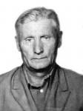
родился 1 января 1915 года в посёлке Окраинка Николаевского уезда Тургайской губернии, ныне Денисовский район Костанайская область в большой крестьянской семье. С малых лет начал работать с отцом в поле. Окончил 9 классов Забеловской средней школы Кустанайской области. В период военного времени прошёл обучение на офицерских курсах в городе Хабаровске, где ему было присвоение звание младший лейтенант. В мирное время окончил университет марксизма-ленинизма при Ташкентском городском комитете КП Узбекистана с трех годичным обучением с 1952 по 1955 годы. Работал в органах внутренних дел в звании старший лейтенант милиции. В августе - сентябре 1945 года на Дальнем Востоке принял участие в боях с Японией, где службу проходил политруком полка. За период военного времени награждён орденом "Отечественной войны II степени", медалями «За боевые заслуги», «За отвагу» и "За победу над Японией". В мирное время он трудился честно, добросовестно на благо Родины, за что так же был отмечен правительственными наградами. В сентябре 1954 года он создал семью с Комочковой Марией Михайловной. В результате у них родилась дочь. Умер участник Великой Отечественной войны 5 августа 1993 года в 7 часов вечера.

Коба Григорий Еремеевич

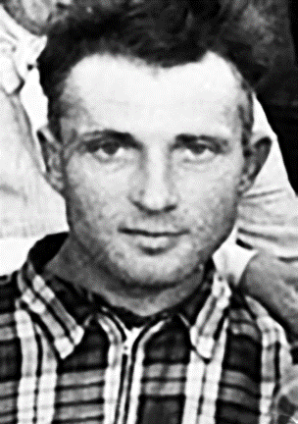
родился 15 мая 1921 года в посёлке Окраинка Джетыгаринского района Кустанайской области, ныне Денисовский район Костанайская область. В 1940 году Джетыгаринским РВК был призван в Красную армию на срочную службу. Начало Великой Отечественной войны застал, находясь в Красной армии, в 1310 легко-артиллерийском полку 66 легко-артиллерийской бригаде 21 артиллерийской Духовщинской дивизии. Имел награды орден "Отечественной войны I степени", медаль "За отвагу", "За боевые заслуги", "За победу над Германией в Великой Отечественной войне 1941-1945 гг.", а также юбилейные медали. В мирное время проживал в городе Кореновск Кореновского района Краснодарского края. Вместе с супругой вырастили и воспитали дочь Тамару. Дочь Тамара Григорьевна в настоящее время проживает в городе Краснодаре. Умер участник Великой Отечественной войны 12 ноября 1995 года, похоронен в городе Кореновск Краснодарского края.
При прорыве обороны противника на участке Александровка-Глуховка с 10 по 13 марта 1944 года проявил смелость, мужество и инициативу. Под ураганным артиллерийским и миномётным огнём противника самоотверженно устранил более 40 порывов проволочной связи, затрачивая на это самое короткое время. чем помог Управлению огнём полка. Приказом №07-н от 15 марта 1944 года по 1310 легко-артиллерийскому полку 21 Духовщинской дивизии 1 Прибалтийского фронта связист красноармеец Коба Г.Е. награждён медалью "За отвагу".
Коба Иван Еремеевич
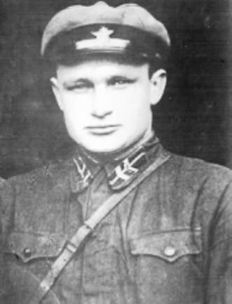
родился в 1913 году в посёлке Окраинка Николаевского уезда Тургайской губернии, ныне Денисовский район Костанайская область. В январе 1942 года Джетыгаринским РВК Кустанайской области призван в Красную армию и направлен в состав 120-ой отдельной стрелковой бригады. С 17 августа 1942 года, после боевой операции на территории Темникинского района Смоленской области, считается без вести пропавшим. До призыва в Красную армию был избран председателем Окраинского сельского Совета Орджоникидзевского района Кустанайской области. На территории Окраинского сельского Совета Кустанайской области в посёлке Окраинка проживала жена Коба (Блинова) Софья Ивановна.

Коба Михаил Еремеевич

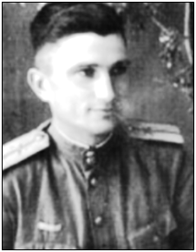
родился в 1919 году в посёлке Окраинка Николаевского уезда Тургайской губернии, ныне Денисовский район Костанайская область. После окончания школы в 1938 году поступил в Уральский педагогический институт на исторический факультет. В октябре 1940 года Уральским ГВК Западноказахстанской области был призван с 3 курса в Красную армию и направлен для прохождения срочной службы. Службу проходил на территории Монголии. С 1942 года принимает участие в Великой Отечественной войне против Германии. Службу проходит в 201 отдельном истребительно-противотанковом дивизионе 112 гвардейской стрелковой Звенигородской Краснознамённой ордена Суворова дивизии в должности командира огневого взвода. Принимал участие в боевых операциях на 1 Украинском и в период с 1 ноября 1944 года по 9 мая 1945 года на 3 Украинском фронтах. 25 марта 1945 года был тяжело ранен, получив осколочное ранение в область сердца. После лечения в госпитале 2 мая 1945 года вновь встал в строй. С данным осколком он прожил всю жизнь, нося его около своего сердца. В 1946 году в селе Зеньково Полтавской области познакомился с девушкой Овчар Галиной, женился и остался там. В мирное время работал в Зеньковской средней школе директором школы и учителем истории. Был награждён орденами "Красной Звезды", "Отечественной войны I степени", медалью "За отвагу". а также юбилейными и трудовыми медалями. Вместе с супругой Галиной Даниловной вырастили и воспитали троих детей, двух дочерей и сына. Жена Галина Даниловна так же работала в данной школе учителем начальных классов и логопедом. Похоронен Коба Михаил Еремеевич на Зеньковском кладбище Полтавской области Украина.
В боях с немецко-фашистскими захватчиками проявил храбрость, отвагу, командирскую волю, преданность делу партии Ленина-Сталина и Социалистической Родине. В боях за город Вена при отражении танковых атак противника показал себя смелым, инициативным, решительным командиром. Выдвинув свой взвод на прямую наводку и открытый прицельный огонь подбил 4 танка, уничтожив до роты пехоты противника. Во время отражения атаки был тяжело ранен, но взвода не покинул до тех пор, пока не была отражена атака противника. За проявленное бесстрашие, отвагу и храбрость в борьбе с фашистскими захватчиками командир огневого взвода 201 отдельной истребительно- противотанкового дивизиона младший лейтенант Коба М.Е. приказом №052-н от 11 декабря 1945 года по 112 гвардейской стрелковой дивизии награждён орденом "Красной Звезды".

Кобин Алексей Михайлович

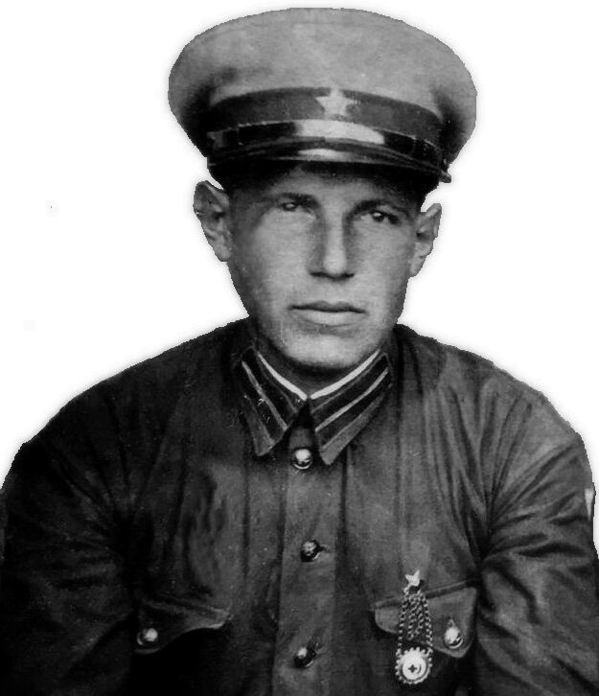
родился 14 марта 1914 года в посёлке Окраинка Кустанайского уезда Тургайской области, ныне Денисовский район Костанайской область. В 1937 году Полтавским РВК Челябинской области был призван в Красную Армию на срочную службу. Службу проходил в Топкинском районе Кемеровской области, где получил военную специальность радист. Во время службы познакомился с Соколовой Евгенией Нефедовной. В совместном браке у них родились двое детей Владимир и Валентина. 13 октября 1941 года Топкинским РВК призван в Красную Армию и направлен в состав 1248 стрелкового полка 376 Кузбасской-Псковской стрелковой дивизии 59 Армии, а затем на Волховский фронт. 8 января 1942 года в бою получил ранение и был оставлен на поле боя. С этого времени считается без вести пропавшим.
Кобин (Коба) Василий Михайлович

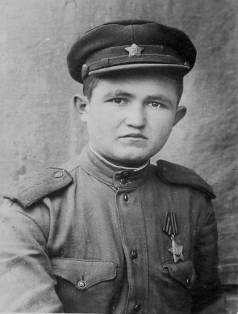
родился 26 июля 1925 года в посёлке Окраинка Денисовского района Кустанайского уезда Казахской АССР. В начале 1930-х годов всем членам семьи Коба поменяли фамилию на Кобины. В 1937 году, в связи с болезнью отца, который был основным кормильцем семьи и нуждался в перемене климата, они переехали в станицу Удобная Краснодарского края. Отец продолжал тяжело болеть, а в конце года умерла мать. Василию было всего 12 лет. На фронт Василий был призван 4 января 1944 года Удобненским РВК. С января по сентябрь 1944-го он служил стрелком в 60-м учебном стрелковом полку. Затем, с сентября 1944 по май 1946 гг. — сапёром в 230 отдельном сапёрном батальоне 163 стрелковой Ромненско-Киевской Краснознамённой орденов Суворова, Кутузова и Ленина дивизии, которой командовал генерал Карлов. Участвовал в Балатонской операции. Это была последняя крупная оборонительная операция Красной армии против немецких войск во время Великой Отечественной войны. Она проводилась с 6 по 15 марта 1945 года. После потери г. Будапешт немецкое командование создало в районе озера Балатон крупную группировку войск. При подготовке и в ходе операции необходимо было переправляться через Дунай и его притоки. Все мосты были взорваны немцами, поэтому бойцам, в том числе и Василию, приходилось строить понтонные мосты. Во время такой переправы один из понтонов перевернулся и несколько человек утонуло на глазах товарищей, в том числе два раненых офицера. Основные усилия советских войск были направлены на создание системы противотанковых и противопехотных заграждений. Бои были ожесточённые. Пехоте приходилось стоять против танков. Однажды Василию пришлось видеть, как на них двигались шесть немецких танков. Напряжение ожидания росло по мере их приближения. Но после того как два танка взорвались на минном поле, остальные развернулись и отступили. В одном страшном бою двадцати пехотинцам пришлось встретиться с десятью немецкими танками. Один за другим бойцы подбивали танки, но друг за другом гибли и сами. Когда остался последний танк, Василию удалось его подорвать. Оказалось, что в живых, кроме него, никого не осталось, не с кем было разделить радость победы. Василий был далеко не трусом, но когда он хоронил своих товарищей, то плакал. Только однажды он рассказал об этом своему брату Александру — слишком больно было обо всём этом вспоминать. Василий Михайлович был представлен к награждению орденом Красной Звезды. Но наградили его орденом «Славы III степени». Он считал, что наградили его именно за этот бой. Правда, в наградном листе были указаны совсем другие причины. Знало ли командование об этом подвиге двадцати рядовых красноармейцев? Этот орден Василий Михайлович хранил в своей полевой сумке вместе со всеми документами. Во время неожиданного ночного нападения немцев он не успел взять сумку. А когда вернулся за ней после боя, то не нашёл её. Войну Василий Михайлович закончил в Будапеште, там он получил ранение в правую голень. Кроме ордена «Славы III степени», он был награждён орденом «Отечественной войны II степени», медалями «За взятие Будапешта» и «За победу над Германией в Великой Отечественной войне 1941-1945 гг.». В 1950 году, отслужив срочную службу, Василий Михайлович вернулся в Удобную, где женился на Зинаиде Ивановне Корецкой. Вместе они дружно прожили всю жизнь. Умер Василий Михайлович 18 апреля 2000 года. Похоронен рядом с женой в станице Удобной.

Кобина Надежда Михайловна

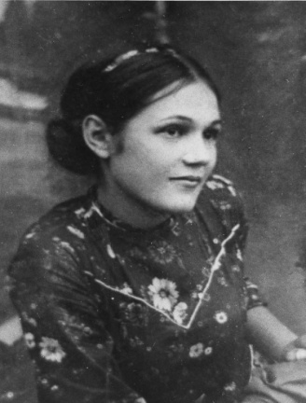
родилась в 1921 году в посёлке Окраинка Денисовского района Кустанайской губернии, ныне Денисовский район Костанайской область. Она была четвёртой из восьмерых детей в трудолюбивой крестьянской семье. В 1937 году, в связи с болезнью отца, который был основным кормильцем, семья переехала в станицу Удобную Краснодарского края. Отец продолжал болеть, а в конце года умерла мать. Шестнадцатилетней Наде и её старшей сестре Марии пришлось взять на себя всю заботу о большой семье. В феврале 1939 года Надя окончила бухгалтерские курсы в Белореченском учебном комбинате, после чего работала бухгалтером на оптовой базе в Удобной. Жили бедно. Трое младших братьев бегали в одних штанишках, больше надеть им было нечего. Братья на всю жизнь запомнили день, когда Надя принесла для них три хлопчатобумажных костюмчика. Характер у девушки был уравновешенный и доброжелательный, она легко и непринуждённо общалась с окружающими, с любым могла найти общий язык, была честной, порядочной и отзывчивой. Дружбою с Надей гордились и дорожили. Кроме того, она была очень красивой. Молодые люди просто не давали ей проходу, просили её фотографию, спрашивали адрес или пытались назначить ей свидание. Когда началась война, два старших брата Нади ушли воевать. 14 апреля 1942 года по комсомольской путёвке Надежда вместе с четырьмя другими девушками из района 14 апреля 1942 года тоже отправилась на фронт, получив военную специальность радистки. Воевала Надежда в 295-й стрелковой дивизии. После поражения под Москвой в апреле 1942 года гитлеровское командование в рамках операции «Эдельвейс» в упорных боях стремилось занять Кубань.
За месяц был оккупирован почти весь Краснодарский край. Победа в Битве за Кавказ была жизненно необходима: немцы рвались к бакинской нефти. Возникла угроза прорыва противника к Черноморскому побережью, что неизбежно привело бы к окружению и разгрому советских войск. Также от результата этой битвы зависело вступление в войну Турции на стороне Германии, то есть решалась судьба народов Ближнего Востока и Азии. В 1942 году на Кубани развернулись изнурительные, полные трагедий оборонительные бои, в ходе которых наши немногочисленные соединения, не имеющие горной подготовки, в нестерпимо тяжёлых условиях по приказу командования стояли насмерть. Бойцы 295 стрелковой дивизии старались сдержать натиск немецких войск. Ноябрь 1942 года оказался самым драматическим периодом военных действий дивизии. Однако на опаснейших перевалах Главного Кавказского хребта наступление немецких войск неимоверными усилиями наших солдат было остановлено В этих кровопролитных сражениях пришлось участвовать. и Надежде. День 16 ноября 1942 года был крайне тяжёлым. Было отражено девять вражеских атак. Во время выполнения боевого задания Надежда погибла от смертельного осколочного ранения в живот и умерла на руках у подруги.
Похоронена она была в селе Ахсарисар Ирафского района Северо-Осетинской АССР. Когда Удобную освободили от фашистов, через станицу проходила воинская часть, в которой служила Надежда. Мария, пытаясь найти Надю, с горечью узнала о её гибели. Рассказывая о Наде, бойцы с горькой печалью вспоминали эту милую девушку: всегда приветливая, улыбчивая, умеющая поддержать, вселить уверенность. И снова все говорили о том, какая она была красивая… В средней школе станицы Удобной организован музей, где хранится фотография Надежды Михайловны Кобиной, ушедшей на фронт и геройски погибшей в боях с фашистами.

Кобин Николай Михайлович

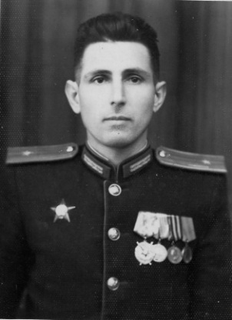
родился 31 декабря 1916 года в посёлке Окраинка Кустанайского уезда Тургайской области, ныне Денисовский район Костанайская область. Он был вторым из восьмерых детей в трудолюбивой крестьянской семье. В начале 1930-х годов, из-за опасности подвергнуться раскулачиванию, семья переехала в село Елизаветопольку Полтавского района Челябинской области. По инициативе Николая в 1935 году фамилия всех членов семьи была изменена на Кобины. В 1936 году Николай окончил Копейский горный учебный комбинат. В 1937 году, в связи с болезнью отца, который был основным кормильцем семьи и нуждался в перемене климата, Кобины переехали в станицу Удобную Краснодарского края. Отец продолжал тяжело болеть, а в конце года умерла мать. Николай был единственным из восьмерых детей, на тот момент окончившим десятилетку и получившим профессию. Он и принял на себя основной груз ответственности. Из Удобной Николай был призван в Красную армию, в Хабаровск. С 29 сентября 1938 по 25 декабря 1940 гг. он состоял на действительной военной службе в кадрах Красной Армии. Вернулся в Удобную в феврале 1941 года, в звании младшего лейтенанта. Работал в военкомате. Женился на Юлии Александровне Коваленко, у них родились две дочери (в 1942 г. Нелли и 1947 г. Надежда, названная так в честь погибшей на фронте сестры). Началась война, наши войска отступали, неся огромные потери. 4 февраля 1942 года Николай ушёл добровольцем на фронт. Военные действия начал на Кубани командиром роты в 647-м стрелковом полку 216-й стрелковой дивизии. Советское командование во что бы то ни стало стремилось задержать наступающие немецкие части в предгорьях и не допустить их к морю. Всю вторую половину августа и начало сентября дивизия находилась в обороне в предгорьях Кавказа южнее станицы Абинской, препятствуя выходу немецко-фашистских войск через перевалы к Новороссийску. Между тем, обороняться было нечем. Сильно растянутые по фронту, ослабленные в предыдущих оборонительных боях, разобщённые между собой полки, несмотря на самоотверженность бойцов и командиров, не смогли долго выдерживать натиск крупных сил врага и под ударами немецких дивизий стали отступать в горы. Однако к концу декабря подошли новые силы, и ситуация коренным образом изменилась. Немецкие дивизии откатывались на запад под ударами Красной Армии, противник перешёл к глухой обороне. Напротив, советские войска начали усиленно готовиться к собственному уже близкому наступлению, которое началось в середине января 1943 года. 14 февраля 1943 года у станицы Абинской Николая ранил снайпер: это было серьёзное сквозное ранение в левую руку. Лечился Николай в эвакуационном госпитале № 4658 города Баку. Сохранилась выписка: «Лейтенант 647 стрелкового полка со 2 апреля по 29 ноября.43 г. лечился в госпитале по поводу рубца после сквозного пулевого ранения в/з левого плеча и суставного ревматизма». По выздоровлении 30 декабря 1943 г. был отправлен под Севастополь в составе 22-го гвардейского стрелкового ордена Ленина полка 9 гвардейской Краснознамённой дивизии, где командовал ротой и одновременно был политруком, так как ротный политрук погиб. Рота Николая освобождала Сапун-гору. Два дня продолжался ожесточённый бой (7–9 мая 1944 года). За освобождение Севастополя Николай был представлен к награждению званием Героя Советского Союза, однако награды не получил, так как в приказе неверно указали его отчество. Золотая Звезда Героя Советского Союза была самой почётной и желанной наградой. Поэтому в то время появлялись псевдогерои, которые пытались добыть заветную «золотую звёздочку» безопасным для здоровья и жизни путём противозаконных действий и махинаций. Они пользовались помощью отдельных заинтересованных должностных лиц, проходивших службу в кадровых органах Наркомата Обороны СССР и имевших доступ к процессу награждений. Эти должностные лица целенаправленно создавали условия, облегчавшие возможность незаконных награждений орденами и медалями СССР, в том числе незаконного присвоения звания Героя Советского Союза, и производили манипуляции с наградными документами. Поэтому вопрос о нестыковках некоторых документов, связанных с присвоением званий Героя Советского Союза некоторым участникам освобождения Севастополя, поднимался не случайно. После Севастополя Николай освобождал Украину, Литву, Восточную Пруссию. Был легко ранен в спину 1 августа и получил небольшую контузию 17 октября 1944 года, несмотря на это оставался в строю. Был награждён двумя орденами Красной Звезды, орденом Красного Знамени, медалями «За боевые заслуги» и «За оборону Кавказа». После войны уйти в запас ему не разрешили, и Николай 15 лет проработал в военкоматах Литвы. Военную карьеру закончил в звании майора. В 1960 году вместе с семьёй переехал в город Кореновск Краснодарского края, а в 1962 году в город Волжский Волгоградской области. Скончался Николай Михайлович Кобин 3 июля 1980 года в городе Армавире Краснодарского края, в возрасте 63 лет. Похоронен участник войны в станице Удобной, рядом с родителями.
Кобжанов Кажигали

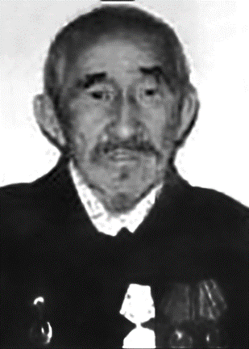
родился в 1908 году в ауле №18 Карабалыкского района Кустанайской области, ныне Костанайская область. В феврале 1942 года Джетыгаринским РВК был призван в Красную армию и направлен в 31-ый отдельный мостовой батальон, где служил в должности плотника-мостовика до декабря 1946 года. Принимал активное участие в строительстве разрушенных мостов и переправ на территориях Украины, Белоруссии и Прибалтики. В 1946 году демобилизован из Советской армии. Вернулся в совхоз "Аршалинский", а затем переехал на постоянное место жительство во вновь образованный в 1954 году совхоз "Приреченский", где работал плотником. В 1968 году вышел на пенсию. Имел семью, детей и внуков. Был награждён медалями "За боевые заслуги", "За победу над Германией в Великой Отечественной войне 1941-1945 гг.", а также юбилейными медалями.

Коваленко Павел Петрович

родился в 1915 году в посёлке Калиновка Николаевского уезда Тургайской губернии, ныне Денисовский район Костанайская область. Образование 7 классов. Работал в колхозе "Калинина" Окраинского сельского Совета трактористом. 27 мая 1943 года призван Джетыгаринским РВК Кустанайской области в Красную армию с территории Окраинского сельского Совета и направлен в Челябинский военный пересыльный пункт, куда прибыл 30 июня 1943 года. 2 июля 1943 года направлен в 103 отдельный танковый батальон 11 учебного танкового полка. Затем дальнейшую службу продолжил в 185 гвардейском стрелковом полку 224 стрелковой дивизии командиром отделения в звании старшины. 20 апреля 1944 года погиб в бою. Похоронен в деревне Нежадва Нажадовского сельского Совета Паюсского района Ленинградской области. Жена Коваленко Екатерина Мефодьевна проживала на станции Карталы Челябинской области.

Коваль Андрей Григорьевич

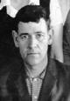
родился 13 декабря 1924 года в посёлке Антоновка Орджоникидзевского района Кустанайской области. В феврале 1943 года Ревдинским ГВК Свердловской области был призван в Армию и направлен в состав 1291 стрелкового Ломжинского полка 110 стрелковой Верхнеднепровской дивизии 121 стрелкового корпуса 50 Армии. С мая 1943 года принимал боевые участия на Западном, Брянском и 2 Белорусском фронтах. Службу проходил телефонистом, а затем командиром отделения батареи 76 мм. пушек, в звании младший сержант. Был награждён орденами "Красной Звезды", "Отечественной войны 1 степени", медалью "За отвагу", а также юбилейными медалями. После окончания Великой Отечественной войны вернулся домой. Работал начальником Аршалинского почтового отделения. Вместе с Ольгой Яковлевной вырастил и воспитал 4 детей Валентину, Леонида, Любовь и Татьяну. Жена умерла в 1996 году, похоронена в Якутии. Умер в 1993 году и участник Великой Отечественной войны. Похоронен на территории Приреченского сельского округа в посёлке Приреченка.
За проявленную отвагу и мужество в боях с немецкими фашистами при форсировании реки Днепр и расширении плацдарма, в ходе боев он рискуя жизнью много раз устранял порывы проводной линии, чем оказал успех подразделениям. Приказом №018-н от 23 марта 1944 года по 110 стрелковой дивизии телефонист батареи 76 мм. пушек ефрейтор Коваль А.Г.
награждён медалью "За отвагу".
Тов. Коваль А. в наступательных боях с немецкими фашистами проявил храбрость, отвагу и мужество. 7 сентября 1944 года на участке дер. Кулешка Белостокской области при прорыве сильно укреплённой обороны противника он, презирая опасность под огнём артиллерии и миномётов устранял порывы линии. В ходе всех боев тов. Коваль добросовестно выполнял все поставленные задачи, повседневно держал нормальную связь, чем давал возможность добывать победу. Приказом №061-н от 22 октября 1944 года по 110 стрелковой дивизии 50 Армии 2 Белорусского фронта командир отделения связи батареи 76 мм. пушек младший сержант Коваль А.Г. награждён орденом "Красной Звезды".
Ковальчук Матвей Алексеевич

родился в 1919 году в посёлке Пилявка Старосинявского района Каменец-Подольской области, ныне Хмельницкая область. 27 июня 1941 года Старосинявским РВК был призван в Красную армию и направлен в город Каунас в состав 22 стрелкового корпуса 104 отдельной миномётной роты 11 Армии. В период с августа 1941 года по 7 апреля 1945 года находился в плену в лагере №239 Шауляй Литовской ССР. 7 апреля 1945 года войсками 3 Ударной Армии был освобождён из плена. В 1956 году приехал на освоение целинных и залежных земель Казахстана в совхоз "Приреченский" Окраинского сельского Совета, где работал механизатором. Имел семью. Был награждён орденом "Отечественной войны II степени", медалью "За победу над Германией в Великой Отечественной войне 1941-1945 гг.», а также юбилейными медалями. Умер участник войны в 1991 году.
Кожушко Павел Климентьевич

родился в 1904 году в селе Верховец Звенигородского района Киевской области. В 1911 году вместе с родителями переехал на постоянное место жительство в посёлок Окраинка Николаевского уезда Тургайской губернии, ныне Денисовский район Костанайская область. В августе 1941 года Полтавским РВК Челябинской области был призван в Красную армию и направлен в состав 166 стрелковой дивизии. Службу лейтенант Кожушко П.К. проходил в должности заместителя командира роты. 8 марта 1943 года умер в госпитале от полученного ранения. Похоронен 1500 метров северо-западнее деревни Селяха Ленинградской области. Жена Кожушко Мария Фёдоровна проживала в Челябинской области станция Карталы Путейский переулок дом №21, родители проживали в посёлке Окраинка Кустанайской области.

Козыр Павел Маркович

родился в 1915 году в посёлке Окраинка Николаевского уезда Тургайской губернии, ныне Денисовский район Костанайская область. В 1942 году Джетыгаринским РВК Кустанайской области был призван в Красную армию и направлен в состав войсковой части 02746. С апреля 1945 года считается без вести пропавшим. Жена Козыр Евдокия Карповна проживала в посёлке Окраинка Окраинского сельского Совета Орджоникидзевского района Кустанайской области.
Колесов Михаил Андреевич

родился в 1924 году в посёлке Калиновка Окраинского сельского Совета Орджоникидзевского района Кустанайской области, ныне Денисовский район Костанайская область. В 1943 году Орджоникидзевским РВК Кустанайской области был призван в Красную армию и направлен в состав 687 артиллерийского полка 236 стрелковой Днепропетровской Краснознамённой и ордена Суворова 2 степени дивизии 26 Армии. Службу сержант Колесов проходил в должности наводчика 2 батареи. Был награждён медалью "За боевые заслуги". 10 марта 1945 года во время боя получил пулевое ранение живота от которого скончался 11 марта 1945 года в госпитале ЭГ- 127. Был похоронен 1300 метров северо-восточнее высоты 142, возле шоссейной дороги в отдельном лесу, затем перезахоронен в город Пакш на кладбище в одиночной могиле №21 Венгрия. В посёлке Калиновка проживал отец Колесов Андрей Дмитриевич.
Орудие сержанта Колесова на протяжении всего марша содержится в чистом и исправном состоянии, всегда готово к боевой обстановке. Сам исключительно проявляет заботу по сбережению материальной части, внешнего вида и опрятности своего расчёта. Приказом №020-н от 10 октября 1944 года по 687 артиллерийскому полку наводчик 2 батареи сержант Колесов М.А. награждён медалью "За боевые заслуги".

Комаров Пётр Ильич
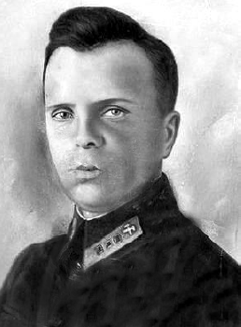
родился 14 января 1912 года в посёлке Сенеж Солнечногорского района Московской области. После окончания 6 классов работал слесарем и проживал в Ленинградской области с. Левашово-Осиновская роща дом №2 квартира 18. В 1934 году Солнечногорским РВК был призван в Красную армию и направлен на службу в 8 воздушные силы научно-испытательного института. Службу проходил в звании рядового. В 1939 году окончил курсы младших военных техников при первом полку аэродромного заграждения в Москве. 7 февраля 1942 года в связи с болезнью выбыл из части и был направлен в эвакуационный госпиталь №65. После госпиталя 22 февраля 1942 года прибыл в Ленинградский военно-пересылочный пункт, где был зачислен в 1 учебный миномётный запасной полк. После окончания войны проживал в Московской области. В 50-х годах прошлого столетия приехал на постоянное место жительство в совхоз "Приреченский", где на отделении совхоза в посёлке Окраинка работал в животноводстве. В 1972 года вышел на заслуженный отдых на пенсию. Имел награды медаль "За победу над Германией в Великой Отечественной войне 1941-1945 гг.", "За оборону Москвы", а также юбилейные медали. Вместе с женой Елизаветой Дмитриевной вырастили и воспитали шестерых детей. Умер 29 января 1973 года. Похоронен на территории Приреченского сельского округу в посёлке Окраинка.
Коновалов Андрей Григорьевич
родился в 1906 году в деревне Михайловка Уимского района Молотовской области, ныне Пермский край. В 1941 году Кунгурским ГВК был призван в Красную армию и направлен в состав 162 стрелковой дивизии на Ленинградский фронт. Службу проходил в должности стрелка отдельной стрелковой 2 роты. Был награждён медалями "За боевые заслуги", "За победу над Германией в Великой Отечественной войне 1941-1945 гг.". а также юбилейными медалями. В мирное время работал в совхозе "Приреченский". Имел семью. Умер в 1981 году. Похоронен в посёлке Приреченка.
Коновалов Виталий Степанович
родился в 1923 году в поселке Поназырево Поназыревского района Костромской области. В мае 1942 года призван Поназыровским РВК в Красную армию и направлен в состав 162 гвардейского стрелкового полка 54 гвардейской стрелковой дивизии 3-го гвардейского стрелкового корпуса 28 Армии. Службу проходил стрелком отдельного гвардейского учебного стрелкового батальона. В 1943 году был ранен. После демобилизации из армии в мирное время работал помощником бригадира тракторной бригады, а затем наладчиком до ухода на пенсию в совхозе "Приреченский" Орджоникидзевского района Кустанайской области. После выхода на пенсию переехал на постоянное местожительство в город Костанай. Был награждён орденом "Отечественной войны II степени", медалями "За взятие Кёнигсберга" №А174764, "Ветеран труда", а также юбилейными медалями.
Корнеенков Прокофий Васильевич

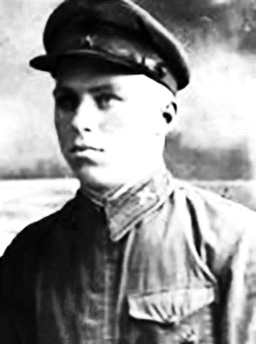
родился 28 сентября 1918 года в деревне Кутец Сещенского сельского Совета Дубровского района Брянской области. В сентябре 1939 года Дубровским РВК призван в Красную армию и направлен в состав 568 стрелкового полка 149 стрелковой дивизии Западного фронта. После окончания Великой Отечественной войны с Германией был в составе 346 стрелкового полка 187 стрелковой дивизии переброшен на Дальний Восток, где принял участие в войне с Японией. В сентябре 1945 года вернулся домой в звании лейтенант. В 1954 году приехал на освоение целинных и залежных земель Казахстана и по распределению Орджоникидзевского районного треста совхозов был направлен во вновь образованный в 1954 году зерносовхоз "Приреченский". Работал механизатором, заведующим током. В 1957 году перевёз в совхоз "Приреченский" из города Барановичи семью. Вместе с супругой Татьяной Макаровной вырастили и воспитали троих детей. Был награждён медалями "За боевые заслуги", "За победу над Германией в Великой Отечественной войне 1941-1945 гг.", "За победу над Японией" и "За освоение целинных земель". Умер 10 июня 1973 года. Похоронен на территории Приреченского сельского округа в посёлке Приреченка Кустанайской области.
Котвицкий Иосиф Францевич

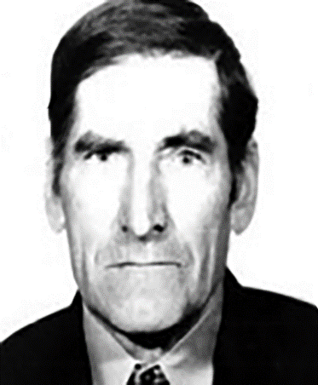
родился 4 мая 1925 года в посёлке Ставище Брусиловского района Житомирской области. В июне 1941 года, на второй день начала войны, он обратился в военкомат с целью призыва в армию, но из-за возраста ему было отказано. 11 июля 1941 года село уже было оккупировано немцами. Когда началась отправка молодёжи в Германию, то в их число попал и он. В момент погрузки людей в вагоны, они партизанским отрядом были освобождены и увезены в лес в расположение партизанского отряда. Таким образом он попал в партизанский отряд, где находился до окончания Великой Отечественной войны. После окончания войны вернулся домой. В 1954 году приехал на освоение целинных и залежных земель Казахстана во вновь образованный зерносовхоз "Приреченский". Работал трактористом, а затем аккумуляторщиком в МТМ до выхода на пенсию. Вместе с супругой Ольгой Андреевной вырастили и воспитали троих детей. Умер 7 мая 1988 года. Похоронен на территории Приреченского сельского округа в посёлке Приреченка.

Крамаренко Иван Иванович

родился 10 января 1919 года в посёлке Окраинка Окраинского сельского Совета Николаевского уезда Тургайской губернии, ныне Денисовский район Костанайская область. В 1939 году Джетыгаринским РВК Кустанайской области был призван в Красную армию и направлен на фронт. Начало Великой Отечественной войны застал, находясь в Красной армии. После окончания войны с Германией был направлен в состав 325 артиллерийского полка 187 стрелковой дивизии Дальневосточного округа. Службу проходил в должности тракторного механика 3-ьей батареи в звании старший сержант. Принял участие в войне с Японией. Был награждён медалями "За отвагу", "За победу над Германией в Великой Отечественной войне 1941- 1945 гг.", ""За победу над Японией", а также юбилейными медалями.
За исправление неисправного трактора в пути следования под огнём противника, тракторный механик 3 батареи старший сержант Крамаренко И.И. приказом №01-н от 22 августа 1945 года по 187 стрелковой дивизии награждён медалью "За отвагу".
Куделин Николай Иванович
родился 23 февраля 1922 года в посёлке Окраинка Орджоникидзевского района Кустанайской области, ныне Денисовский район Костанайская область. В 1941 году призван в Красную армию и направлен в состав 68 морской бригады, где службу проходил командиром отделения миномётчиков в звании сержант. Принимал участие в боевых действиях на Кавказе и в городе Таганроге. 8 марта 1942 года получил тяжёлое ранение левого голеностопного сустава разрывной пулей. После излечения сержант Куделин был переведён на службу на Черноморский флот краснофлотцем. Дальнейшую службу проходил на морском учебном корабле "Рион" в звании старший краснофлотец. Был награждён орденами "Отечественной войны I и II степени", медалями "За оборону Кавказа", "За отвагу", "За победу над Германией в Великой Отечественной войне 1941-1945 гг.", а также юбилейными медалями.
Кульчарипов Абдильфар

родился в 1907 году в посёлке Окраинка Николаевского уезда Тургайской губернии, ныне Денисовский район Костанайская область. 21 декабря 1941 года Джетыгаринским РВК Кустанайской области был призван в Красную армию. Службу проходил в составе 11 стрелкового полка 84 стрелковой дивизии в должности стрелка пулемётной роты. С 29 августа 1942 года считается без вести пропавшим в районе деревни Орловка Городищенского района Сталинградской области. В посёлке Окраинка Орджоникидзевского района Кустанайской области проживала жена Кульчарипова Бейза.



Курной Сергей Андреевич

родился в 1915 году в посёлке Тавриченка Николаевского уезда Тургайской губернии, ныне Денисовский район Костанайская область. В марте 1942 года Джетыгаринским РВК был призван из посёлка Окраинка в Красную армию и направлен в состав войсковой части 97627-Я, где службу проходил в должности стрелка. С января 1944 года считается без вести пропавшим. Мать Курная Мария Ивановна проживала в посёлке Окраинка Окраинского сельского Совета Орджоникидзевского района Кустанайской области. В 1953 году переехала на постоянное место жительство в город Карталы Челябинской области.

Курной Иван Андреевич

родился в 1925 году в посёлке Тавриченка Джетыгаринского района Кустанайской области, ныне Денисовский район Костанайская область. 11 января 1943 года Орджоникидзевским РВК Кустанайской области был призван в Красную армию и направлен в состав 285 стрелкового полка 93 стрелковой дивизии. Службу проходил командиром стрелкового отделения в звании младший сержант. 23 декабря 1943 года под городом Кривой Рог был взят в плен. Из плена освобождён и 31 мая 1945 года направлен в 233 Армейский запасной стрелковый полк. Был награждён орденом "Отечественной войны II степени", а также юбилейными медалями. Мать Курная Мария Ивановна проживала в посёлке Окраинка Орджоникидзевского района Кустанайской области. В 1953 году переехала на постоянное место жительство в город Карталы Челябинской области.

Лазарев Павел Яковлевич

родился в 1911 году в посёлке Луговской Усть-Уйского, ныне Целинного района Курганской области. С 1931 года по 1934 год служил в рядах РК Красной Армии. В июне 1943 года был вторично призван на военную службу Усть-Уйским РВК Курганской области. Службу проходил в составе 13 отдельного гвардейского тяжёлого танкового полка под командование полковника Гришина Николая Степановича на Втором Украинском фронте с 5 ноября 1943 года по 19 февраля 1944 года. 19 февраля 1944 года в боях за город Умань в должности механика-водителя был тяжело ранен в бедро правой ноги и эвакуирован в госпиталь. В госпитале находился 5 месяцев, где ему была ампутирована правая нога. В августе 1944 года был комиссован из армии, как инвалид 2 группы. После демобилизации вернулся домой в село Михалево Луговского сельского Совета, а затем приехал на целину в Кустанайскую область. В мирное время работал в зерносовхозе «Приреченский» рабочим. В 1971 году вышел на пенсию по возрасту. Был награждён орденом "Славы III степени", медалями "За отвагу", "За победу над Германией в Великой Отечественной войне 1941-1945 годы", а также юбилейными медалями.
В боях 17-19 февраля 1944 года под сёлами Журжинцы и Лиснянка Черкасской области отлично выполнял обязанности заряжающего и в составе экипажа огнём из танка подбил 1 тяжёлый танк и уничтожил до 50 солдат и офицеров противника. Приказом по 13 отдельному гвардейскому танковому полку №01-н от 25 февраля 1944 года заряжающий 1 роты гвардии сержант Лазарев П.Я. награждён медалью "За отвагу".

Лисица Павел Иванович

родился в 1900 году на Украине. Проживал в посёлке Окраинка Кустанайского уезда Тургайской губернии, ныне Денисовский район Костанайская область. 22 января 1942 года Джетыгаринским РВК Кустанайской области был призван в Красную армию и направлен в 12 запасной стрелковый полк. 3 февраля 1942 года отбыл на Брянский фронт в составе маршевой команды №2619. Службу проходил в должности стрелка второй стрелковой роты. С апреля 1942 года считается без вести пропавшим. В пос. Окраинка Орджоникидзевского района Кустанайской области проживала жена Лисица Елена Григорьевна.

Латушкин Борис Иванович
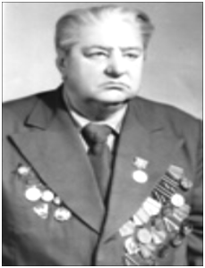
родился в 1920 году в городе Горки Могилевской области Белоруской ССР. Перед началом Великой Отечественной войны он был студентом Белорусской сельскохозяйственной академии в городе Горки. Во время войны академию эвакуировали в город Омск. В марте 1942 года Аббатским РВК Омской области призван в Красную армию и направлен в состав 17 гвардейского стрелкового полка 5 гвардейской стрелковой Краснознамённой Городокской дивизии 8 гвардейского стрелкового корпуса 11 гвардейской Армии 3 Белорусского фронта. Службу проходил в должности замкового батареи 76 мм. пушек в звании сержант. 7 июля 1942 года в районе города Лиды получил лёгкое ранение, а 28 августа 1943 года в районе города Изюм получил тяжёлое ранение груди и бедра. После этого ранения был помещён в полевой эвакуационный госпиталь №83. После излечения назначен повозочным управления данного госпиталя, где проходил службу до окончания войны. Был награждён орденом «Красной Звезды», медалями «За отвагу», «За оборону Сталинграда», «За победу над Германией в Великой Отечественной войне 1941-1945 гг.», а также юбилейными медалями. После окончания Великой Отечественной войны окончил Омский сельскохозяйственный институт. После окончания института работал в городе Горки, потом в Быховском районе Могилевской области начальником МТС. В марте 1954 года направлен на освоение целинных и залежных земель в Кустанайскую область. Областным трестом совхозов был назначен директором зерносовхоза «Приреченский» Орджоникидзевского района Кустанайской области, который создал, вбив сам первый колышек. Во вновь образованном совхозе «Приреченский» проработал вплоть до 1966 года. В 1956 году получив хороший урожай был награждён Указом Президиума Верховного Совета СССР орденом Ленина. Вместе с женой Латушкиной (Журавлева) Александрой Николаевной, участницей трудового фронта, вырастили и воспитали троих детей Ларису, Зою и Елену. Умер участник Великой Отечественной войны 21 марта 1981 года. Похоронен в городе Горки Могилевской области на Слободском кладбище.
25 июня 1944 года состоя в расчёте огнём из своего оружия прямой наводкой уничтожил 2 станковых пулемёта противника вместе с расчётами, которые мешали продвижению нашей пехоте. Приказом №020-н от 30 июня 1944 года по 5 гвардейской стрелковой дивизии 3 Белорусского фронта замковой батареи 76 мм. Пушек гвардии младший сержант Латушкин Б.И. награждён медалью «За отвагу».
Тов. Латушкин Б.И. служит в действующей армии с марта 1942 года. В боях за Социалистическую Родину дважды ранен. 7 июля 1942 года получил лёгкое ранение в районе города Лида и в районе города Изюм 28 августа 1943 года тяжёлое ранение груди. Награждался медалью «За отвагу» за проявленную доблесть в боях под городом Орша. В результате полученных ранений признан ограниченно годным к военной службе по состоянию здоровья. Лично высоко дисциплинирован, исполнителен и честно выполняет порученные ему обязанности. Приказом №0104-н от 27 апреля 1945 года войскам 11 гвардейской Армии 3 Украинского фронта повозочный управления полевого эвакопункта №83 гвардии сержант Латушкин Б.И. награждён орденом «Красной Звезды».
Лашкуль Константин Петрович
родился в 1924 году в посёлке Калиновка Окраинского сельского Совета Орджоникидзевского района Кустанайской области, ныне Денисовский район Костанайская область. 10 мая 1942 года Курганским РВК Челябинской области был призван в Красную армию и направлен в состав 473 стрелкового полка 154 стрелковой дивизии. Службу проходил стрелком. 3 сентября 1943 года умер в госпитале 183 отдельного санитарного батальона от полученного ранения. Похоронен в могиле №13 южнее 1,5 км. деревни Рубежок Глинковского района Смоленской области. Отец Лашкуль Пётр Назарович проживал на шахте №22 города Копейска Челябинской области.

Лещенко Алексей Иванович
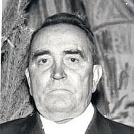
родился 27 октября 1924 года в посёлке Макановичи Василевичского района Полесской области, ныне Резчицкий район Гомельская область. После окончания 8 классов был призван Василевичским РВК Полесской области в Красную армию и направлен в состав 183 отдельного стрелкового полка. Пройдя курсы обучения сапёров был направлен для прохождения дальнейшей службы в 112 отдельный сапёрный батальон третьего отдельного сапёрного полка 98 гвардейской стрелковой Свирской дивизии. Службу проходил в должности сапёра. Демобилизовался из Советской армии в 1950 году. В 1956 году приехал на освоение целинных и залежных земель Казахстана в совхоз «Приреченский» Орджоникидзевского района Кустанайской области, где работал механизатором. В 1984 году вышел на заслуженный отдых на пенсию. Был награждён медалью «За победу над Германией в Великой Отечественной войне 1941-1945 гг.», «За освоение целинных земель», а также юбилейными медалями. Вместе с супругой Августиной Панфиловной вырастили и воспитали детей и внуков. Умер участник Великой Отечественной войны в 1986 году.
17 марта 1945 года в районе высоты 219 было приказано построить НП командиру дивизии. Противник продолжал вести по указанной высоте пулеметно-миномётный огонь. Гвардии красноармеец Лещенко одним из первых выдвинулся в район постройки НП для выполнения боевого задания и приступил к работе. Участок работы он не покидал до окончания работы. Своею самоотверженностью и храбростью подавал пример остальным бойцам взвода. Поставленная задача перед взводом была выполнена к сроку. Приказом №09-н от 11 апреля 1945 года по 98 гвардейской стрелковой дивизии 3 Украинского фронта сапёр 112 отдельного батальона рядовой Лещенко А.И. награждён медалью «За отвагу».

Литвинов Павел Федорович
родился в 1926 году в посёлке Калиновка Окраинского сельского Совета Орджоникидзевского района Кустанайской области, ныне Денисовский район Костанайская область. В феврале 1943 года Орджоникидзевским РВК Кустанайской области был призван в Красную армию и направлен в состав 804 стрелкового полка 229 стрелковой дивизии 55 стрелкового корпуса. Службу проходил командиром стрелкового отделения второй стрелковой роты. Младший сержант Литвинов П.Ф. был награждён орденами «Славы III степени» и «Отечественной войны II степени» посмертно. Погиб 16 марта 1945 года. Похоронен южнее 200 метров деревни Рогау Опольского воеводства в Польше. Мать Литвинова Меланья Кирилловна проживала в посёлке Калиновка Окраинского сельского Совета.
В период наступательных боев т. Литвинов показал себя смелым и отважным воином. 10 марта 1945 года будучи в разведке с двумя товарищами, сделали засаду впереди нашего боевого охранения. Перед рассветом тов. Литвинов увидел идущего немецкого солдата. Он быстро передал своим товарищам подготовиться к нападению и подпустив немецкого солдата на 10 метров, они сделали быстрый и решительный бросок. Ударом приклада т. Литвинов сшиб немецкого солдата. Контрольный пленный был доставлен в штаб полка. Приказом №048-н от 16 марта 1945 года по 229 стрелковой дивизии 1 Украинского фронта командир стрелкового отделения 804 стрелкового полка младший сержант Литвинов П.Ф. награждён орденом «Славы III степени».
Тов. Литвинов за время пребывания в батальоне с 20 октября 1944 года показал себя дисциплинированным, исполнительным, честно относящимся к своим обязанностям, младшим командиром. Во время боевых действий против немецко-фашистских захватчиков в Германии он со своим отделением первым ворвался в деревню Ятцдорф, уничтожил 2 гитлеровцев. Приказом № 020-н от 23 мая 1945 года по 55 стрелковому корпусу командир отделения 2 стрелковой роты младший сержант Литвинов П.Ф. награждён орденом «Отечественной войны II степени» посмертно.

Лозовая (Стоянова) Клавдия Илларионовна
родилась в 1918 году в посёлке Окраинка Николаевского уезда Тургайской губернии, ныне Денисовский район Костанайская область. 26 июля 1942 года Джетыгаринским РВК мобилизована в Красную армию и направлена в 639 батальон аэродромного обеспечения 9 воздушной Армии. Службу проходила в должности начальника телефонной станции в звании старший сержант. С 9 августа 1945 года участница войны с Японией. Демобилизована в 1945 году. Награды: орден «Отечественной войны II степени», медали «За боевые заслуги», «За победу над Японией». В мирное время проживала в Аулиекольском районе.
Тов. Стоянова, работая начальником телеграфной станции, к работе относится добросовестно. Обслуживая боевую работу авиаполка связью работала отлично, все приказы и приказания, идущие по телеграфу, принимала своевременно и без искажения. Работая комсоргом роты связи много по работала среди комсомольцев за отличное обеспечение. Является телеграфисткой первого класса. Приказом № 0184-н от 30 сентября 1945 года войскам 9 воздушной армии начальник телеграфной станции старший сержант Стоянова К.И. награждена медалью «За боевые заслуги».

Лузин Иван Михайлович

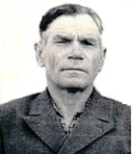
родился в 1918 году в деревне Мякони Кунгурского района Молотовской области, ныне Пермский край. В 1939 году Кагановическим РВК города Молотова, ныне Дзержинский РВК города Перми, был призван в Красную армию и направлен в состав 75 отдельного железнодорожного батальона 4 бригады особого корпуса железнодорожных войск. Службу проходил в должности путейца. 21 июля 1941 года при обороне города Фастов Киевской области был взят в плен. В 1945 году войсками Советской армии был освобождён из плена. Демобилизовавшись из армии в период с 1954 по 1957 годы работал шофёром в городе Шахтинске Карагандинской области. В период с 1957 по 1975 годы работал в совхозе «Приреченский» шофёром, проживал с семьёй в посёлке Окраинка Приреченского сельского округа. Был награждён орденом «Отечественной войны II степени» и юбилейными медалями. Умер в 1983 году в городе Пермь.

Магамбетов Ибрагим Магамбетович
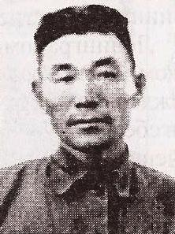
родился 16 августа 1905 году в посёлке Аксу Николаевского уезда Тургайской губернии, ныне Денисовский район Костанайская область. С 1932 года, после образования совхоза №502 «Аршалинский», работал учителем начальных классов в Аршалинской школе. В 1942 году Джетыгаринским РВК был призван в Красную армию и направлен в состав 1364 артиллерийского полка 27 артиллерийской Ясской дивизии. Службу проходил с июля 1942 года по февраль 1943 года на Южном, а затем со 2 апреля 1943 года до окончания Великой Отечественной войны на 2 Украинском фронтах. 11 февраля 1943 года получил пулевое ранение. Демобилизовался из Красной армии в 1945 году. Имел награды орден «Красной Звезды», медаль «За победу над Германией в Великой Отечественной войне 1941-1945 гг.», а также юбилейные медали. До выхода на пенсию работал в животноводстве зерносовхоза «Прире-
ченский» Орджоникидзевского района. Вместе с супругой вырастили и воспитали десятерых детей. Умер участник Великой Отечественной войны в 1974 году. Похоронен на территории Приреченского сельского округа в посёлке Окраинка Денисовского района Костанайской области.
21 августа 1944 года при налёте вражеской авиации огневая позиция подвергалась сильному артиллерийскому и миномётному обстрелу. Наводчик Магамбетов стойко стоял на своём посту и производил меткую наводку орудия в цель, в результате чего был сбит 1 самолёт Ю-87. 25 августа 1944 года в районе г. Хуши Магамбетов, встретив группу немцев в 7 человек, проявляя мужество и отвагу из личного оружия убил 1 немца и 6 человек взял в плен. Приказом частям 27 зенитной артиллерийской Ясской дивизии №07-н от 27 сентября 1944 года наводчик 3 батареи 1364 зенитно-артиллерийского полка рядовой Магамбетов И.М. награждён орденом «Красной Звезды».

Мазуров Андрей Петрович

родился в 1897 году в посёлке Окраинка Николаевского уезда Тургайской губернии, ныне Денисовский район Костанайская область. 28 января 1942 года был призван Джетыгаринским РВК Кустанайской области в Красную армию и направлен в состав войсковой части 01060. Погиб в бою 22 июля 1943 года. Похоронен в братской могиле на территории Граческого сельского Совета в селе Грачевка Залегощенского района Орловской области на сельском кладбище. В посёлке Окраинка Орджоникидзевского района Кустанайской области проживала жена.

Макашев Хайдар
родился в 1917 году в посёлке Калиновка Окраинского сельского Совета Орджоникидзевского района Кустанайской области, ныне Денисовский район Костанайская область. Образование 4 класса. До армии работал счетоводом. В июле 1941 года Джетыгаринским РВК Кустанайской области был призван в Красную армию и направлен в состав 103 горно-кавалерийского полка 20 горно-кавалерийской дивизии 16 Армии. Службу проходил на Западном фронте. Был тяжело ранен. После излечения из госпиталя прибыл 30 ноября 1941 года в Московский военный пересыльный пункт. В этот же день был перенаправлен в распоряжение Подольского военного пересыльного пункта. Медицинской комиссией был признан годным к нестроевой службе и направлен в Джетыгаринский РВК Кустанайской области. 1 июля 1943 года Джетыгаринским РВК был вновь призван в Красную армию и направлен в Челябинский ВПП, откуда был направлен в 9 запасной полк и зачислен в рабочую роту.

Матюхин Михаил Павлович
родился в 1904 году в селе Троицкое Троицкого района Днепропетровской области. Образование среднее. Работал бухгалтером, зоотехником в колхозе «Коминтерн». В 1942 году Джетыгаринским РВК Кустанайской области был призван в Красную армию и направлен в состав 134 гвардейского стрелкового полка 45 гвардейской стрелковой Ленинградской дивизии. Службу проходил автоматчиком и старшиной роты. После ранения и излечения в госпитале был направлен в Ленинградский военный пересыльный пункт, куда прибыл 24 декабря 1943 года. 25 декабря 1943 года направлен в 78 запасной стрелковый полк. Был награждён 1 июня 1943 года медалью «За оборону Ленинграда» Д-08655. Погиб в бою 12 января 1944 года. Похоронен севернее двух километров от деревни Дубровка Всеволожского района Ленинградской области, монумент «Часовня». В посёлке Окраинка проживала жена Матюхина Прасковья Анатольевна с детьми Владимиром, Ниной и Лидой.
Мельниченко Андрей Никонорович

родился в 1912 году в посёлке Окраинка Николаевского уезда Тургайской губернии, ныне Денисовский район Костанайская область. В период с 1936 по 1938 годы проходил срочную службу в Красной армии. 22 июня 1941 года Кустанайским РВК Кустанайской области был призван в Красную армию и направлен в состав 92 гвардейского тяжёлого танкового полка 11 отдельной гвардейской тяжёлой танковой Корсунской Краснознамённой орденов Суворова и Кутузова II степени бригады. Службу проходил в должности заведующего делопроизводством технической части. Был ранен 20 мая 1942 года, 13 декабря 1942 года и 13 января 1943 года. Демобилизовался из Красной армии в звании старший сержант. Был награждён орденом «Отечественной войны II степени», медалями «За боевые заслуги», «За оборону Сталинграда», «За победу над Германией в Великой Отечественной войне 1941-1945 гг.», а также юбилейными медалями. Имел семью, детей и внуков. В мирное время проживал в посёлке Ново-Катенино Карталинского района Челябинской области.
Во время наступательных боевых действий по прорыву обороны противника на западном берегу реки Одер т. Мельниченко непосредственно на поле боя собирал сведения о техническом состоянии материальной части и ГСМ и своевременно информировал вышестоящий штаб о техническом состоянии и наличии ГСМ, что дало возможность своевременно обеспечить наступающие подразделения. Приказом № 021-н от 18 мая 1945 года по 11 отдельной гвардейской тяжёлой танковой бригады старший сержант Мельниченко А.Н. награждён медалью «За боевые заслуги».

Мельниченко Иван Никанорович

родился в 1910 года в посёлке Окраинка Николаевского уезда Тургайской губернии, ныне Денисовский район Костанайская область. В 1941 году Кочкарским РВК Челябинской области был призван в Красную армию и направлен в состав 967 стрелкового полка 273 стрелковой дивизии. Службу красноармеец Мельниченко И. проходил в должности стрелка третьей пулемётной роты. Погиб в бою 20 июля 1943 года. Похоронен на территории Бруснянского сельского Совета в деревне Брусны Ульяновского района Орловской области. Жена Мельниченко Ефросинья Акимовна проживала по улице Горького дом №14 в деревне Жильнино Кочкарского района Челябинской области.

Микулич Владимир Николаевич
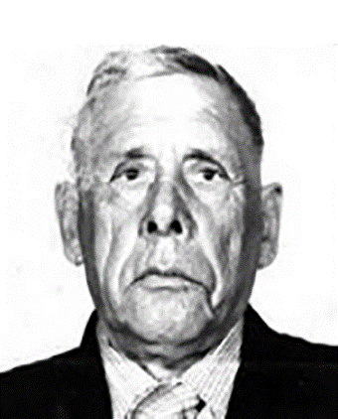
родился в 1918 году в селе Рабунь Вилюйского района Минской области. Служил в составе 316 стрелкового полка 187 стрелковой дивизии на Дальнем Востоке с августа по сентябрь 1945 года, звание младший сержант. Был награждён орденом «Отечественной войны II степени», медалями «За отвагу», «За победу над Германией в Великой Отечественной войне 1941-1945 гг.», «Ветеран труда», а также юбилейными медалями. Работал в совхозе «Приреченский» Орджоникидзевского района Кустанайской области, ныне Денисовский район Костанайская область строителем. В 1978 году вышел на заслуженный отдых на пенсию. С супругой вырастили и воспитали пятерых детей, 4 внука, 2 правнука. Умер в 2000 году. Похоронен на территории Приреченского сельского округа.

Мингалеев Аубакир
родился в 1917 году в посёлке Окраинка Николаевского уезда Тургайской губернии, ныне Денисовский район Костанайская область. В 1939 году Джетыгаринским РВК Кустанайской области был призван в Красную армию. Начало Великой Отечественной войны застал, находясь в Красной армии в 269 стрелковом полку. Был ранен. После излечения 9 мая 1943 года был направлен для прохождения дальнейшей службы в 188-ой гвардейский стрелковый полк 63-ей гвардейской стрелковой дивизии. Службу проходил стрелком 3 стрелковой роты в звании гвардии ефрейтор на Ленинградском фронте. Был награждён медалью «За отвагу».
В бою с 23 по 29 июля 1943 года работая в должности связного, под сильным артиллерийским и миномётным огнём, бесперебойно обеспечивал связь от командира роты до штаба батальона. В период атаки уничтожил 6 немцев и расчёт пулемёта противника. При возвращении с поля боя вынес 4-х раненых бойцов с оружием. Приказом №017-н от 29 июля 1943 года по 63 гвардейской стрелковой дивизии стрелок 3 стрелковой роты гвардии ефрейтор Мингалеев А. Награждён медалью «За отвагу».
Михайлюк Иван Григорьевич

родился в 1921 году в посёлке Окраинка Джетыгаринского района Кустанайской области, ныне Денисовский район Костанайская область. В 1940 году Джетыгаринским РВК призван на срочную службу в Красную армию. Родители последнее письмо от него получили в июле 1941 года из города Минск. С октября 1942 года рядовой Михайлюк И.Г считается без вести пропавшим. В посёлке Окраинка, ныне Денисовского района Костанайской области проживал отец Михайлюк Григорий Карпович.

Могильченко Николай Маркович
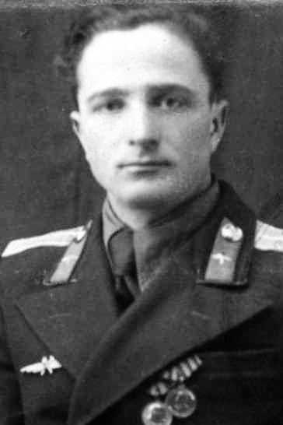
родился 1 сентября 1925 года в посёлке Окраинка Джетыгаринского района Кустанайской области, ныне Денисовский район Костанайская область. 21 декабря 1942 года Полтавским РВК Челябинской области был призван в Красную Армию и направлен курсантом в Рязанскую военную авиационную офицерскую школу ночных экипажей. Демобилизовался из Советской армии 25 октября 1973 года в звании майор технической службы. Был награждён орденом «Красной Звезды», медалями «За боевые заслуги» и «За победу над Германией в Великой Отечественной войне 1941-1945 гг.», а также юбилейными медалями.

Могильченко Иван Маркович

родился в 1923 году в посёлке Окраинка Джетыгаринского района Кустанайской области, ныне Денисовский район Костанайская область. 1 марта 1941 года Полтавским РВК Челябинской области был призван в Красную Армию и направлен в состав 49 танковой дивизии 14 танковой бригады 24 механизированного корпуса. 21 августа 1943 года после боя около деревни Колонтаевка Краснокутского района Харьковской области в расположение части не вернулся и с данного времени считается без вести пропавшим. В городе Карталы в рабочем городке по улице Кооперативная проживал отец Марк Тимофеевич.
Могильченко Фёдор Иванович

родился в 1917 году в посёлке Окраинка Николаевского уезда Тургайской губернии, ныне Денисовский район Костанайская область. В 1927 году вместе с родителями переехал на жительство в село Полтавку Челябинской области. В 1937 году Полтавским РВК Челябинской области был призван в Красную армию и направлен в состав 490 Черкасского Армейского миномётного полка 294 стрелковой дивизии. Службу проходил радистом взвода управления первого дивизиона на 2 Украинском фронте. Демобилизовался из Красной Армии в 1945 году. Был награждён орденом «Отечественной войны I степени», медалями «За отвагу», «За победу над Германией в Великой Отечественной войне 1941-1945 гг.», а также юбилейными медалями. В мирное время проживал в посёлке Бородиновка Варненского района Челябинской области.
При форсировании реки Днепр с 12 по 13 ноября 1943 года в районе деревни Свидовок Черкасского района Киевской области переправивших с одной из первых батарей на правый берег, находясь на НП, под вражеским огнём держал непрерывную связь с ОП батарей. В боях за д. Вергуны Смелянского района Киевской области с 15 по 18 декабря 1943 года были разбиты 2 рации. Сержант Могильченко умело и быстро из двух разбитых раций смонтировал одну и связь между НП и ОП было восстановлено. В боях в районе д. Белозерье с 20 по 23 декабря 1943 года при отражении контратаки противника непосредственно на НП дивизиона, сержант Могильченко под сильным огнём противника, передавал команды на ОП, способствовал отражению контратаки. Приказом №02-н от 12 февраля 1944 года по 490 Армейскому миномётному полку радист взвода сержант Могильченко Ф.И. награждён медалью «За отвагу».
Молчанов Александр Дмитриевич

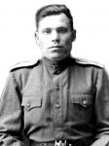
родился 20 июля 1916 года в поселенке Окраинка Николаевского уезда Тургайской губернии, ныне Денисовский район Костанайская область. Беспартийный, образование 5 классов, рабочий. Такая запись в военном билете офицера запаса Вооружённых сил СССР Молчанова А.Д. 9 октября 1937 года был призван на службу и направлен в 50 стрелковый полк 39 стрелковой дивизии Первой Армии Дальневосточного фронта. Молчанов А.Д. был участником Хасанских боев в 1938 году. 5 февраля 1940 года ушёл в долгосрочный отпуск, но долго отдыхать не пришлось – началась Великая Отечественная война. 27 июля 1941 года Молчанов А.Д. был вновь призван в армию. В г. Хабаровске его зачислили на курсы младших лейтенантов автобронетанковых войск ДВ фронта. После курсов с 25 января 1943 года – техник артиллерист танкового полка 72 отдельной танковой бригады 25 Армии. Там на Дальнем Востоке на станции Раздольной, где служил Молчанов, познакомился с местной девушкой Женей Хоменко. Она работала на метеостанции. В 1945 году Молчанова А.Д. в должности начальника боепитания танкового батальона в звании лейтенанта направили в Корею, в города Ронам, потом Канко. Там служил полгода. После капитуляции Японии, Молчанов А. демобилизовался из армии и с семьёй приехал в город Джетыгара. Александр Дмитриевич начал работать на электростанции. Вся его трудовая деятельность связана с электросетями, где проработал до ухода на пенсию. Жена Евгения Емельяновна работала кассиром, главным бухгалтером на мех заводе. Они вырастили и воспитали двоих детей: сын – инженер строитель, дочь учитель математики – физики. У них трое внуков и два правнука. Награждён орденом «Отечественной войны II степени», медалью «За победу над Японией», благодарность от Генералиссимуса СССР И.В. Сталина. Жена Евгения Емельяновна награждена медалью «За доблестный труд в Великой Отечественной войне 1941-1945 гг.». Где бы не служили и не работали Молчановы, они всегда добросовестно выполняли свой военный и гражданский долг. Умер Молчанов Александр Дмитриевич 15 января 1998 года.
Молчанов Владимир Васильевич
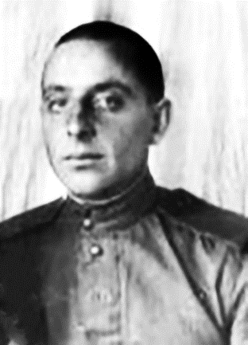
родился в 1912 году в Воронежской области. 22 июля 1941 года Джетыгаринским РВК Кустанайской области был призван в Красную армию и направлен в войсковую часть 19965. Службу красноармеец Молчанов Владимир проходил в должности стрелка отдельной стрелковой роты. С августа 1944 года считается без вести пропавшим. В посёлке Окраинка Окраинского сельского Совета Орджоникидзевского района Кустанайской области проживала жена Молчанова Полина Владимировна.

Молчанов Харитон Васильевич
родился 14 октября 1909 года в Воронежской области. В 1914 году вместе с родителями приехал на постоянное место жительство в посёлок Окраинка Тургайской губернии, ныне Денисовский район Костанайская область. В 1941 году Джетыгаринским РВК был призван в армию и направлен для прохождения службы в состав 735 стрелкового полка 166 стрелковой дивизии. Принимал участие в боях на Ленинградском фронте, Курской дуге и в обороне Москвы. Демобилизовался из армии в 1946 году. В мирное время трудился в течении 24 лет рабочим на Орджоникидзевском элеваторе и диспетчером в автомобильной базе. Был награждён орденом «Отечественной войны первой степени», медалями «За отвагу», «За победу над Германией в Великой Отечественной войне 1941-1945 гг.», а также юбилейными медалями. С семьёй проживал в селе Денисовка Костанайской области. Вместе с супругой вырастил и воспитал двоих сыновей.

Молчанов Иван Васильевич

родился в посёлке Окраинка Орджоникидзевского района Кустанайской области, ныне Денисовский район Костанайская область. 21 июля 1941 года Джетыгаринским РВК Кустанайской области был призван в Красную армию и направлен в состав 1212 стрелкового полка 364 стрелковой дивизии Первой Ударной Армии. Младший политрук Молчанов И.В. проходил службу в должности политического руководителя роты. Убит в бою 14 августа 1942 года. Похоронен в деревни Сутоки Залучского района Ленинградской области. Жена Молчанова Валентина Ульяновна проживала в совхозе №492 «Красный Октябрь» Орджоникидзевского района Кустанайской области.

Моргуль Николай Константинович

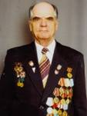
родился в 1923 году в посёлке Окраинка Джетыгаринского района Кустанайской области, ныне Денисовский район Костанайская область. После окончания школы поступил в педагогическое училище города Кустаная. 15 мая 1942 года Джетыгаринским РВК отправлен на фронт в действующую армию в состав 24 Армейского запасного полка. Службу проходил командиром стрелкового отделения. В 1944 году освобождал Венгрию. Победу в 1945 году встретил в Германии. За период военной службы и проявленный героизм был награждён орденом «Отечественной войны I степени», медалями «За отвагу», «За победу над Германией в Великой Отечественной войне 1941-1945 гг.», а также юбилейными медалями. В мирное время работал председателем Тельманского сельского Совета в течении 10 лет. Находясь на заслуженном отдыхе, на пенсии Николай Константинович работал председателем районного Совета ветеранов. Многолетний труд отмечен орденом Ленина, орденом «Знак Почёта», медалями. Умер в 2005 году.
Морозов Иван Платонович

родился в 1912 году в посёлке Тавриченка Николаевского уезда Тургайской губернии, ныне Денисовский район Костанайская область. Образование 4 класса. Гражданская специальность бухгалтер. До призыва в армию проживал на территории Окраинского сельского Совета в посёлке Окраинка. В 1942 году Джетыгаринским РВК был призван в Красную армию и направлен в состав 142 гвардейского стрелкового полка 47 гвардейской стрелковой дивизии. Службу проходил в должности наводчика 76 мм. Пушек, затем командиром орудия, в звании сержант. Приказом №06-н от 2 марта 1943 года по 142 стрелковому полку был награждён медалью «За отвагу». 14 октября 1943 года прибыл из ЭВГ-5129, где находился на излечении, в Саратовский военный пересыльный пункт. Направлен во Фрунзенский РВК города Саратова как признанный негодным к строевой службе.
В бою под д. Долотинка Ростовской области метким огнём из своего орудия уничтожил три огневых точки противника, расчистив путь для продвижения нашей пехоты. Приказом №06-н от 2 марта 1943 года по 47 гвардейской стрелковой дивизии Юго-Западного фронта наводчик батареи 76 мм. Пушек гвардии сержант Морозов И.П. награждён медалью «За отвагу».

Мыцун Григорий Андреевич
родился в 1911 году в посёлке Тавриченка Николаевского уезда Тургайской губернии, ныне Денисовский район Костанайская область. 19 июля 1941 года Джетыгаринским РВК был призван в Красную армию и направлен на фронт. Службу проходил в отдельной хозяйственной роте в должности пекаря. С декабря 1942 года считается без вести пропавшим. В посёлке Окраинка Орджоникидзевского района Кустанайской области проживала жена Мыцун Александра Ивановна.

Нестеренко Арсентий Гордеевич

родился в 1911 году в посёлке Адаевка Денисовского района Кустанайской области, ныне Камыстинский район Костанайская область. С 1933 по 1935 годы находился на срочной службе в рядах рабоче-крестьянской Красной армии. 26 июля 1941 года Джетыгаринским РВК был призван в армию из посёлка Окраинка Орджоникидзевского района и направлен на фронт. Службу проходил в составе 179 запасного стрелкового полка. Освобождал Украину, Польшу. 19 августа 1943 года при освобождении города Донбасс попал в плен. Освобождён из плена Красной армией на территории Германии в 1945 году. После освобождения из плена продолжил службу в армии и был демобилизован в октябре 1945 года. В мирное время работал на станции Аксу, 62 разъезда рабочим железнодорожных путей. Имел награды орден «Отечественной войны 2 степени», медаль «За победу над Германией в Великой Отечественной войне 1941-1945 гг.» И юбилейные медали. Вместе с женой Евдокией Михайловной вырастили и воспитали детей.

Нечай Владимир Федорович

родился 3 сентября 1926 года в деревне Байтурасай Мартукского района Актюбинской области. Образование 5 классов. 10 сентября 1943 года Мартукским РВК Актюбинской области был призван в Красную армию и направлен на фронт в составе 260 стрелкового полка 148 стрелковой дивизии. Службу проходил в должности артиллериста в звании ефрейтор. 25 сентября 1944 года в бою был тяжело ранен и помещён в госпиталь. 30 декабря 1944 года военно-врачебной комиссией, на основании статьи 44 Закона о прохождении службы, признан инвалидом первой группы и 20 января 1945 года комиссован из армии. Вернулся домой в посёлок Байтурасай, где его ждала мать Нечай Дарья Кондратьевна. В период освоения целинных и залежных земель приехал в Кустанайскую область во вновь образованный зерносовхоз «Приреченский», где работал механизатором и на разных работах. Был награждён орденом «Отечественной войны I степени», медалью «За победу над Германий в Великой Отечественной войне 1941-1945 гг.», а также юбилейными медалями. Умер участник войны 25 ноября 1991 года. Похоронен на территории Приреченского сельского округа в посёлке Приреченка.
Новиков Николай Максимович
родился 22 мая 1918 года в посёлке Лужки Луковниковского района Калининской, ныне Тверской области. В феврале 1943 года призван в Красную армию и направлен в 102-ой отдельный батальон аэродромного обеспечения. Службу проходил в должности командира стрелкового отделения на Центральном и Первом Белорусском фронтах 13 Армии. Принимал участие в освобождении Украины и Польши, а также в захвате Сандомирского плацдарма. В мае 1945 года демобилизовался из армии в звании сержанта. После войны проживал в посёлке Брошнево-Осада Рожтяновского района Ивано-Франковской области. В 1956 году приехал на освоение целинных и залежных земель Казахстана в совхоз «Приреченский». Работал шофёром вплоть до выхода в 1978 году на пенсию. Вместе с супругой Ольгой Васильевной вырастили и воспитали двоих сыновей. Умер участник войны 4 ноября 1993 года. Похоронен в городе Темиртау.

Нуржоупов Ергали

родился в 1925 году в посёлке Окраинка Джетыгаринского района Кустанайской области, ныне Денисовский район Костанайская область. 8 января 1943 года Джетыгаринским РВК Кустанайской области был призван в Красную армию и направлен в состав 608 стрелкового полка 146 стрелковой дивизии Второго Прибалтийского фронта. Службу проходил связным командира 9-ой стрелковой роты. Был награждён медалью «За отвагу». С 1944 года рядовой Нуржоупов Е. считается без вести пропавшим. В посёлке Окраинка проживал отец Нуржоупов Курманбай.
Во время наступательных боев 14 ноября 1943 года, выполняя обязанности связного командира роты, невзирая ни на какие трудности боевой обстановки, своевременно и досрочно передавал все приказы и приказания командира роты командирам взводов, чем способствовал выполнению боевой задачи. Приказом №027-н от 28 ноября 1943 года по 608 стрелковому полку 146 стрелковой дивизии красноармеец 9 стрелковой роты Нуржоупов награждён медалью «За отвагу».

Орынтаев Ергали
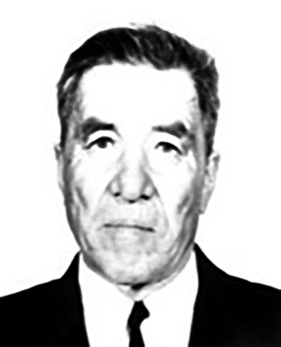
родился 10 июня 1923 года в посёлке Окраинка Джетыгаринского района Кустанайской области, ныне Денисовский район Костанайская область. В 1942 году Джетыгаринским РВК был призван в Красную армию и направлен на курсы младших командиров в 13 запасной стрелковый полк, города Чебаркуль. После окончания курсов, младший сержант Орынтаев Е. был направлен в 604 стрелковый полк 195 стрелковой дивизии Воронежского фронта. Принимал участие в Березнеговато-Снигиревской, Одесской и Яссо-Кишиневской операциях. Был тяжело ранен и направлен в госпиталь города Балашов Саратовской области. Командование части поспешило направить извещение семье о гибели солдата, но он выжил. После лечения службу продолжил в 203-й стрелковой дивизии Первого Украинского фронта. На территории Германии в городе Бреслау узнал о Победе. После окончания войны ещё 2 года служил на территории Германии в городе Штрассбург, где нёс службу по охране химических складов. В 1947 году осенью вернулся домой. Работал в зерносовхозе «Аршалинский» кладовщиком, а затем был направлен на годичные курсы по подготовке управляющих отделениями совхозов. После курсов, приказом по совхозу «Аршалинский» №315 от 6 декабря 1950 года, был назначен управляющим фермой №3. 6 августа 1952 года приказом №219 по совхозу «Аршалинский» переведён животноводом фермы №1. В 1954 году приказом №114 вновь назначен управляющим фермой №3. В январе 1955 года переехал на постоянное местожительство во вновь образованный зерносовхоз «Приреченский», где приказом по совхозу №31 был назначен заведующим топливным складом. Затем работал управляющим, заместителем директора по хозяйственной части, председателем рабочего комитета, учётчиком, теплотехником в совхозе «Приреченский». В 1983 году вышел на пенсию. Вместе с супругой вырастили и воспитали пятерых дочерей, 7 внуков и 14 правнуков. Имел правительственные награды орден «Отечественной войны II степени», медали «За победу над Германией в Великой Отечественной войне 1941-1945 гг.», «За боевые заслуги», «За освоение целинных земель», «Ветеран труда», а также юбилейные медали. Умер участник Великой Отечественной войны в 2012 году. Похоронен в городе Актобе Республики Казахстан.

Пилипенко Илья Кириллович
родился в 1905 году в посёлке Окраинка Николаевского уезда Тургайской губернии, ныне Денисовский район Костанайская область. 12 августа 1941 года Джетыгаринским РВК Кустанайской области призван в Красную армию и направлен в состав 1262 стрелкового полка 380 стрелковой Орловской дивизии. Службу проходил в должности стрелка стрелковой роты на 2 Белорусском фронте. 28 июня 1944 года в бою за деревню Старая Писаревка был ранен и помещён в госпиталь. После излечения продолжил службу в 518 гвардейском Стрелковом Краснознамённом полку 129-ой гвардейской Стрелковой Орловской Краснознамённой ордена Кутузова дивизии. Службу проходил в должности стрелка роты автоматчиков в звании ефрейтор. Был награждён двумя медалями «За отвагу».
28 июня 1944 года в бою за деревню Старая Писаревка Быховского района Могилевской области под огнём противника быстро преодолел водную преграду-болото и первым, с криками ура, бросился в атаку на противника. Своим личным примером храбрости воодушевил бойцов на боевые подвиги. Приказом №077 от 29 июня 1944 года по 380 стрелковой дивизии награждён медалью «За отвагу».
8 февраля 1945 года в бою стрелок роты автоматчиков ефрейтор Пилипенко И. Из личного оружия уничтожил 7 гитлеровцев. Приказом №0106 от 15 марта 1945 года по 129 стрелковой Орловской Краснознамённой ордена Кутузова 2 степени дивизии награждён медаль «За отвагу».
Полищук Андрей Иванович

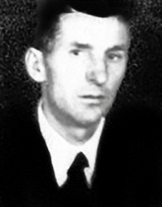
родился в 1922 году в посёлке Окраинка Джетыгаринского района Кустанайской области, ныне Денисовский район Костанайская область. В 1941 году был призван Джетыгаринским РВК Кустанайской области в Красную армию и направлен на Северо-Западный фронт. Службу проходил в составе 1007 артиллерийского орденов Кутузова, Богдана Хмельницкого и Красной Звезды полка 198 отдельной артиллерийской Варшавско-Лодзенской Краснознамённой орденов Кутузова и Богдана Хмельницкого бригаде второй гвардейской танковой Армии в должности телефониста в звании ефрейтор. Затем продолжил службу в должности командира орудия 3 батареи в звании сержант. Принимал участие при освобождении городов Клин, Калинин и Ленинград, а также в период с 22 апреля 1945 года по 2 мая 1945 года принял участие в штурме Берлина. В 1943 году был тяжело ранен на высоте «Рнешивой». После окончания войны был демобилизован из Красной армии. С 1956 года работал в совхозе «Приреченский» медником, слесарем. Награждён орденом «Отечественной войны ІІ степени», медалями «За взятие Берлина», «За победу над Германией в Великой Отечественной войне 1941-1945 гг.», а также юбилейными медалями. В мирное время награждён медалью «За освоение целинных земель», орденом «Трудового Красного Знамени».

Полищук Евгений Иванович

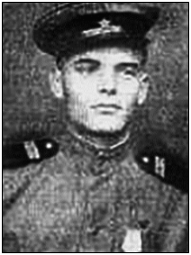
родился в 1923 году в посёлке Окраинка Джетыгаринского района Кустанайской области, ныне Денисовский район Костанайская область. Трудовую деятельность начал после окончания 8 классов радистом в узле связи. В 1942 году Джетыгаринским РВК был призван в ряды Красной армии и направлен в состав 24-го стрелкового полка. Службу проходил в должности командира пулемётного отделения. В 1943 году получил сквозное пулевое ранение грудной клетки. После окончания войны продолжил службу. Уволен в запас в январе 1947 года. Был награждён орденом «Отечественной войны ІІ степени», медалями «За отвагу», «За победу над Германией в Великой Отечественной войне 1941-1945 гг.», а также юбилейными медалями. Окончил финансовый техникум и работал инспектором газоходов районного финансового отдела, инспектором Госстраха. Вырастил с женой четверых детей, 8 внуков, 5 правнуков. Умер в 2003 году, похоронен на территории Денисовского сельского округа в селе Денисовка.
16 апреля 1945 года ефрейтор Полищук Е.И. выполнял боевую задачу по заданию передового края обороны на правом берегу реки Нейсе севернее города Муекау. Под сильным миномётным и пулемётным огнём противника ефрейтор Полищук переправился с штурмовыми группами на левый берег реки. Заметив немца, намеревающегося бросить гранату по штурмовой группе ефрейтор Полищук убил его, после чего поставил отсечную дым завесу, которой прикрыл переправу. Приказом №0135-н от 19 сентября 1945 года войскам 1 Украинского фронта химик 61 отдельного химзащиты батальона ефрейтор Полищук Е.И. награждён медалью «За отвагу».

Пономарев Павел Кузьмич
родился в 1905 году в Воронежской области. 12 июня 1942 года Джетыгаринским РВК был призван в Красную армию и направлен в состав 450 стрелкового полка 265-ой стрелковой дивизии. Службу проходил стрелком во втором стрелковом батальоне. 27 февраля 1943 года убит в бою. Похоронен западнее деревни Пустошка Мгинского района Ленинградской области, затем перезахоронен на гражданское кладбище МО Путиловского сельского поселения Кировского района Ленинградской области, близ ж/д. станции Назия на линии Мга-Волховстрой в братской могиле. В посёлке Окраинка проживала жена Пономарева Варвара Васильевна.
Применко Василий Матвеевич
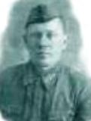
родился 8 марта 1914 года в посёлке Окраинка Николаевского уезда Тургайской губернии, ныне Денисовский район Костанайская область Республика Казахстан. Образование 2 класса. До войны работал в колхозе имени «Коминтерн». В 1941 году Джетыгаринским РВК Кустанайской области призван в Красную армию и направлен в состав 1108 танкового полка первого механизированного корпуса. Службу проходил в должности шофёра.7 декабря 1943 года был тяжело ранен и помещён в госпиталь №1730. После излечения 29 марта 1944 года Троицким РВК был направлен в Челябинский военный пересыльный пункт, куда прибыл 31 марта 1944 года. В этот же день отправлен для прохождения службы в войсковую часть 24996. Войну закончил в Восточной Пруссии в звании гвардии старший сержант. Был награждён орденом «Отечественной войны I степени», медалями «За боевые заслуги», «За взятие Кёнигсберга», «За победу над Германией в Великой Отечественной войне 1941-1945 гг.», а также юбилейными медалями. После войны жил в селе Октябрьское Челябинской области. Работал шофёром в райисполкоме, затем в пожарной части. Ушёл на пенсию по инвалидности, сказались фронтовые ранения. Очень любил песню про фронтового шофёра композитора Б. Мокроусова на стихи Б.С. Ласкина. Умер 3 апреля 1988 года. Похоронен в селе Октябрьское Октябрьского района Челябинской области.
Применко Иван Матвеевич
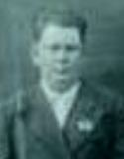
родился в 1909 году в посёлке Окраинка Николаевского уезда Тургайской губернии, ныне Денисовский район Костанайская область. В период с 1931 по 1933 годы находился в рядах Красной армии. Демобилизовавшись из Красной армии приехал домой, а затем был направлен на работу в Октябрьский районный комитет партии Челябинской области. В 1942 году Октябрьским РВК был вновь призван в Красную армию и направлен в состав 220
гвардейского стрелкового полка 79 гвардейской стрелковой дивизии. Службу проходил в должности командира стрелковой роты в звании старший лейтенант. Во время боя получил осколочное ранение и был госпитализирован. Умер от полученного ранения 21 января 1945 года. Похоронен в местечке Мацчевице Польша. Жена Применко Александра Ивановна проживала в селе Октябрьское Октябрьского района Челябинской области.
Применко Пётр Матвеевич

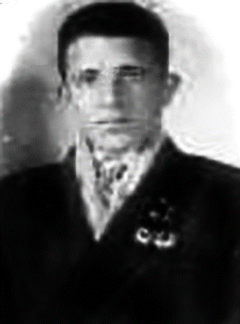
родился в 1924 году в поселке Окраинка Джетыгаринского района Кустанайской области, ныне Денисовский район Костанайская область. До призыва в Красную армию работал в Тавриченской начальной общеобразовательной школе. 24 августа 1942 года Джетыгаринским РВК был призван в Красную армию и направлен в состав 533 стрелкового полка 124 стрелковой дивизии. Службу проходил младший лейтенант Применко П.М. в должности командира пулемётного взвода на Ленинградском фронте. 7 ноября 1943 года ему, командиром 533 стрелкового полка подполковником Паниным Николаем Михайловичем, была вручена медаль «За оборону Ленинграда» за № III-32720. 9 марта 1944 года участвуя в боевой операции был убит. Похоронен 14 марта 1944 года севернее деревни Маслово Псковского района Ленинградской области. Жена Александра Петровна проживала в селе Тавриченка.
Савтенко Иван Никитович
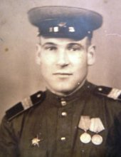
родился в 1918 году в посёлке Окраинка Николаевского уезда Тургайской губернии, ныне Денисовский район Костанайская область. 1 января 1938 года Джетыгаринским РВК Кустанайской области был призван на срочную службу в Красную армию. Демобилизован в 1940 году. 15 июля 1941 года был вновь призван Джетыгаринским РВК и направлен в состав 16-ой гвардейской танковой Речицкой бригады первого гвардейского танкового Донского ордена Ленина Краснознамённого ордена Суворова корпуса. Службу проходил в должности командира отделения роты технического обеспечения в звании гвардии старший сержант. В 1945 году был демобилизован из Красной армии. В мирное время работал и жил в городе Карталы Челябинской области. Затем переехал жить к детям в город Темиртау Карагандинской области. Работал водителем. Был награждён орденами «Красной Звезды» и «Отечественной войны II степени», медалями «За боевые заслуги», «За оборону Сталинграда», «За победу над Германией в Великой Отечественной войне 1941-1945 гг.», юбилейными медалями. Вместе с супругой Надеждой Ивановной вырастили и воспитали троих детей. Умер участник войны 11 мая 1998 года. Похоронен в городе Темиртау Карагандинской области.
Тов. Савтенко работает командиром отделения подвоза боеприпасов, его умение и способность дала возможность быстро и своевременно выполнять боевые задания командования на фронте боевых действий. Отделение, которым командует тов. Савтенко, всегда находится в боевой готовности. В период тяжёлого положения тов. Савтенко быстро принимает решение и своевременно производит заправку танков на поле боя. Своей повседневной заботой к личному составу завоевал авторитет среди личного состава и командования роты. Приказом №020-н от 9 апреля 1945 года по 16 гвардейской танковой бригаде командир отделения роты технического обслуживания старший сержант Савтенко И.Н. награждён орденом «Красной Звезды».

Садовский Пётр Аксентьевич
родился в 1899 году в посёлке Окраинка Николаевского уезда Тургайской губернии, ныне Денисовский район Костанайская область. 28 января 1942 года Джетыгаринским РВК Кустанайской области призван в Красную армию и направлен в состав 654 стрелкового полка 148 стрелковой дивизии. Погиб в бою 28 января 1943 года. Похоронен в деревне Казанка Никольского района Орловской области. Жена Садовская Прасковья Дмитриевна проживала в селе Денисовка Орджоникидзевского района Кустанайской области.

Саенко Михаил Михайлович
родился в посёлке Окраинка Орджоникидзевского района Кустанайской области, ныне Денисовский район Костанайская область. 3 января 1942 года Джетыгаринским РВК Кустанайской области был призван в Красную армию и направлен для прохождения службы в состав первого отдельного противотанкового батальона 10 истребительной противотанковой бригады Воронежского фронта. 1 сен- тября 1942 года при отражении танковой атаки противника был убит. Похоронен в селе Коротояк Коротоякского сельского Совета Коротоякского района Воронежской области.

Самойленко Василий Иванович
родился в 1923 году в посёлке Окраинка Джетыгаринского района Кустанайской области, ныне Денисовский район Костанайская область. 18 марта 1942 года Мендыгаринским РВК Кустанайской области был призван в Красную армию и направлен в состав мотострелковой роты 972 отдельного батальона связи 72 стрелкового корпуса. Службу проходил в должности линейного надсмотрщика на Западном и Третьем Белорусском фронтах. Был награждён орденом «Отечественной войны II степени», медалями «За боевые заслуги», «За победу над Германией в Великой Отечественной войне 1941-1945 гг.», а также юбилейными медалями.
13 апреля 1945 года рядовой Самойленко обслуживал линию связи с командного пункта 72 стрелкового корпуса (высота 111,4) на наблюдательный пункт. Под сильным артналётом противника исправил более 20 порывов связи. Приказом №072-н от 29 апреля 1945 года линейный надсмотрщик кабельной роты рядовой Самойленко В.И. награждён медалью «За боевые заслуги».

Свиридов Николай Викторович

родился в 1913 году в посёлке Окраинка Николаевского уезда Тургайской губернии, ныне Денисовский район Костанайская область. В 1941 году Джетыгаринским РВК Кустанайской области был призван в Красную армию и направлен в состав 152-ой отдельной стрелковой бригады 118 стрелковой Мелитопольской Краснознамённой ордена Кутузова дивизии 28 Армии. Службу проходил в должности автоматчика на Южном фронте. Погиб в бою 9 февраля 1943 года. Похоронен в городе Ростов-на-Дону Ростовской области. В посёлке Окраинка Орджоникидзевского района Кустанайской области проживала жена Свиридова В.Е.

Сейтказинов Ердаулет

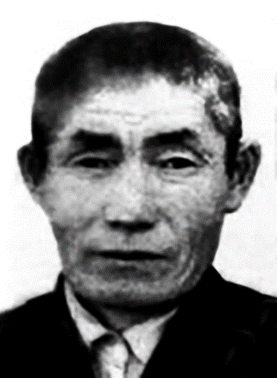
родился 15 января 1907 года в посёлке Окраинка Орджоникидзевского района Кустанайской области, ныне Денисовский район Костанайская область. В апреле 1944 года призван Джетыгаринским РВК Кустанайской области в Красную армию и направлен в состав 270 стрелкового полка 58 стрелковой дивизии. Был тяжело ранен, после чего по ранению демобилизован в декабре 1944 года. Имел награды медали «За победу на Германией в Великой Отечественной войне 1941-1945 гг.»», «За взятие Берлина». В мирное время работал в животноводстве на отделении в посёлке Окраинка. В 1948 году переехал жить в посёлок Приреченка. Со всеми вместе поднимал целину. Награждён похвальными грамотами, медалями «За доблестный труд», «За поднятие целинных земель». Вырастили с супругой двух дочерей, 6 внуков. Умер в 1973 году. Похоронен на территории Приреченского сельского округа.

Сидоренко Дмитрий Поликарпович

родился в 1917 году в посёлке Окраинка Николаевского уезда Тургайской губернии, ныне Денисовский район Костанайская область. В 1941 году Джетыгаринским РВК Кустанайской области был призван в Красную армию и направлен на первоначальную подготовку младших командиров в город Чебаркуль Челябинской области. После окончания курсов младший сержант Сидоренко направлен для прохождения дальнейшей службы в стрелковый полк. В 1942 году во время Сталинградской битвы его рота попала в окружение противника, и он был взят в плен. В апреле 1943 года войсками Красной армии был освобождён из плена. 20 февраля 1944 года Городищенским РВК Волгоградской области, после проверки в СПП-65, был вновь призван в армию и направлен в штрафной батальон 52-ой Армии. С данного момента Сидоренко Д.П. считается без вести пропавшим. В поселке Тавриченка проживал отец Поликарп Иванович.

Сидоренко Иван Поликарпович

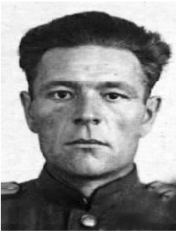
родился 1 мая 1915 года в посёлке Окраинка Николаевского уезда Тургайской губернии, ныне Денисовский район Костанайская область. 27 сентября 1937 года Краснолучским РВК Ворошиловградской области был призван в Красную армию и направлен на срочную службу. Когда началась Великая Отечественная война он находился в составе 907 артиллерийского полка 347 стрелковой Мелитопольской Краснознамённой ордена Суворова II степени дивизии. Службу проходил в должности командира огневого взвода 6 батареи в звании лейтенант. Демобилизовался из Советской Армии 23 декабря 1946 года. Был награждён орденом «Отечественной войны 2 степени», медалями «За отвагу», «За победу над Германией в Великой Отечественной войне 1941-1945 гг.» и юбилейными медалями.

В наступательных боях 1-3 августа 1944 года в районе Елгавы, неоднократно рискуя своей жизнью под артиллерийским миномётным огнём и бомбардировкой авиации противника, умело командуя огнём своего взвода уничтожил 4 пулемётные точки, до 40 солдат и офицеров противника, подавил огонь миномётной батареи, отразил контратаку противника, чем способствовал выполнению боевых задач и продвижению нашей пехоты. Приказом №044-н от 14 августа 1944 года по 347 стрелковой Мелитопольской Краснознамённой ордена Суворова 2 степени дивизии награждён медалью «За отвагу».

Сидоренко Николай Поликарпович

родился в 1921 году в посёлке Окраинка Джетыгаринского района Кустанайской области, ныне Денисовский район Костанайская область. В 1941 году Джетыгаринским РВК Кустанайской области был призван в Красную армию и направлен в состав 28 танкового полка 16 гвардейской Краснознамённой механизированной бригады 6 гвардейского Краснознамённого механизированного корпуса 4-ой танковой Армии. Службу проходил в должности командира танковой роты малых танков в звании старший лейтенант. Принимал участие в боевых операциях на Северо-Западном, Брянском и Первом Украинском фронтах. Был награждён двумя орденами «Красной Звезды», медалями «За отвагу» и «За взятие Берлина». В посёлке Тавриченка проживал отец Сидоренко Поликарп Иванович.

Тов. Сидоренко Н.П. 4 раза водил свою роту в атаку. В бою за переправу на реке Орс рота т. Сидоренко поддерживая наступающую пехоту заняла переправу. Тов. Сидоренко организовал её строительство силами своих экипажей и первый переправил свои танки на противоположный берег обеспечивая дальнейшее продвижение пехоты вперёд. В этом бою тов. Сидоренко лично своим танком уничтожил до 16 немецких солдат и офицеров, 2 ПТО, 6 блиндажей, 4 огневых пулемётных точки и 1 наблюдательный пункт. Неоднократно ходил в танковую разведку, выявлял точное расположение огневых точек, наличие минных полей и проволочных заграждений. За проявленное мужество и отвагу командир роты малых танков гвардии лейтенант Сидоренко Н.П. приказом №07-н от 3 октября 1943 года по 16 механизированной бригаде награждён орденом «Красной Звезды».

Тов. Сидоренко во время отражения контратаки противника 17 марта 1944 года в районе деревни Романовки Тернопольской области на своём танке отрезал пути отхода отступающей пехоте противника, уничтожив при этом до 20 солдат и офицеров противника, захватил два ружья ПТР, 8 винтовок, 4 автомата и 1 пулемёт. Приказом №04-н от 10 апреля 1944 года по 16 механизированной бригаде 1 Украинского фронта гвардии старший лейтенант Сидоренко Николай Поликарпович награждён орденом «Красной Звезды».
Собакарь Алексей Алексеевич
родился в 1924 году в посёлке Окраинка Джетыгаринского района Кустанайской области, ныне Денисовский район Костанайская область. 21 февраля 1943 года Кисловодским ГВК Ставропольского края был призван в Красную армию и направлен в состав стрелковой дивизии. С июня 1943 года считается без вести пропавшим. В колхозе имени «Кирова» на ферме №5 Ставропольского края проживала мать Собакарь Мелена Алексеевна.

Собакарь Андрей Андреевич
родился в 1914 году в посёлке Окраинка Николаевского уезда Тургайской губернии, ныне Денисовский район Костанайская область. Образование 7 классов. До призыва в армию работал печатником в Пешковском райземотделе. 2 апреля 1944 года Федоровским РВК Кустанайской области был призван в Красную армию и направлен в Челябинский пересыльный пункт, куда прибыл 6 апреля 1944 года. 7 апреля 1944 года убыл для прохождения дальнейшей воинской службы в войсковую часть 24896. В посёлке Назаровка Пешковского, ныне Федоровского района Кустанайской области проживала жена Собакарь Федосья Емельяновна с детьми.
Собакарь Афанасий Алексеевич
родился в 1913 году в посёлке Окраинка Николаевского уезда Тургайской губернии, ныне Денисовский район Костанайская область. 27 июня 1941 года Свердловским ГВК города Свердловска был призван в Красную армию и направлен в состав стрелковой дивизии. Службу проходил в должности стрелка. С апреля 1943 года считается без вести пропавшим. В колхозе имени «Кирова» на ферме №5 Кисловодского района Ставропольского края проживала мать Собакарь Мелена Алексеевна.

Собакарь Михаил Алексеевич
родился в 1908 году в посёлке Окраинка Николаевского уезда Тургайской губернии, ныне Денисовский район Костанайская область. 23 июня 1941 года Серговским ГВК города Серго Ворошиловградской области был призван в Красную армию и направлен в состав стрелковой дивизии. С апреля 1943 года считается без вести пропавшим. На территории колхоза имени «Кирова» Кисловодского района Ставропольского края на ферме №5 проживала мать Собакарь Мелена Алексеевна.

Степаненко Иван Маркович

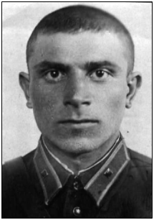
родился 15 ноября 1916 года в посёлке Окраинка Николаевского уезда Тургайской губернии, ныне Денисовский район Костанайская область. В ноябре 1937 года Джетыгаринским РВК Кустанайской области был призван в Красную армию и направлен в военное училище Средне- азиатского военного округа. Начало войны застал, находясь в Красной армии кадровым офицером. Лейтенант Степаненко М.М. службу проходил в 546-ом стрелковом полку 191 стрелковой дивизии на Ленинградском фронте в должности командира стрелковой роты. Погиб в бою 20 июля 1941 года. Похоронен в деревне Долгая Сланцевского района Ленинградской области. Родители проживали в посёлке Окраинка Кустанайской области.
Стоянов Андрей Илларионович

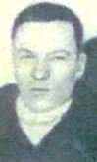
родился в 1923 году в посёлке Окраинка Джетыгаринского района Кустанайской области, ныне Денисовский район Костанайская область. 23 марта 1942 года призван Орджоникидзевским РВК Кустанайской области в Красную армию и направлен в состав 24 стрелковой дивизии. Службу проходил в должности командира пулемётного отделения, в звании младший сержант. 2 ноября 1942 года во время Сталинградской битвы был убит. Похоронен на хуторе Хлебный Иловлинского района Сталинградской, ныне Волгоградская область. В посёлке Окраинка Орджоникидзевского района проживал отец Стоянов Илларион Степанович.
Стоянов Василий Федорович

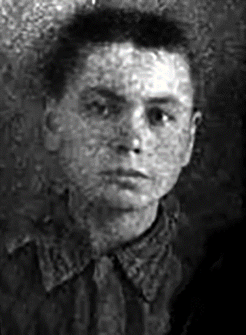
родился в 1923 году в посёлке Антоновка Джетыгаринского района Кустанайской области, ныне Денисовский район Костанайская область. 15 февраля 1942 года был призван Джетыгаринским РВК Кустанайской области в Красную армию и направлен на офицерские курсы. После окончания курсов младший лейтенант Стоянов В.Ф. был направлен в 132 артиллерийский полк 41 стрелковой дивизии 63 Армии. Службу проходил командиром взвода управления четвертой батареи на Брянском фронте. Был награждён орденом «Красной Звезды» и медалью «За отвагу». С 15 сентября 1943 года считается без вести пропавшим. В селе Денисовка Кустанайской области проживала мать Токаренко Лукерья Ульяновна.
5 июля 1943 года при попытке противника силой до двух полков овладеть командными высотами 230,5 и 215,2 западнее деревни Красногорье Залегощенского района Орловской области, находясь на передовом наблюдательном пункте 4 батареи, мужественно отражал атаки противника вместе с пехотой, держал беспрерывную связь со своей батареей и корректировал её огонь. В момент окружения наблюдательного пункта противником вызвал огонь на себя, чем обеспечил успешное отражение атаки немцев, при этом из личного оружия убил двух вражеских солдат. Приказом №022-н от 19 июля 1943 года по 41 стрелковой дивизии 63 Армии Брянского фронта командир взвода управления 4 батареи младший лейтенант Стоянов В.Ф. награждён медалью «За отвагу».
25 июля 1943 года в бою за переправу через реку Оптуха Свердловского района Орловской области, под сильным артиллерийским и миномётным огнём ползком организовал связь до передового наблюдательного пункта и оттуда корректируя огнём батареи уничтожил свыше 35 солдат и офицеров противника, два пулемёта, подавил огонь миномётной батареи и одного пулемёта в районе Рагозино. В бою за высоту 251.8 находясь на передовом наблюдательном пункте огнём батареи рассеял и уничтожил свыше 40 солдат и офицеров и подавил 3 пулемётные точки. Приказом №027-н от 11 августа 1943 года по 41 стрелковой дивизии Брянского фронта командир взвода управления 4 батареи младший лейтенант Стоянов В.Ф. награждён орденом «Красной Звезды».

Стоянов Евгений Илларионович
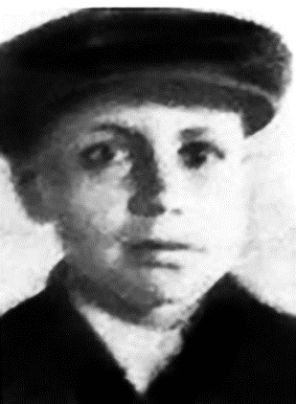
родился в 1925 году в поселке Окраинка Джетыгаринского района Кустанайской области, ныне Денисовский район Костанайская область. В 1943 году Джетыгаринским РВК Кустанайской области был призван в Красную армию и направлен в состав 1378 зенитно-артиллерийского полка 33 артиллерийской Витебской дивизии 17-ой зенитной бригады 3 Белорусского фронта. В сентябре 1945 года участвовал в войне с Японией. Был награждён медалями «За отвагу», «За победу над Германией в Великой Отечественной войне 1941-1945 гг.», «За победу над Японией», «За боевые заслуги», а также юбилейными медалями. После войны с семьей проживал в Аулиекольском районе.

В боях против немецко-фашистских захватчиков показал себя преданным сыном Родины. Тов. Стоянов Е. Всегда своевременно доставляет боеприпасы подразделениям, чем обеспечивает выполнению поставленных полку боевых задач. За период боевых действий полка, совершал все марши своевременно, без единой аварии и поломок. Свою машину содержит всегда в исправности и боевой готовности. Приказом №07-н от 20 октября 1944 года по 33 зенитно-артиллерийской дивизии шофёр тылового полка ефрейтор Стоянов Е. Награждён медалью «За боевые заслуги».
В боях против японских империалистам проявил себя смелым и решительным воином. Работая шофёром, умело вёл, вперёд не смотря на трудности передвижения по бездорожью и доставил машину с пушкой в назначенное место, тем самым способствовал выполнению боевой задачи батареи. Приказом №011-н от 3 сентября 1945 года по 1378 зенитно-артиллерийскому полку шофёр 3 батареи Стоянов Е. Награждён медалью «За отвагу».

Стоянов Иван Илларионович
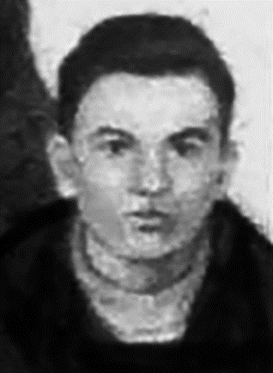
родился в 1912 году в посёлке Окраинка Николаевского уезда Тургайской губернии, ныне Денисовский район Костанайская область. 15 февраля 1942 года Джетыгаринским РВК был призван в Красную армию и направлен в состав 1163 пушечно-артиллерийского полка 7-ой пушечно-артиллерийской бригады. Старший сержант Стоянов Иван службу проходил в должности заведующего продовольственным складом. С 1944 года проходит службу в звании рядовой, стрелком 2-ой Ударной Армии в 269 отдельной штрафной роте. 10 апреля 1944 года погиб во время боя. Похоронен в районе деревни Извоз Кингисеппского района Ленинградской области. В посёлке Окраинка Кустанайской области проживал отец Стоянов Илларион Степанович, которому было направлено извещение за №28 от 10 апреля 1944 года о гибели сына.
Завсклад ПФС старший сержант Стоянов И.И. образцово поставил работу склада продовольственного снабжения полка, всегда вовремя доставляет продовольствие из складов и быстро доставляет его в подразделения. Приказом №08-н от 24 апреля 1943 года по 1163 пушечно-артиллерийскому полку 7 гвардейской пушечно-артиллерийской бригады награждён медалью «За боевые заслуги».

Стоянов Иван Федорович
родился 5 мая 1917 года в посёлке Окраинка Николаевского уезда Тургайской губернии, ныне Денисовский район Костанайская область. Образование 4 класса. Работал в совхозе «Аршалинский» до призыва в армию. В 1938 году начал служить в рядах РК Красной армии. Начало Великой Отечественной войны застал, находясь в составе 161 стрелкового полка 95-ой стрелковой дивизии. В июне 1942 года получил тяжёлую контузию в бою. Лечился в госпитале и в декабре 1942 года был комиссован по ранению. Работал председателем сельских Совета поселков Ливановка и Ворошилова. С 1958 года начал трудовую деятельность в Денисовском быткомбинате, затем в ПМК снабженцем до ухода на пенсию. Награды, орден «Отечественной войны II степени», медали «За боевые заслуги», «Ветеран труда», 5 юбилейных медалей. Воспитал двоих детей, 4 внука. Умер в 1981 году. Похоронен на территории Денисовского сельского округа в селе Денисовка.

Стоянов Константин Федорович
родился в 1909 года в посёлке Окраинка Николаевского уезда Тургайской губернии, ныне Денисовский район Костанайская область. В 1941 году Джетыгаринским РВК был призван в Красную армию и направлен на курсы младших командиров в город Чебаркуль, а затем в город Тюмень. В январе 1942 года Тюменским ГВК был направлен в качестве бригадира ремонтной бригады в 15 автомобильный санитарный батальон 53 Армии Степного фронта. Затем был назначен командиром отделения 57-ой отдельной штрафной роты 53 Армии на втором Украинском фронте. Был награждён орденом «Отечественной войны II степени», медалями «За боевые заслуги», «За отвагу», «За победу над Германией в Великой Отечественной войне 1941-1945 гг.», а также юбилейными медалями. В мирное время проживал в городе Костанае.
Занимающий должность бригадира ремонтной бригады автосанитарной роты 15 Стоянов обеспечивает быстрое и качественное выполнение всех профилактических осмотров и ремонтов всех санитарных машин. Выходящие из ремонта машины бесперебойно и безаварийно работают на линии по эвакуации раненых не только в течении положенных сроков, но и сверх этого. Благодаря умелой организации и инициативе под руководством тов. Стоянова успешно выполняются средний и капитальный ремонт автомашин, для которого машины должны отправляться на специальные заводы, что связано с выходом их из строя на долгий срок. В связи с этим значительно сокращает время выхода машин из строя. Своей успешной работой по обслуживанию эвакуации раненых автосанитарная рота 15 во многом обязана отличной постановки ремонтного дела в роте. Приказом №0258 от 15 мая 1943 года войскам 53 Армии бригадир ремонтной бригады ефрейтор Стоянов К.Ф. награждён медалью «За боевые заслуги».
Участвуя в наступательных боях на Венгерской территории с немецко-венгерскими оккупантами при освобождении гор. Ходмезевашархей тов. Стоянов проявил себя храбрым, решительным воином, не взирая на контратаки и огонь противника тов. Стоянов своим отделением шёл вперёд и при отражении контратаки противника уничтожил 19 солдат противника и лично сам убил двух солдат противника. Приказом №041-н от 21 октября 1944 года по 243 стрелковой Никопольской Краснознамённой дивизии командир отделения 57 штрафной роты 53 Армии сержант Стоянов К.Ф. награждён медалью «За отвагу».

Стоянов Николай Петрович
родился 19 ноября 1921 года в посёлке Окраинка Джетыгаринского района Кустанайской области, ныне Денисовский район Костанайская область. В 1941 году Миньярским РВК, ныне Ашинский район Челябинская область, был призван в Красную армию и направлен в состав 41-ой отдельной инженерной бригады специального назначения. Службу проходил в должности электрика в 33 электротехническом батальоне. Принимал участие в боевых операциях на Северо-Западном и других фронтах. Был награждён орденом «Отечественной войны II степени», медалями «За отвагу», «За победу над Германией в Великой Отечественной войне 1941-1945 гг.», а также юбилейными медалями. Имел семью, детей.
В период с 23 по 27 августа 1943 года красноармеец Стоянов исполняя обязанности связного между КП батальона и подразделениями, проявил мужество и отвагу, находчивость и умение в обеспечении связью КП батальона с подразделениями. Несмотря на ожесточённый артиллерийский, миномётный и пулемётный огонь противника, Стоянов своевременно, правильно и чётко передавал приказания, доставлял донесения и обеспечивал живую связь с соседними частями. Кроме того, тов. Стоянов самоотверженно помогал выносить раненых бойцов и командиров из сферы огня противника. Приказом №021-н от 30 августа 1943 года по 41 отдельной инженерной бригаде специального назначения электрик 33 электротехнического батальона красноармеец Стоянов Н.П. награждён медалью «За отвагу».

Суздальцев Алексей Петрович
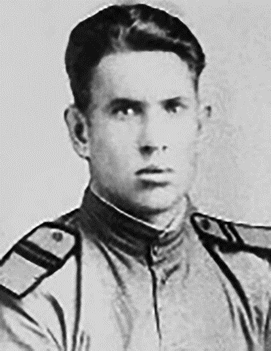
родился в 1918 году в Саратовской области. В 1938 году был призван в Красную армию. Когда началась Великая Отечественная война он находился в действующей армии на срочной службе. Службу проходил в составе 1863 зенитно-артиллерийского полка в звании старший сержант. Принимал участие в боях за освобождение Украины, Венгрии и Румынии. После окончания войны продолжил служить на территории Западной Украины. Демобилизовался из Советской армии в 1946 году. В мирное время жил в Закарпатье в городе Ужгород. Работал бригадиром на кондитерской фабрике «Червонный кондитер». В марте 1955 года приехал на освоение целинных и залежных земель Казахстана в Кустанайскую область в зерносовхоз «Приреченский». Работал на строительном участке, затем заведующим зерноскладом. Награждён медалью «За победу над Германией в Великой Отечественной войне 1941-1945 гг.» Имел семью, двоих детей. Умер в декабре 1959 года. Похоронен на территории Приреченского сельского округа в посёлке Приреченка.

Супруненко Николай Исаакович
родился в 1923 году в посёлке Окраинка Джетыгаринского района Кустанайской области, ныне Денисовский район Костанайская область. В 1938 году вместе с родителями переехал на новое место жительство на станцию Тумак Полтавского района Челябинской области. 20 декабря 1942 года Полтавским РВК, ныне Карталинский ГВК Челябинская область, был призван в Красную армию. Службу проходил в войсковой части 86697 в должности стрелка. С марта 1945 года считается без вести пропавшим. На станции Тумак Полтавского, проживала мать Супруненко Любовь Васильевна.

Ташмухамедов Аргымбай
родился в 1919 году в посёлке Елтай Тарановского района Кустанайской области. В 1941 году Тарановским РВК Кустанайской области был призван в Красную армию и направлен в состав стрелкового полка. Службу проходил в должности стрелка второй стрелковой роты. 25 августа 1941 года во время боя вместе с отделением попал в окружение и был взят в плен. 15 августа 1945 года войсками Советской армии 3 Украинского фронта был освобождён из плена на территории Германии. После освобождения из плена был осуждён и направлен на спецпоселение. 23 декабря 1948 года на территории Окраинского сельского Совета женился на Умбетовой Жентай, 1929 года рождения. 9 февраля 1965 года освобождён по решению Верховного Совета СССР от наказания по амнистии со снятием судимости. В 1968 году был принят на работу в совхоз «Приреченский» скотником. Был награждён юбилейными медалями. Умер 4 марта 1978 года. Похоронен на территории Приреченского сельского округа в посёлке Окраинка.

Титова (Коленко) Тамара Мефодиевна
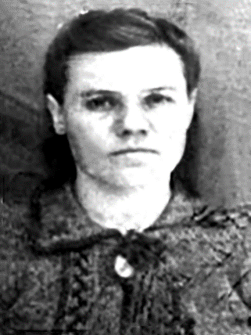
родилась в 1920 году в посёлке Окраинка Джетыгаринского района Кустанайской области, ныне Денисовский район Костанайская область. В 1941 году Краснолучским РВК Ворошиловградской области Украинской ССР призвана в Красную армию и направлена в состав 812 артиллерийского Владимир-Волынского полка 273 стрелковой Бежицкой дивизии. Службу проходила фельдшером медицинского пункта 227 отдельного медицинского санитарного батальона в звании лейтенант медицинской службы. Была награждена орденами «Красной Звезды» и «Отечественной войны I степени», медалями «За боевые заслуги», «За оборону Кавказа», «За победу над Германией в Отечественной войне 1941-1945 гг.», а также юбилейными медалями. В мирное время проживала в городе Ворошиловград.
За время пребывания в полку проявила себя, как дисциплинированный и ответственный командир. Много уделяет внимания и заботы раненым и больным. В период нахождения на Белорусском фронте показала себя как хороший и старательный работник. Большей частью своей работы находилась на НП, ПНП вместе с бойцами. Под сильным артиллерийско-миномётным огнём противника, не щадя своей жизни оказывала помощь раненым бойцам и командирам. В боях за Родину т. Коленко получила ранение на Северокавказском фронте 15 июня 1943 года. Приказом №042-н от 15 апреля 1944 года частям 273 стрелковой Бежицкой дивизии 1 Украинского фронта военфельдшер Коленко Т.М. награждена медалью «За боевые заслуги».
В боях по уничтожению окружённой группировки противника в г. Бреслау спасала жизни раненым бойцам и офицерам, оказывая им необходимую медицинскую помощь. За период боев за город Бреслау оказала необходимую медицинскую помощь 142 раненым бойцам и офицерам. Случаев смертности не было. Проявляет большую чуткость к раненым и больным. С 26 ноября 1944 года за неимением в полку лечащего врача выполняет его функции. Приказом №028-н от 27 марта 1945 года по 273 стрелковой Бежицкой дивизии фельдшер пункта медицинской помощи 812 артиллерийского Владимир-Волынского полка Коленко Т.М. награждена орденом «Красной Звезды».

Ткачёв Григорий Павлович
родился в 1923 году в посёлке Калиновка Окраинского сельского Совета Орджоникидзевского района Кустанайской области, ныне Денисовский район Костанайская область. В 1942 году Джетыгаринским РВК Кустанайской области призван в Красную армию из мясосовхоза «Аршалинский» Георгиевского сельского Совета и направлен на фронт. Воевал в составе 44 мотострелковой бригады 8-ой стрелковой дивизии 1 Прибалтийского фронта в должности командира стрелкового отделения, в звании сержант. 23 февраля 1944 года умер в госпитале №3082 от двухстороннего туберкулёза лёгких. Похоронен на городском кладбище на участке №4 могила №322 города Владимира Ивановской области. В посёлке Калиновка Окраинского сельского Совета проживала сестра Ткачева Таисия Павловна.

Ткачёв Иван Григорьевич
родился в 1916 году в посёлке Окраинка Николаевского уезда Тургайской губернии, ныне Приреченский сельский округ Денисовский район Костанайская область. 5 января 1938 года Джетыгаринским РВК Кустанайской области был призван в Красную армию и направлен для прохождения срочной службы. Принимал участие в боевых действиях в Русско-Финской войне. После демобилизации в 1939 году из армии вернулся домой, а затем переехал на новое место жительство в Агаповский район Челябинской области. В сентябре 1941 года был вновь призван в Красную армию Агаповским РВК и направлен в состав 64 стрелкового полка 21 гвардейской Невельской стрелковой дивизии 7 гвардейского стрелкового корпуса 10 гвардейской Армии. Службу проходил в должности командира первого стрелкового батальона. Имел ранения в декабре 1941 года, 5 февраля 1944 года, 10 июля 1944 года и 23 июля 1944 года. Был награждён орденами «Красного Знамени», «Александра Невского» и «Отечественной войны I степени». В 1944 году при освобождении территории Латвийской ССР от немецких захватчиков был тяжело ранен и помещён в 701 полевой передвижной госпиталь. Умер майор Ткачёв И. Г. 20 августа 1944 года от полученного ранения. Похоронен на кладбище на юго-восточной стороне города Краслава Даугавпилского уезда Латвийской ССР в 200-х метрах от реки Западная Двина могила №16. Жена Шеметова Клавдия Петровна проживала на территории Буранного поселкового Совета Агаповского района Челябинской области.
В боях с немецкими оккупантами за освобождение гор. Невель и прилегающих к нему населённых пунктов проявил высокое воинское умение, личное мужество, отвагу и геройство. Несмотря на яростное сопротивление противника, артиллерийский огонь и бомбёжку с воздуха, первый стрелковый батальон под командованием т. Ткачёва успешно выполнил поставленную задачу по освобождению гор. Невель, опрокинул противника на подступах к городу, нанёс ему крупное поражение в живой силе и технике, понеся незначительные потери в своём батальоне. Приказом №0833 от 20 ноября 1943 года войскам 10 гвардейской Армии командир стрелкового батальона капитан Ткачёв награжден орденом «Красного Знамени».
В наступательных боях в районе северо-западнее деревни Новосокольники с 1 по 6 февраля 1944 года проявил личную отвагу, мужество и храбрость и умелым командованием обеспечил освобождение трех населённых пунктов от немецких оккупантов. С малым количеством людей он разбил сильного противника и когда это было нужно сам лично повёл батальон в атаку, воодушевив весь его личный состав. В этом бою он был ранен. Приказом №017-н от 11 апреля 1944 года войскам 10 гвардейской Армии 2 Прибалтийского фронта командир стрелкового батальона 64 гвардейского стрелкового полка 21 гвардейской Невельского стрелковой дивизии капитан Ткачёв И.Г. награждён орденом «Александра Невского».

Триндев Василий Петрович
родился в 1921 году в посёлке Окраинка Джетыгаринского района Кустанайской области, ныне Денисовский район Костанайская область. 10 декабря 1940 года Джетыгаринским РВК Кустанайской области был призван на срочную службу в Красную армию. С декабря 1941 года считается без вести пропавшим. Мать Триндева П.М. проживала в посёлке Ливановка Орджоникидзевского район Кустанайской области, ныне Камыстинский район Костанайская область.

Ушкарев Павел Яковлевич
родился в 1902 году в селе Михайловское Константино-градского уезда Полтавской губернии, ныне Карловский район Полтавская область. До призыва в Красную армию работал колхозником в колхозе имени «Калинина» Окраинского сельского Совета. В 1942 году Джетыгаринским РВК Кустанайской области был призван в Красную армию и направлен в состав 163 стрелкового полка 11 стрелковой дивизии. Службу проходил в должности пулемётчика на Ленинградском фронте. Был ранен и помещён на излечение в ЭГ-2010. После излечения направлен в 341 отдельную телеграфно-строительную роту 13 Воздушной армии. Службу продолжил в должности линейного надсмотрщика. Демобилизовался из армии в 1945 году. Был награждён орденом «Отечественной войны I степени», медалями «За оборону Ленинграда», «За боевые заслуги», «За победу над Германией в Великой Отечественной войне 1941-1945 гг.», а также юбилейными медалями. В период войны жена Ушкарева Ирина Михайловна и семеро его детей проживали в посёлке Калиновка Окраинского сельского Совета. В мирное время проживал в селе Бреды Челябинской области. Умер 18 декабря 1985 года.
В период наступательных боев Ленинградского фронта на участке Синявино, находясь в составе 163 стрелкового полка 11 стрелковой дивизии получил сквозное пулевое ранение в бедро левой ноги. В 341 ОТСР прибыл в ноябре 1943 года. Зачислен линейным надсмотрщиком. За период работы в роте быстро и хорошо освоил специальность связиста. В настоящее время может работать по постройке и восстановлению линии связи. Нормативы выполняет и дисциплинированны. Работает, не считаясь со временем и силами. В период операций выполнял сложные поручения части под миномётным огнём противника, проявив при этом мужество и уменье. Приказом №040-н от 14 мая 1945 года войскам 13 воздушной Армии линейный надсмотрщик 341 отдельной телеграфно-строительной роты рядовой Ушкарев П.Я. награждён медалью «За боевые заслуги».

Феденко Василий Терентьевич
родился в 1912 году в посёлке Окраинка Николаевского уезда Тургайской губернии, ныне Денисовский район Костанайская область. 12 августа 1941 года Джетыгаринским РВК Кустанайской области был призван в Красную армию и направлен на фронт. Службу проходил в должности стрелка. С декабря 1941 года считается без вести пропавшим. В посёлке Тавриченка Окраинского сельского Совета Орджоникидзевского района Кустанайской области проживала дочь Феденко Раиса Васильевна.

Хвостиченко Евстафий Иванович
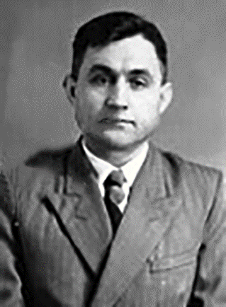
родился в 1917 году в селе Старая Гнилица Чугуевского района Харьковской области. В октябре 1938 года Харьковским ОРВК призван в Красную армию и направлен в состав 869 артиллерийского полка 388 стрелковой дивизии 15 Армии. Службу проходил на Карельском, Ленинградском и Дальневосточном фронтах. В апреле 1945 года был выдвинут на должность офицерского состава и назначен партийным организатором дивизиона 869 артиллерийского полка второго Дальневосточного фронта. Принимал участие в войне с Японией. Был награждён орденом «Отечественной войны II степени», медалями «За отвагу», «За оборону Заполярья», «За победу над Германией в Великой Отечественной войне 1941-1945 годы.», «За победу над Японией» и юбилейными медалями. Демобилизовался из армии в звании капитан. В мирное время работал и проживал в зерносовхозе «Приреченский».
Работая парторгом дивизиона тов. Хвостиченко проявлял исключительно боевую заботу по воспитанию и разъяснении обстановки личному составу, в самых трудных местах всегда можно было видеть парторга и своим личным примером нацеливал всю партийную организацию на выполнение поставленных задач командования. Приказом командира 388 Харбинской стрелковой дивизии 15 Армии 2 Дальневосточного фронта №03-н от 4 сентября 1945 года парторг дивизиона 869 артиллерийского полка лейтенант Хвостиченко Е.И. награждён медалью «За отвагу».

Хижняк Александр Авраамович

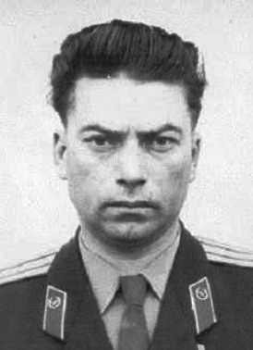
родился в 1924 году в посёлке Окраинка Джетыгаринского района Кустанайской области, ныне Денисовский район Костанайская область. В 1939 году с родителями переехал на новое место жительство в посёлок Алтырка Варненского района Челябинской области. В январе 1943 года Варненским РВК Челябинской области призван в Красную армию и направлен на офицерские курсы в город Чебаркуль, а затем в состав 156 стрелкового полка 16 стрелковой Литовской Краснознамённой дивизии. Службу проходил в должности командира стрелкового взвода в звании гвардии лейтенант. 5 октября 1944 года получил лёгкое осколочное ранение. Принимал участие в боях на первом и втором Прибалтийском фронтах. Был награждён орденами «Красной Звезды», «Отечественной войны I степени», медалью «За победу на Германией в Великой Отечественной

войне 1941- 1945 гг.», а также юбилейными медалями.

В боях за высоту 103.5, что южнее деревни Эзергали волости Приекуле уезд Любава Латвийской ССР 1 марта 1945 года особо отличился гвардии лейтенант Хижняк. Получив приказ о взятии высоты, он скрытно вывел свой взвод на 6070 метров от траншей противника и по сигналу повёл свой взвод в атаку на высоту. Идя первым он своим примером воодушевлял личный состав и несмотря на шквал артиллерий но-миномётного и пулемётного огня взвод быстро ворвался во вражеские траншеи истребляя живую силу противника. Задача взводом успешно выполнена с незначительными потерями. Противник оставил на поле боя убитых и раненых. Приказом №248-н от 17 марта 1945 года частям 16 Литовской Краснознамённой стрелковой дивизии командир стрелкового взвода 156 стрелкового полка гвардии лейтенант Хижняк А.А. награждён орденом «Красной Звезды».

Хижняк Виктор Авраамович

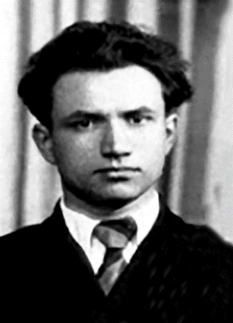
родился в 1927 году в посёлке Окраинка Джетыгаринского района Кустанайской области, ныне Денисовский район Костанайская область. В 1939 году с родителями переехал на новое местожительство в посёлок Алтырка Варненского района Челябинской области. После окончания 7 классов работал учётчиком на ферме Алтырка, где проживал вместе с матерью Ольгой Егоровной. 17 октября 1944 года Варненским РВК Челябинской области был призван в Красную армию и направлен в Челябинский военно-пересыльный пункт. Пройдя медицинскую комиссию был направлен для прохождения службы на Балтийский флот в город Архангельск. Демобилизовался из армии в звании старшина. В мирное время проживал в городе Челябинске. Умер 26 сентября 1997 года. Похоронен на кладбище «Градское» города Челябинска.

Хижняк Николай Гаврилович

родился в 1926 году в посёлке Окраинка Джетыгаринского района Кустанайской области, ныне Денисовский район Костанайская область. В 1943 году Варненским РВК Челябинской области был призван в Красную армию и направлен в состав 96 стрелкового полка 87 стрелковой дивизии 40 Армии Юго-Западного фронта. Службу проходил в должности стрелка 4 стрелкового батальона. 24 августа 1944 года в районе города Ауце Латвийской ССР попал в окружение противника и с данного момента считается без вести пропавшим. Мать Хижняк Татьяна Матвеевна проживала в посёлке Окраинка Орджоникидзевского района Кустанайской области.

Хижняк Роман Ефимович

родился в 1894 году в деревне Новый Лиман Петропавловского района Воронежской области. В 1942 году Джетыгаринским РВК Кустанайской области был призван в Красную армию с территории Окраинского сельского Совета и направлен на фронт. 17 июля 1942 года получил пулевое ранение и был помещён на лечение в ЭГ-360 города Саратова. 29 июля 1942 года из госпиталя был направлен в 971 отдельный батальон связи 65 стрелкового Ковецского корпуса 5 Армии Западного фронта. Службу проходил в должности перевозочного. Был награждён медалями «За боевые заслуги» и «За победу над Германией в Великой Отечественной войне 1941-1945 гг.». Демобилизовался из армии в 1945 году. В мирное время проживал в посёлке Окраинка Кустанайской области.

Тов. Хижняк в период наступательных боев на территории Восточной Пруссии работая перевозочным всегда чётко и своевременно доставлял на линию связи своего подразделения необходимое имущество связи и продукты питания. 31 января 1945 года ночью, в снежную метель тов. Хижняк быстро отыскал новое месторасположение своего взвода и своевременно доставил продукты бойцам. Закреплённых за ним лошадей содержит в хорошем состоянии. Приказом №035-н от 23 февраля 1945 года по 65 стрелковому Ковецскому корпусу рядовой Хижняк Р.Е. награждён медалью «За боевые заслуги».

Хрипко Пётр Яковлевич

родился в 1908 году в посёлке Шиловка Зеньковского района Полтавской области. В 1941 году Зеньковским РВК Полтавской области призван в Красную армию и направлен в состав 1251 пушечного артиллерийского полка 39-ой пушечной артиллерийской бригады 17-ой артиллерийской дивизии. Службу рядовой Хрипко П. Проходил в должности тракториста пятой батареи 15 отдельной механизированной колонны. Демобилизовался из армии 6 октября 1945 года. В 1956 году приехал на освоение целинных и залежных земель Казахстана в Кустанайскую область. Работал трактористом в зерносовхозе «Приреченский». Был награждён орденом «Отечественной войны II степени», медалями «За боевые заслуги», «За освобождение Праги», «За взятие Берлина», «За победу над Германией в Великой Отечественной войне 1941-1945 гг.», а также юбилейными медалями.

Тракторист 5 батареи 7, 8 и 9 марта 1944 года, выполняя приказ командования, из непролазной грязи вытаскивал на шоссейные дороги 50 и 92 артиллерийские бригады, обеспечив последним своевременное выполнение боевых заданий командования. Приказом №07-н от 19 июля 1944 года по 1251 пушечному артиллерийскому Винницкому Краснознамённому полку награждён медалью «За боевые заслуги».

Хусаинов Аяган Хусаинович

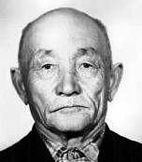
родился в 1910 году на территории Николаевского уезда Тургайской губернии, ныне Денисовский район Костанайская область. В 1941 году Джетыгаринским РВК Кустанайской области был призван в Красную армию и направлен на Ленинградский фронт. Службу рядовой Хусаинов проходил в должности ездового. В мирное время проживал в посёлке Приреченский Кустанайской области. Работал скотником, табунщиком лошадей. Вместе с супругой Ерубаевой Казиной Кенжегалиевной вырастили и воспитали троих детей Курмаша, Толубая и Санию. Умер участник Отечественной войны в 1984 году. Похоронен на территории Приреченского сельского округа в посёлке Приреченка Денисовского района Костанайской области на мусульманском кладбище.

Цуркан Николай Никитович

родился 2 февраля 1920 года в посёлке Окраинка Орджоникидзевского района Кустанайской области. В 1940 году Джетыгаринским РВК Кустанайской области был призван в Красную армию и направлен на срочную службу в Киевский военный округ. Начало войны застал, находясь в армии. В период с 22 июня по 4 августа 1941 года службу проходил в 25 стрелковом полку 44 стрелковой Щорсовской дивизии. 4 августа 1941 года в районе посёлка Ново-Архангельск Кировоградской области был тяжело ранен и получил контузию. Находясь в бессознательном состоянии был взят в плен. В феврале 1945 года из плена бежал и был одним из организаторов на территории Чехословакии партизанского отряда «Порошина», в котором он занимал должность комиссара и начальника штаба отряда. Отряд активно действовал в тылу противника до 10 мая 1945 года. В 1945 году демобилизовался из армии инвалидом 2 группы. В мирное время работал в Кустанайском облпотребсоюзе начальником отдела общественного питания и хлебопечения. Был награждён орденами «Красной Звезды» и «Отечественной войны I степени», медалями «За победу над Германией в Великой Отечественной войне 1941-1945 гг.», а также юбилейными медалями. В 1980 году вышел на пенсию. Вместе с супругой Валентиной Ивановной переехал на постоянное местожительство в город Ялта. Умер в 2002 году.

Рядовой Цуркан Н.Н. участвовал на фронтах Великой Отечественной войны с 22 июня по 4 августа 1941 года в составе Киевского военного округа 44 Щорсовской стрелковой дивизии 25 стрелкового полка. За этот период времени неоднократно участвовал непосредственно в боях против немецко-фашистских захватчиков. 4 августа 1941 года в оборонительном бою в районе посёлка Ново-Архангельск Кировоградской области был тяжело ранен в правое предплечье и контужен. Во время отхода наших частей при тяжёлом ранении и контузии в бессознательном состоянии т. Цуркан был взят немцами в плен. В апреле 1945 года т. Цуркан из плена бежал и был одним из организаторов на территории Чехословакии партизанского отряда «Порошина», в котором он занимал должность комиссара и начальника штаба отряда. Партизанский отряд «Порошина» активно действовал в тылу противника до момента соединения его с частями Советской армии т.е. до 10 мая 1945 года. Указом Президиума Верховного Совета СССР №209/842 от 30 мая 1951 года тов. Цуркан Н.Н. награждён орденом «Красной Звезды».

Черепович Пётр Александрович
родился в 1911 году в деревне Ерхи Костеневического сельского Совета Вилюйского района Молодечненской, ныне Минской области Белорусской ССР. 24 июля 1944 года Куренецким РВК Вилюйской области был призван в Красную армию и направлен в состав 330 отдельного сапёрного батальона 191 стрелковой Новгородской Краснознамённой дивизии. Службу проходил в должности сапёра. Приказом №015-н от 28 марта 1945 года по 191-ой стрелковой дивизии награждён орденом «Красной Звезды». После окончания Великой Отечественной войны демобилизовался из Красной армии. В 1955 году приехал на освоение целинных и залежных земель Казахстана в зерносовхоз «Приреченский» Орджоникидзевского района Кустанайской области. Работал рабочим на строительном участке. Вместе с супругой вырастили и воспитала двоих сыновей и двоих дочерей. В 1982 году Черепович уехал к себе на Родину в Белоруссию.
В боях при овладении г. Чарск тов. Черепович проявил смелость и отвагу во время форсирования р.Шварцвасер. Несмотря на сильный артиллерийско-миномётный огонь противника, в то время, когда командир отделения, где находился красноармеец Черепович, был ранен, последний принял командование на себя и лично сам увлекая бойцов своего отделения, поставленную задачу выполнил в срок, также проявил смелость и инициативу в наведении штурмовых мостиков. В последнем бою при овладении г. Берент и Кархаус, тов. Черепович участвовал в постройке моста через канал Уберризелунгс в районе Борска. Помимо этого, т. Черепович находясь в боевых порядках передовых пехотных подразделений, двигаясь в полосе наступления, проверяя дороги и жилые дома на мины лично сам снял 7 противотанковых и 12 противопехотных мин. Приказом №015-н от 28 марта 1945 года по 191 стрелковой Новгородской Краснознамённой дивизии сапёр 330 отдельного сапёрного батальона красноармеец Черепович П.А. награждён орденом «Красной Звезды».

Черкашин Кирилл Михайлович
родился в 1900 году в посёлке Окраинка Николаевского уезда Тургайской губернии, ныне Денисовский район Костанайская область. 28 августа 1941 года призван Джетыгаринским РВК Кустанайской области в Красную армию и направлен в состав 1273 стрелкового полка 387 стрелковой дивизии. Службу проходил в должности пулемётчика. После боя на территории Орловской области с 25 января 1942 года считается без вести пропавшим. В посёлке Окраинка Денисовского района Кустанайской области проживала жена Черкашина Агрипина Артемьевна.
Чурилов Илья Васильевич
родился в 1925 году в посёлке Окраинка Джетыгаринского района Кустанайской области, ныне Денисовский район Костанайская область. Образование 4 класса. 30 октября 1942 года Джетыгаринским РВК Кустанайской области призван в Красную армию и направлен в 457 зенитный артиллерийский полк 74-ой зенитной артиллерийской дивизии. Службу проходил шофёром в третьем батальоне. Принимал участие в штурме Берлина. Был награждён, приказом №02-н от 16 марта 1945 года, медалью «За отвагу». Погиб 29 декабря 1946 года. Похоронен в городе Михендорф земля Бранденбург Германия.
За время пребывания на фронте проявил большую заботу о хорошем состоянии своей машины, не имеет ни одной поломки машины. В боях за город Кюстрин неоднократно под артиллерийским и миномётным огнём противника подвозил пушки и боеприпасы в район огневых позиций, тем самым быстро и точно выполнял задания. Приказом №02-н от 16 марта 1945 года по 457 зенитному артиллерийскому полку 74 зенитной дивизии шофер третьей батареи красноармеец Чурилов И.В. награждён медалью «За отвагу».

Чурсинов Михаил Павлович
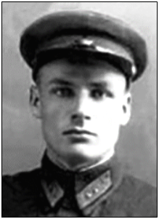
родился в 1919 году в посёлке Окраинка Джетыгаринского района Кустанайской области, ныне Денисовский район Костанайская область. Образование 7 классов. В мае 1937 года Джетыгаринским РВК Актюбинской области был направлен в военное училище, которое он успешно окончил в 1941 году в звании лейтенанта, удостоверение личности №162350. После окончания военного училища сразу был мобилизован на фронт. Службу проходил в составе 118 артиллерийского полка 69 стрелковой дивизии в первом отдельном армейском трофейном батальоне 1-ой гвардейской армии. Службу проходил в должности командира тракторного взвода. Был дважды ранен, где во время второго ранения был взят в плен. 22 декабря 1943 года был освобождён из плена. После освобождения из плена вновь мобилизован в армию Радченским РВК Воронежской области и направлен 18 января 1944 года в спец лагерь Старая Меловая через Петропавловский РВК Воронежской области. После окончания Великой Отечественной войны продолжил служить в Красной армии. Демобилизован из Советской армии в октябре 1947 года. В мирное время работал директором Джетыгаринского маслозавода. Имел семью, четверых детей. Умер участник Великой Отечественной войны в 2002 году. Похоронен на территории Житикаринского городского округа в городе Житикара Костанайской области.
Чурсинов Михаил, работая в качестве командира взвода благодаря своей организованности и дисциплины поставил взвод на первое место. Несмотря на отсутствие запасных частей для тракторов ЧТЗ, тов. Чурсинов используя трофейные детали систематически производил текущий ремонт, что дало возможность на 100% использовать тракторный парк. Благодаря проводимым рационализаторских мероприятий и хорошему содержанию тракторов взвода из месяца в месяц выполняет план. В июне месяце план по подвозу и отгрузке тяжеловесов выполняет на 184% с экономив при этом 3570 кг. горючего. Приказом №044-н от 11 августа 1944 года войскам 1 гвардейской Армии 4 Украинского фронта командир тракторного взвода гвардии лейтенант Чурсинов М. награждён орденом «Красной Звезды».

Чурсинов Павел Павлович
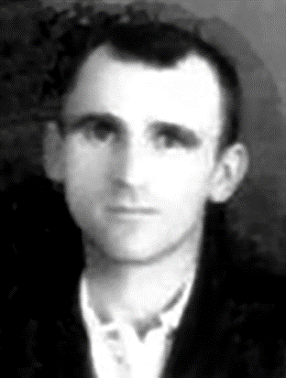
родился в 1915 году в посёлке Окраинка Николаевского уезда Тургайской губернии, ныне Денисовский район Костанайская область. 29 июля 1941 года призван Джетыгаринским РВК Кустанайской области в Красную армию и направлен в составе 37 автотранспортного батальона 44 Армии. Был ранен. Демобилизовался из армии в мае 1945 года. В мирное время работал водителем. В 1950 году переехал на постоянное место жительство в Семиозерный район Кустанайской области. Имел награды: медаль «За победу над Германией Великой Отечественной войне 1941-1945 гг.», «За боевые заслуги». Имел семью, пять детей. Умер участник Великой Отечественной войны в 1957 году. Похоронен в Семиозерном районе Кустанайской области.
Чухвичев Виктор Иванович
родился в 1919 году в посёлке Калиновка Окраинского сельского Совета Орджоникидзевского района Кустанайской области, ныне Денисовский район Костанайская область. В 1939 году Джетыгаринским РВК Кустанайской области был призван в Красную армию и направлен на курсы подготовки младших командиров. Дальнейшую службу проходил в городе Ливны Орловской области командиром стрелкового отделения в звании сержант. С декабря 1942 года считается без вести пропавшим. В 1946 году брат Чухвичев Михаил Иванович подавал заявку на розыск брата.

Шайхнуров Хабиб Рахман Шайхнурович
родился в 1917 году в посёлке Окраинка Николаевского уезда Тургайской губернии, ныне Денисовский район Костанайская область. В 1938 году Джетыгаринским РВК Кустанайской области был призван в Красную армию на срочную службу и направлен в военное училище. После окончания училища в звании лейтенант направлен в состав 95 отдельного сапёрного батальона 51 гвардейской стрелковой дивизии. Службу проходил в должности командира сапёрного взвода. 19 ноября 1942 года в бою в районе станицы Клетской Клетского района Сталинградской области был убит и оставлен на поле боя. Мать Шайхнурова Дюмануль проживала на территории Окраинского сельского Совета.

Шахраев Иван Степанович
родился в 1912 году в посёлке Окраинка Николаевского уезда Тургайской губернии, ныне Денисовский район Костанайская область. 5 января 1942 года Джетыгаринским РВК Кустанайской области призван в Красную армию и направлен в состав 14 стрелкового полка 310-ой стрелковой дивизии. Службу проходил в должности стрелка. Погиб в бою 27 марта 1943 года. Похоронен в роще Шендорф Новгородского района Новгородской области. В посёлке Окраинка Орджоникидзевского района Кустанайской области проживала жена Шахраева Александра Степановна.

Шевченко Иван Евтифеевич
родился в 1911 году в посёлке Окраинка Николаевского уезда Тургайской губернии, ныне Денисовский район Костанайская область. 20 июля 1941 года Джетыгаринским РВК Кустанайской области был призван в Красную Армию и направлен на фронт. С декабря 1941 года красноармеец Шевченко И.Е. считается без вести пропавшим. В посёлке Окраинка Окраинского сельского Совета Орджоникидзевского района Кустанайской области, ныне Приреченский сельский округ Денисовский район Костанайская область, проживала жена Шевченко Вера Ивановна.
Шлякова Валентина Михайловна
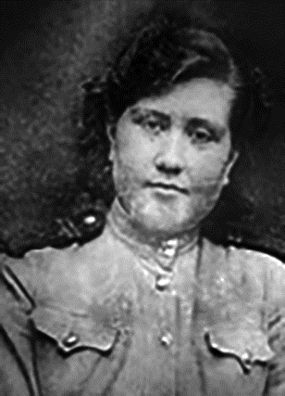
родилась в 1922 году в деревне Хмелевицы Хмелевицкого района Горьковской области, ныне Шахунский район Нижегородская область. В январе 1942 года после окончания курсов связистов добровольцем записалась на фронт. Хмелевицким РВК была призвана и направлена в состав 897 отдельного батальона связи. Службу проходила на первом Белорусском и Центральном фронтах в должности телеграфист-морзист. После окончания войны вернулась
домой в звании младший сержант. В 1946 году вышла замуж за Шлякова Николая Алексеевича. В 1961 году вместе с семьёй приехала на освоение целинных земель в посёлок Приреченка Орджоникидзевского района Кустанайской области. Работала в совхозе «Приреченский» телеграфисткой и оператором на ГСМ. Была награждена орденом «Отечественной войны II степени», медалями «За победу над Германией в Великой Отечественной войне 1941-1945 гг.», «За освобождение Варшавы», «За взятие Берлина», а также юбилейными медалями. Вместе с супругом вырастили и воспитали троих детей, 8 внучек и 9 правнуков. Умерла 17 июля 2015 года. Похоронена на территории Приреченского сельского округа в посёлке Приреченка.

Шляков Николай Александрович
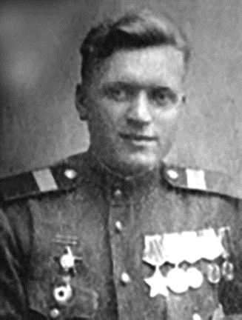
родился в 1923 году в деревне Лазорево Шехонского района Горьковской области. 21 марта 1942 года Шехонским РВК был призван в Красную армию и направлен в состав 1029 артиллерийского полка 64 стрелковой дивизии. Службу проходил в период с 16 августа 1942 года по 31 января 1943 года на Донском фронте, с 1 марта 1943 года по 23 февраля 1944 года на Западном фронте, с 23 февраля 1944 года по 30 октября 1944 года на Втором Белорусском фронте и с 30 октября до окончания службы на первом Белорусском фронте в должности разведчика-наблюдателя и командира отделения разведки Управления. Был дважды контужен, в апреле 1943 года в боях за ст. Палики на реке Жиздра и 15 февраля 1944 года при освобождении города Брянск. Демобилизовался из армии в марте 1947 году в звании младший сержант. Вернувшись домой женился на Дружининой Валентине Михайловне, а в 1961 году вместе с семьёй приехал на постоянное местожительство в совхоз «Приреченский» Орджоникидзевского района Кустанайской области. Работал в зерносовхозе механизатором. Был награждён орденами «Красной Звезды», «Славы III степени», «Отечественной войны II степени», «Трудового Красного Знамени, «Знак Почёта», медалями «За отвагу», «За оборону Сталинграда», «За взятие Берлина», «За освобождение Варшавы», «За освоение целинных земель», «Ветеран труда», а также юбилейными медалями. Вместе с супругой Валентиной Михайловной вырастили и воспитали троих детей (два сына и дочь) ,8 внучек и 9 правнуков. Умер участник Великой Отечественной войны и труда в 1991 году. Похоронен на территории Приреченского сельского округа в посёлке Приреченка.
22 июля 1943 года при наступлении на высоту 231.6 и с. Щигры показал себя смелым и бесстрашным в бою. При порыве связи с поддерживаемой пехотой тов. Шляков под сильным артиллерийским и миномётным огнём противника, не жалея своей жизни, точно и в срок трижды выполнил боевой приказ командования, чем обеспечил выполнение боевого задания. Приказом №011-н от 9 августа 1943 года по 1029 артиллерийскому полку 64 стрелковой дивизии Западного фронта разведчик наблюдатель взвода Управления 3 дивизиона красноармеец Шляков Н.А. награждён медалью «За отвагу».
В наступательных боях с 23 июня 1944 года при форсировании р. Проня своим наблюдением обнаружил 3 пулемётные точки, один миномёт и НП противника, которые огнём наших батарей были подавлены, что дало возможность продвижению нашей пехоты вперёд. При продвижении вперёд находится в первых рядах наступающих. Хорошо знает своё дело, в бою смел, решителен и находчив. Приказом №054-н от 17 августа 1944 года по 64 стрелковой Могилевской дивизии 2 Белорусского фронта разведчик наблюдатель 7 батареи ефрейтор Шляков Н.А. награждён орденом «Красной Звезды».
В боях 29 апреля 1945 года в г. Берлине с двумя бойцами занял дом, убил при этом 5 немцев, из них одного пулемётчика. 30 апреля 1945 года спас жизнь раненых лейтенанта Кречинского и рядового Грибкова, вынес их из-под пулемётного огня. Того же дня 30 апреля 1945 года ворвался в дом, убил пулемётчика и из трофейного пулемёта открыл огонь по атакующим немцам. 1 мая 1945 года выйдя вперёд поджёг дом, где засели немцы, немцы оставили дом и были уничтожены нашей пехотой, продвинувшейся вперёд. Приказом №034-н от 17 мая 1945 года по 64 стрелковой Могилевской ордена Суворова дивизии командир отделения разведки Управления 3 дивизиона 1029 артиллерийского полка ефрейтор Шляков Н.А. награждён орденом «Славы III степени».

Шпис Филипп Филиппович
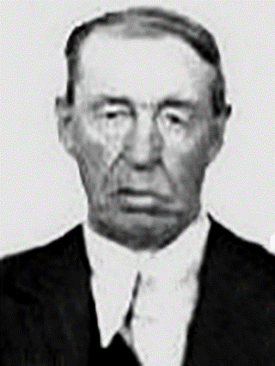
родился 25 мая 1921 года в посёлке Луй Мариентальского района Саратовской области, ныне посёлок Степное Советский район Саратовская область. 28 марта 1941 года Мариентальским РВК Саратовской области был призван в Красную армию и направлен в состав 22 стрелкового полка. Службу проходил в должности стрелка на втором Украинском фронте. 16 августа 1941 года в районе города Белая Церковь Украинской ССР был взят в плен и водворён в лагерь, расположенный в селе Васлуй. 26 августа 1944 года войсками Красной армии был освобождён из плена. После тщательной проверки органами НВКД в 1945 году демобилизован из Красной армии. В посёлке Луй проживала жена Шпис Вера Яковлевна, которая была депортирована в Казахстан. В 60-х годах прошлого столетия приехал на освоение целинных и залежных земель Казахстана в зерносовхоз «Приреченский» Кустанайской области. Умер участник войны 18 декабря 1999 года. Похоронен на территории Приреченского сельского округа.

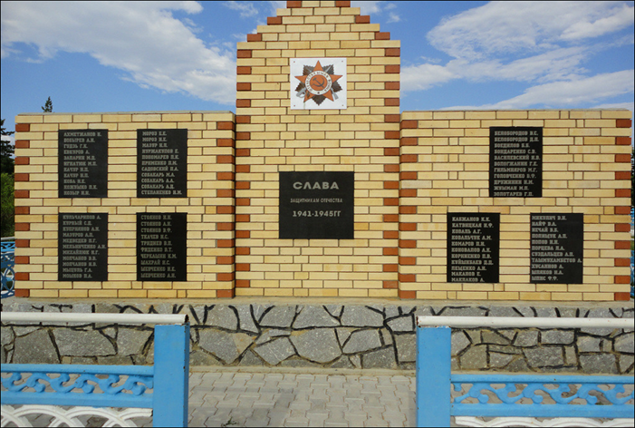
Великая Отечественная война 1941 – 1945 годов, самая жестокая в истории человечества, которая принесла тяжёлые испытания и страдания, горечь утраты родных и близких. Советскому народу и армии потребовалось 1418 дней и ночей, чтобы освободить свою Родину. К родному очагу не вернулись с полей сражений солдаты Великой Отечественной. Они навсегда остались лежать на полях сражений. Хочется напомнить и рассказать о памятнике в нашем Приреченском сельском округе, его статусе и значении в нашей жизни. Само слово памятник произошло, как нетрудно догадаться, от слова память. Памятники возвращают нас в прошлое, не дают забывать знаменательные и трагические события в истории страны, личности. Все приреченцы безусловно, скажут, что наиболее значимой для нашего села является Памятник, которой расположен в его центральном районе, это место – центр патриотического воспитания молодёжи, куда приходят жители села, находят на нём имена своих дедов и прадедов, помнил своих героев войны и знал, какой великой ценой, нам досталась Победа. В наследство остаётся подвиг и наши спасённые жизни.
Памятник, посвящённый военной тематике, создавался при чётком руководстве директора ТОО «Приреченское» Шуллер Владимире Александровиче. Отношение людей к таким сооружениям показывает их духовный уровень и культуру.
Памятник был торжественно открыт 9 мая 2004 года во время празднования Дня Победы. На постаменте текст: «Слава Защитникам Отечества 1941-1945г.». В центре расположена пятиконечная звезда.
«Чувство истории и ответственности каждого перед историей воспитывает в людях высшую форму социальности», - писал академик Дмитрий Сергеевич Лихачёв. Память об отцах и дедах, закладываемая с детства, нуждается в постоянной подпитке. И памятники без ложной скромности можно назвать теми самыми звеньями одной цепи, что позволяет сохранить историческую связь между поколениями.
Каждый год в День Победы, учащиеся нашей школы стоят в почётном карауле у Памятника. Это большая честь. Память о наших земляках – участниках Великой Отечественной войны жива в сердцах приреченцев. Берегите эту священную память!
Реннер С.Я.
Библиотекарь Приреченской модельной библиотеки.

Память хранит…
22 июня 1941 года остался в памяти народа как самый трагичный день, день начала войны – ужасное событие в жизни людей. Она принесла горе в каждый дом, лишила радости, счастья, любви, надежд, детства…
Изучая материал о Великой Отечественной войне краеведы Приреченской модельной библиотеки решили собрать воспоминания людей, которые были во время войны детьми.
Вот лишь некоторые отрывки из воспоминаний наших односельчан:

Галина Васильевна Борисова (Баженова).

«Жили мы в Удмуртии. После войны - разруха, голод… Я с шести лет начала работать на трудной колхозной работе. Некогда было играть, учиться. Ходили раздетые, плохо питались. Выживали, как могли: на полях собирали колоски, по весне - мёрзлую картошку, свёклу. Переболела тифом. Было очень тяжело».

Ольга Андреевна Приходько (Тарасенко).

«Жили в Житомирской области. Отец пропал без вести на фронте. 1949 был голодный год. Много ребятишек умерло от голода, когда война закончилась, мне исполнилось 5 лет. Я хорошо запомнила о дне Победы, все радовались, плакали, обнимались. Мы, маленькие, тогда ничего не понимали. В школу бегали в лаптях, а пальтишко у меня было таким грубым, что я не могла пуговицы застегнуть. В школе писали на картонках, сначала карандашом, потом появились чернила… Со школы бежали в лес за дровами, чтобы растопить печь. Питались плохо. Летом ягоды собирали, да в огородах кое-что было. А дальше, тоже работала: пололи и вязали лен, пшеницу. В 1957 году я заработала и купила «Штапель» на платье, тогда модная ткань, и впервые, наверное, была счастлива!».

Александра Ильинична Шумеева (Уткина)

«Когда началась война, мне было 8 лет. Жили мы в п. Константиновка. Отец Уткин Илья Алексеевич ушёл на фронт. Осталась мама и мы четверо детей. Кто помог выжить мне и моим сёстрам — это мама, наша великая труженица. Все самое дорогое в воспоминаниях связано с ней. С десяти лет начала работать телятницей, а в 12 лет мне доверили группу коров, доили вручную, вставали в 4 утра, подоив молоко возили сами на лошади на отделение. Всю свою жизнь я проработала дояркой до 1988 года. Сестрёнки тоже рано пошли работать. Весной и летом жили на траве: ели щавель, грибы, ягоды, полевой чеснок. Самым страшным для меня было известие о гибели отца. В 1943 году погиб папа и похоронен на Украине. Я так долго ждала его, все не верила…запомнила хорошо письма-треугольники и слезы…Погибли все родные: папа, дяди…Детство было тяжёлым…».

Раиса Ивановна Полякова (Шемелева)
«В 1941 году мне было девять лет. Жили в деревне Скрипки Витебской области. Папа был сердечником, умер в 1943 году весной, через неделю двухлетний братик от скарлатины или дифтерии, я не помню точно. Нам пришлось пережить войну, голод, оккупацию. Наша территория была вся под немецким руководством. Формировались партизанские отряды, в партизанах были и мои семнадцатилетний брат, две сестры в возрасте 20 и 21 лет. Мать осталась одна с тремя маленькими детьми. В военные годы семьи были многодетными. Все нагрузки были на мне: принести дрова, вода с колодца, огород… Стирали в деревянных корытах, мыло варили из древесной золы. Жили за счёт огорода: картошки и овощей, сеяли ячмень для крупы. Весной собирали мёрзлую картошку, пекли оладьи. Мы одевались во взрослую поношенные одежду и обувь. Благодаря мамочке мы выжили, она много работала, была очень доброй. Мы, не понимали, что такое праздники …новый год».
При воспоминаниях наших героинь о тех страшных годах, голос дрожит и в глазах выступают слёзы.
И сегодня так важно наше тёплое общение, они вдруг начинают говорить о своих взрослых внуках и правнуках, в глазах - столько доброты, столько любви, столько нежности! Обыкновенное человеческое счастье! И гордость, когда ведёшь беседу с мудрыми и достойными людьми. Наши героини продолжали создавать счастливое детство для будущих поколений детей уже здесь на целине.

Приреченская модельная библиотека
Клуб «Краевед»
Библиотекарь Реннер С.

Шествие "Бессмертного полка" 2016 год

Одной из самых зрелищных, массовых и задушевных акций в 71-ю годовщину Великой Победы стало шествие «Бессмертного полка» в Приреченском сельском округе. Участники акции почётно пронесли портреты своих родственников, которые воевали на фронтах Великой Отечественной. Благодаря нашему участию в акции «Бессмертный полк» все жители села увидели лица героев, подаривших нам жизнь. Для нас, наследников Великой Победы, «Бессмертный полк» — это не просто акция, это символ величия человеческого духа, отваги, мужества, вечной славы и беззаветной любви к Отечеству и своему народу. У памятника героическим защитникам в годы Великой Отечественной войны состоялся митинг.
С торжественной речью выступили Аким Приреченского сельского округа Борисов В.С., председатель Совета Ветеранов Апазов А.Ф. Труженикам тыла вручены цветы и подарки. Учащиеся нашей школы возложили венок и цветы к подножию памятника, установленному воинам-землякам, участвовавших в Великой Отечественной войне и не вернувшихся с войны. Почтили память всех погибших минутой молчания. У Памятника прошла вахта памяти, которую провели старшеклассники КГУ «Приреченская с. ш.».

Бессмертный полк идёт опять
Он не устанет воевать,
Пока жива в сердцах людей-
Отцов, детей и матерей
Та память, что бедой дана
И та, проклятая война.
На фотографиях отцов,
Которых помним мы в лицо,
Мальчишки юные стоят,
Глазами правнуков глядят
На тех, кто спит спокойным сном,
Кто радуется мирным днём,
Кто любит поле, луг в цвету
И всю земную красоту.
Спасибо, низкий вам поклон
За то, что вами мир спасён!
Бессмертный полк в строю опять.
Как вам свой долг ЖИВЫМ отдать?
Мы плачем, слез скрывать нет сил
У ваших каменных могил.
Вы дали мужества урок
Бессмертный полк, Великий полк!».

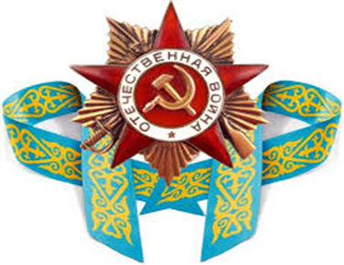

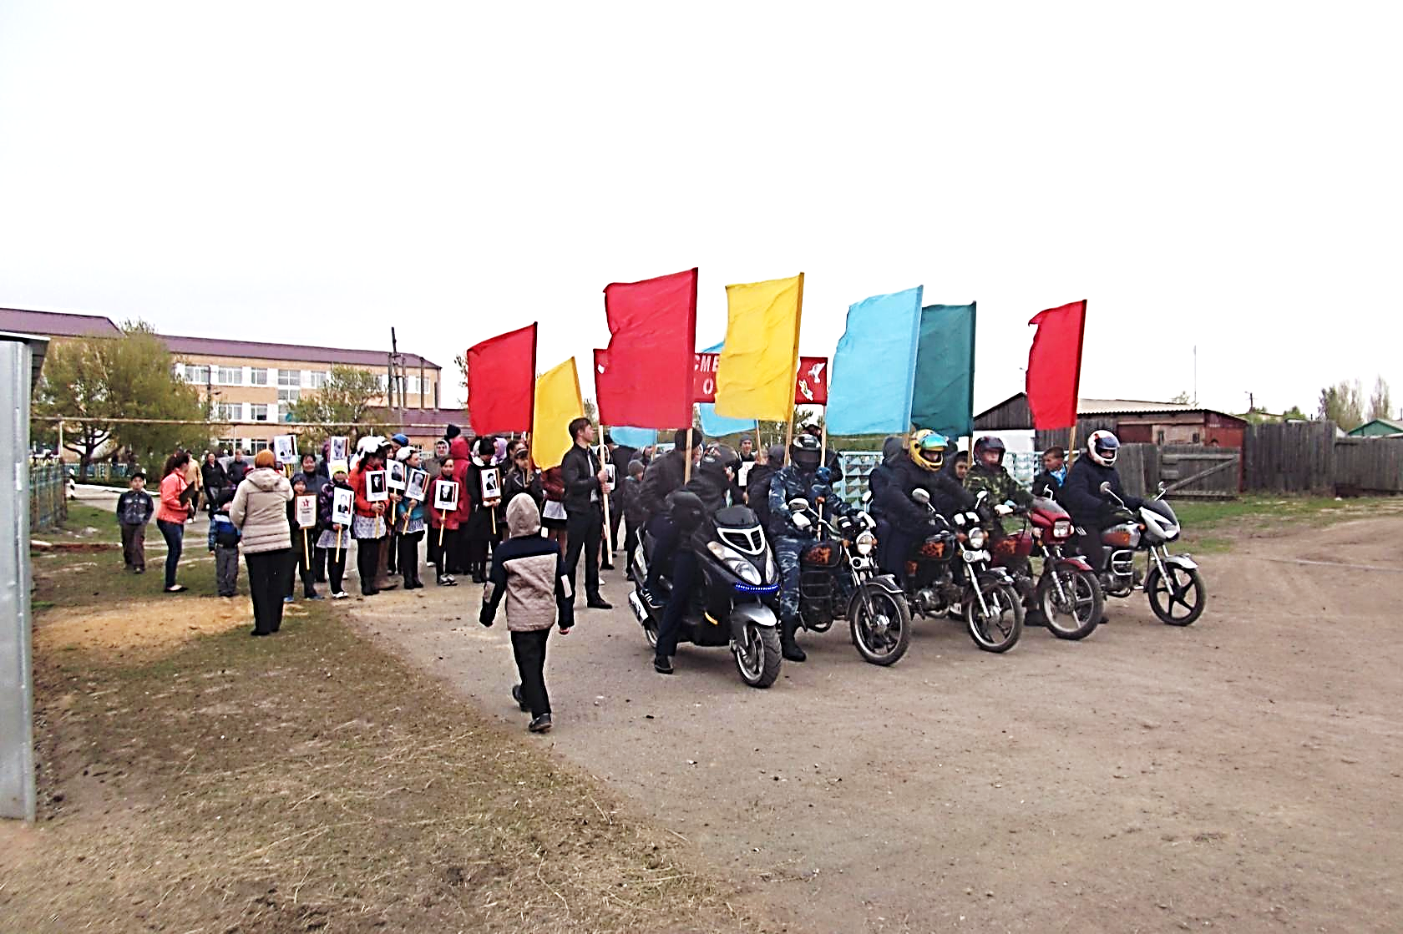
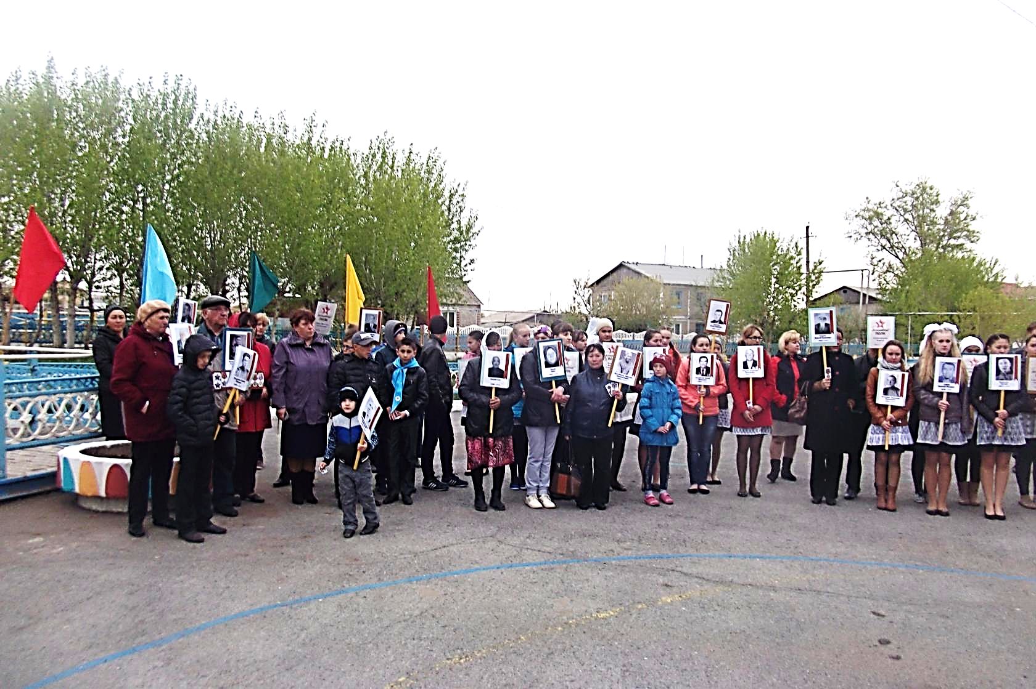

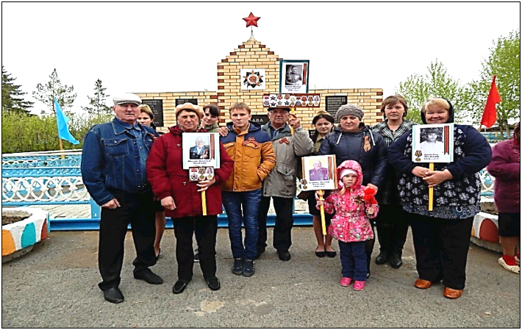

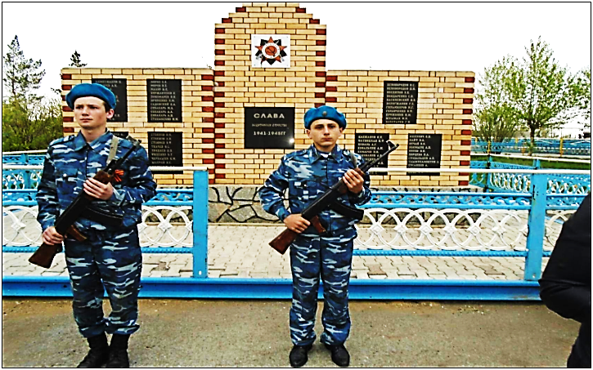
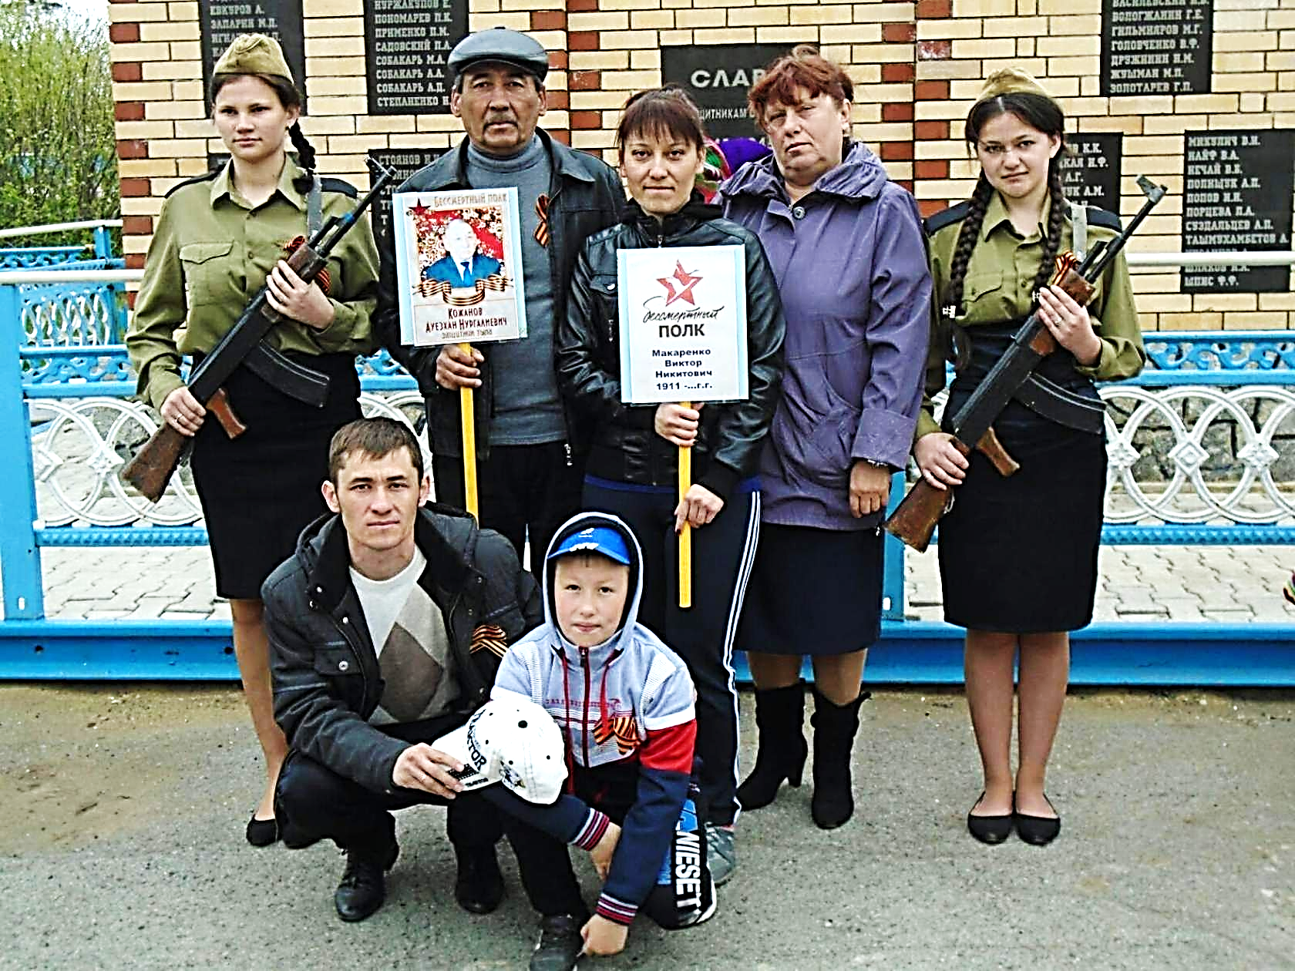
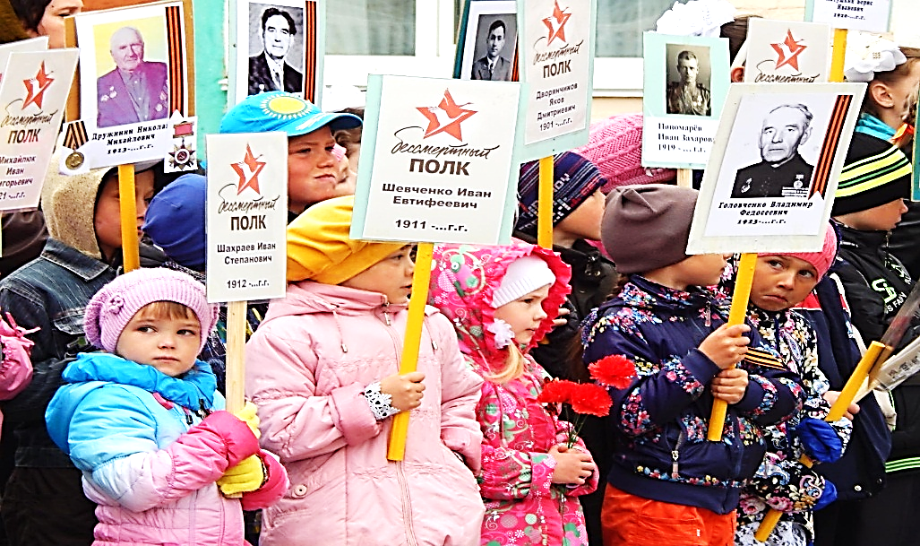
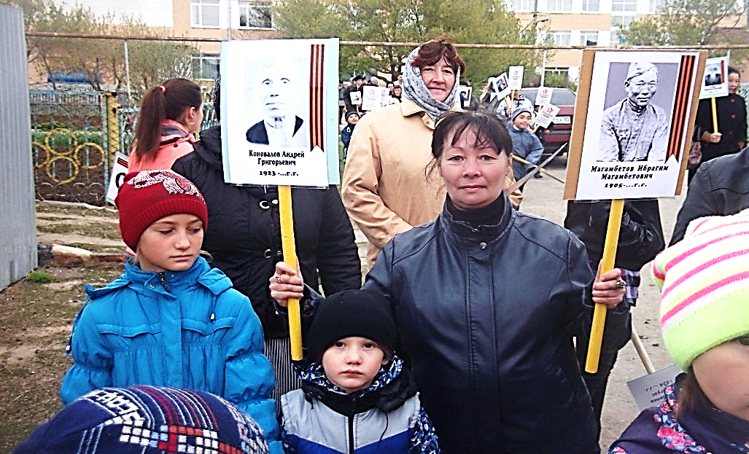
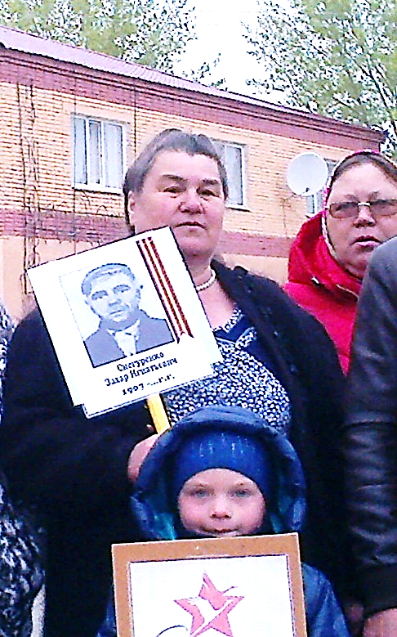
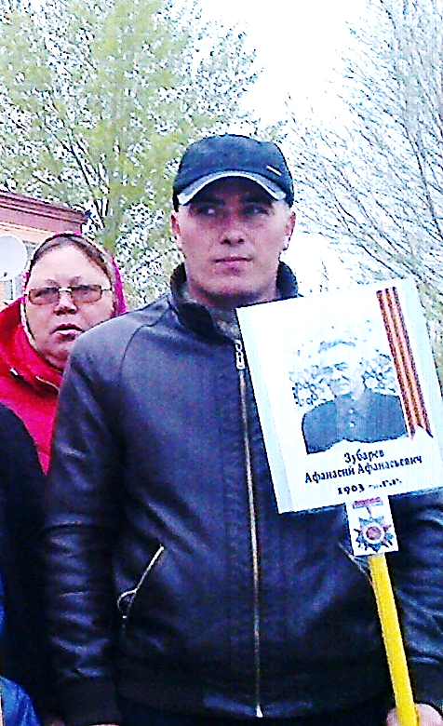
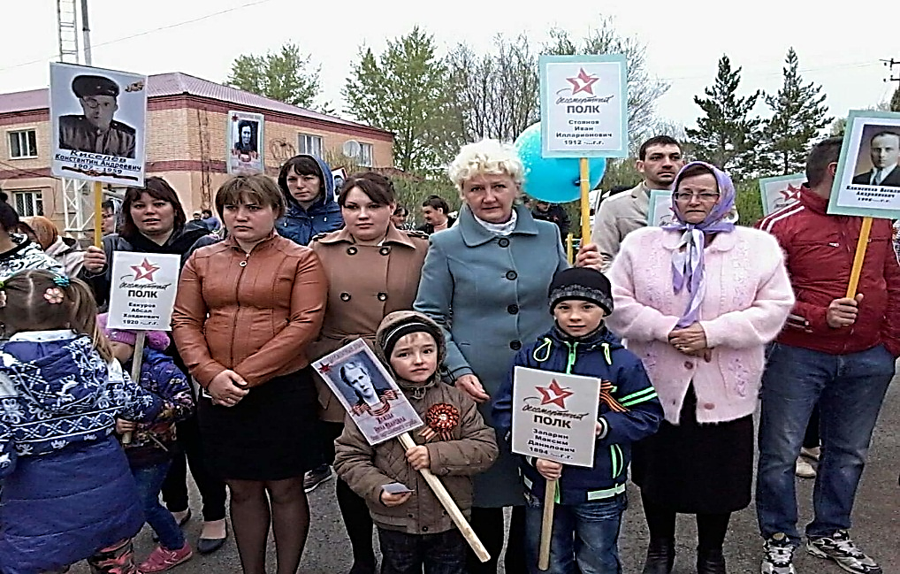
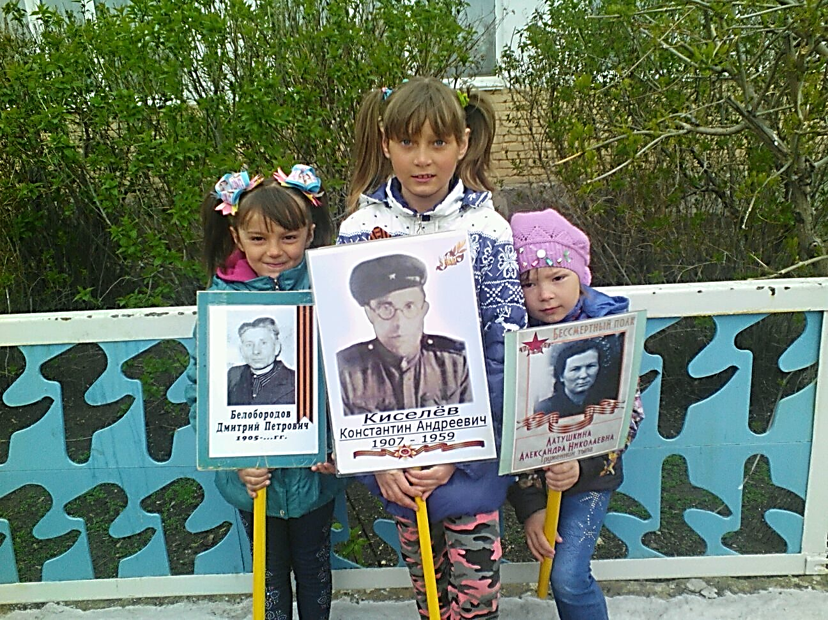
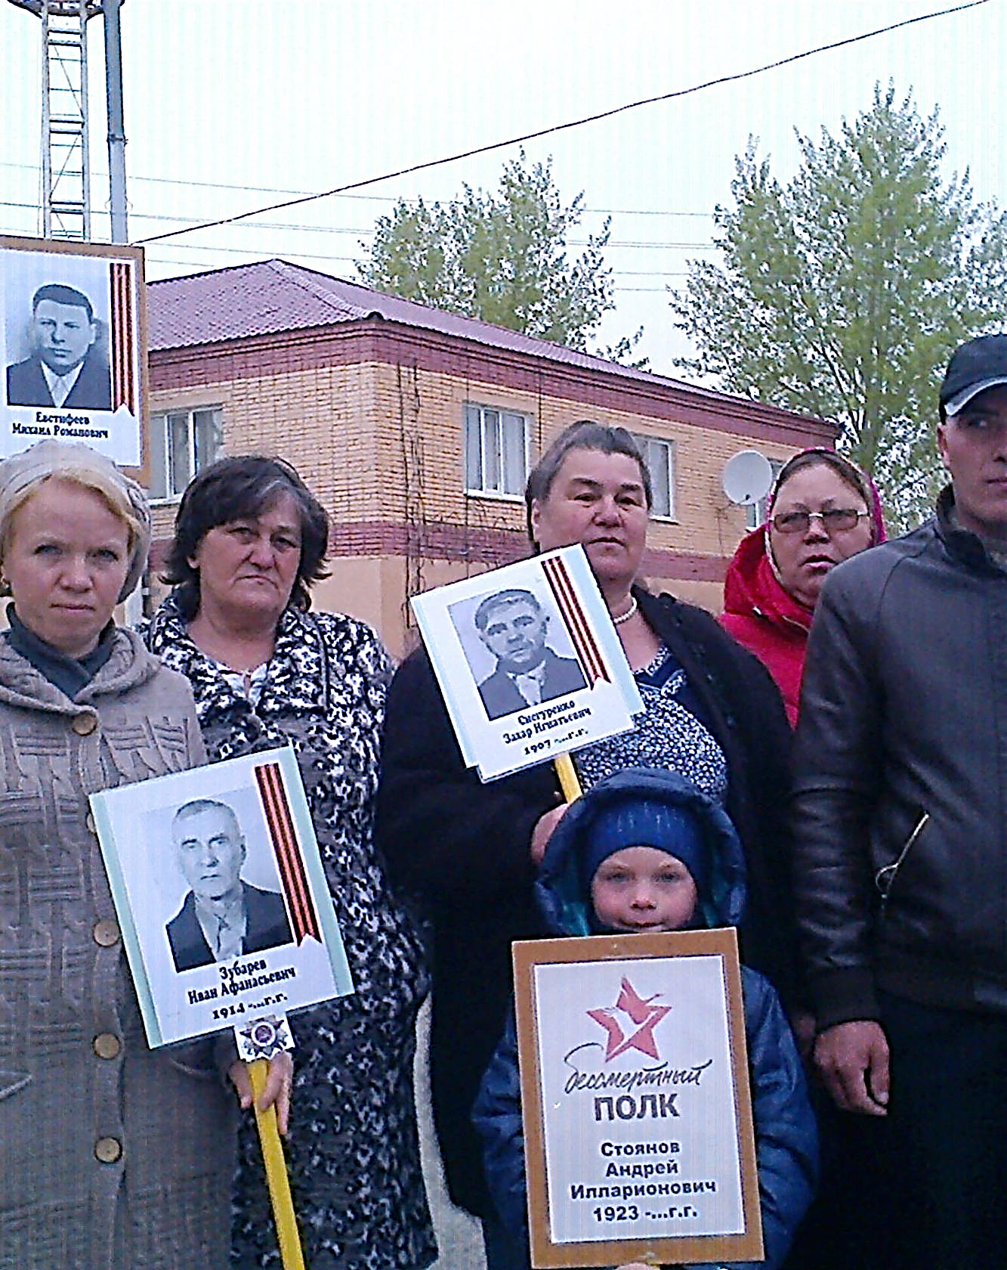
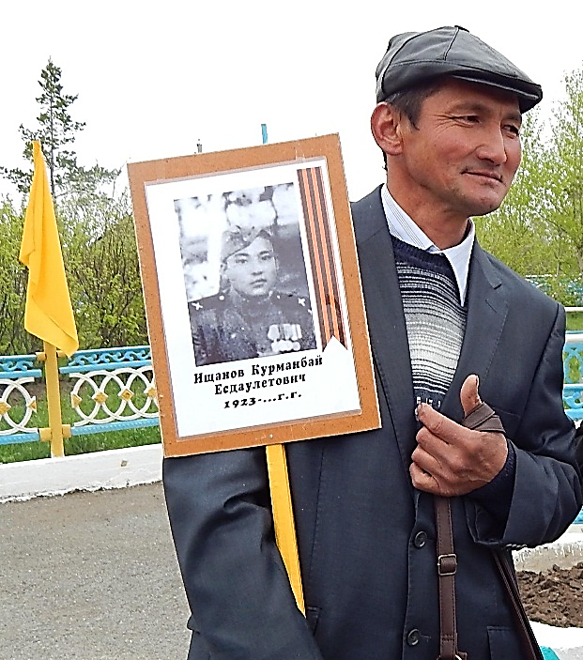

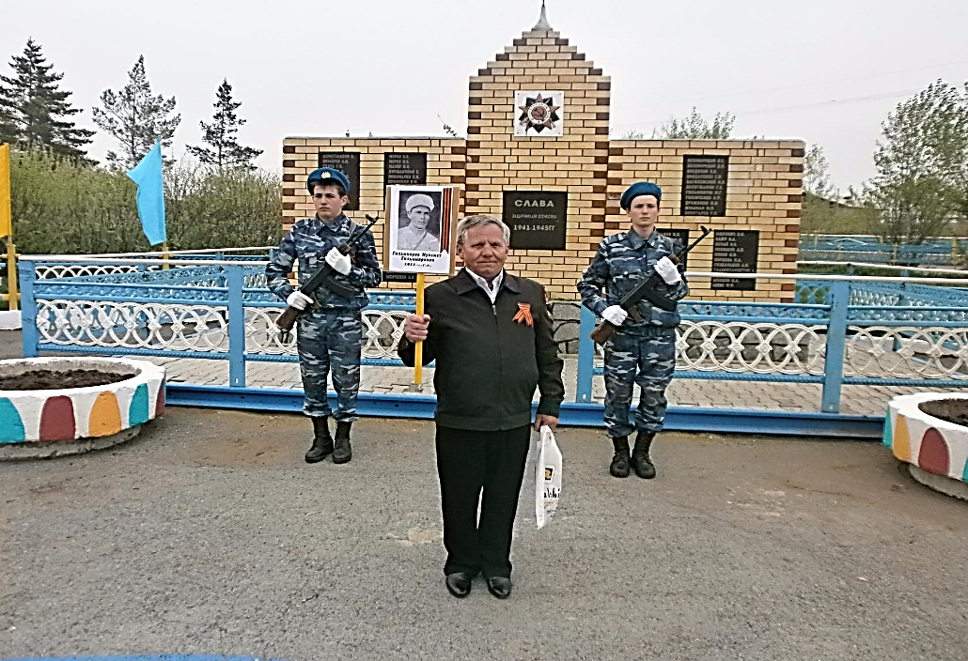
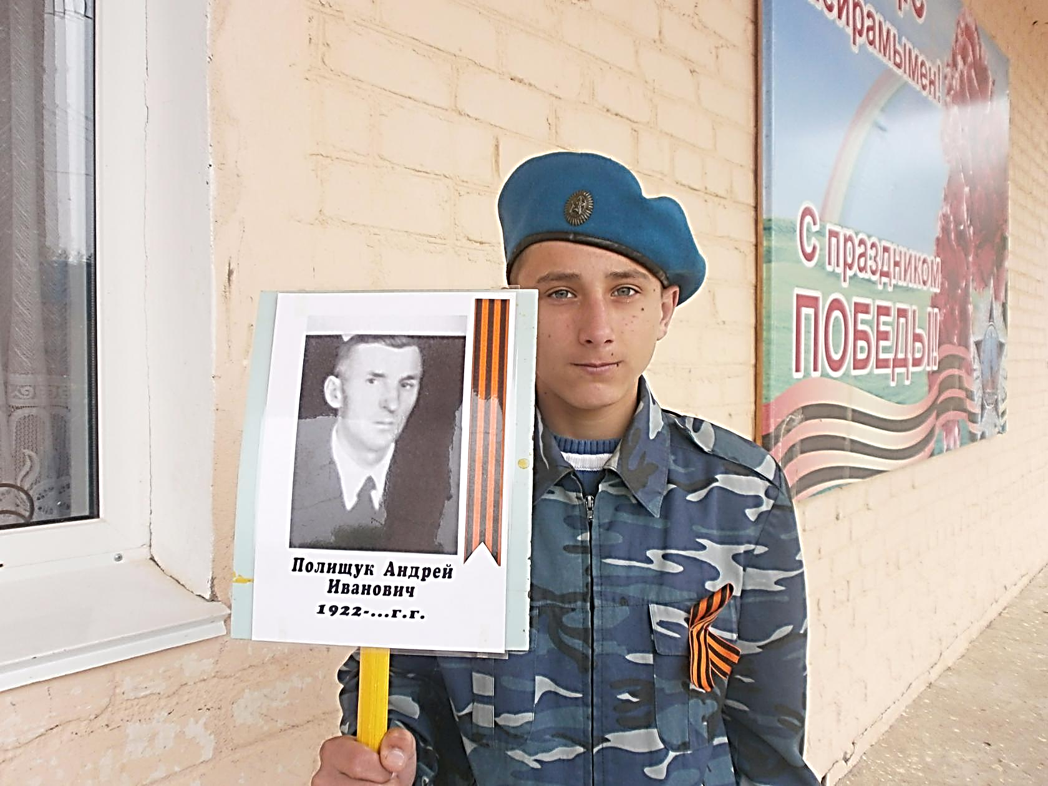
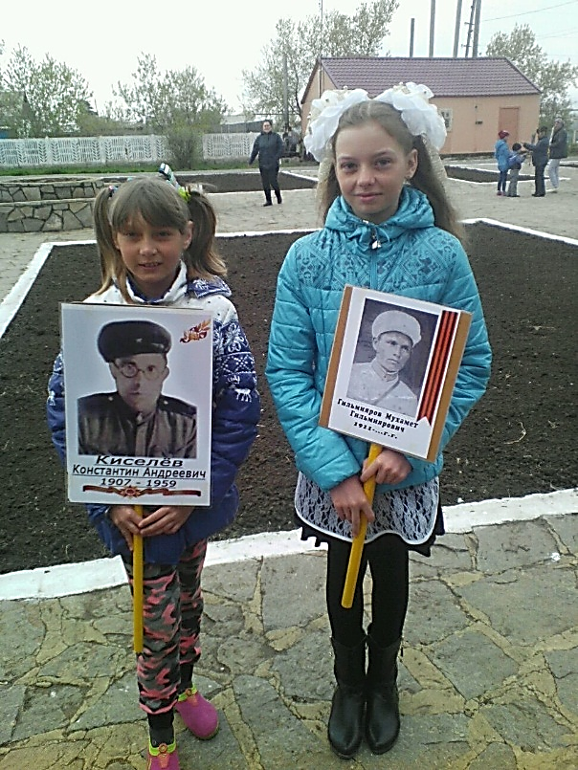
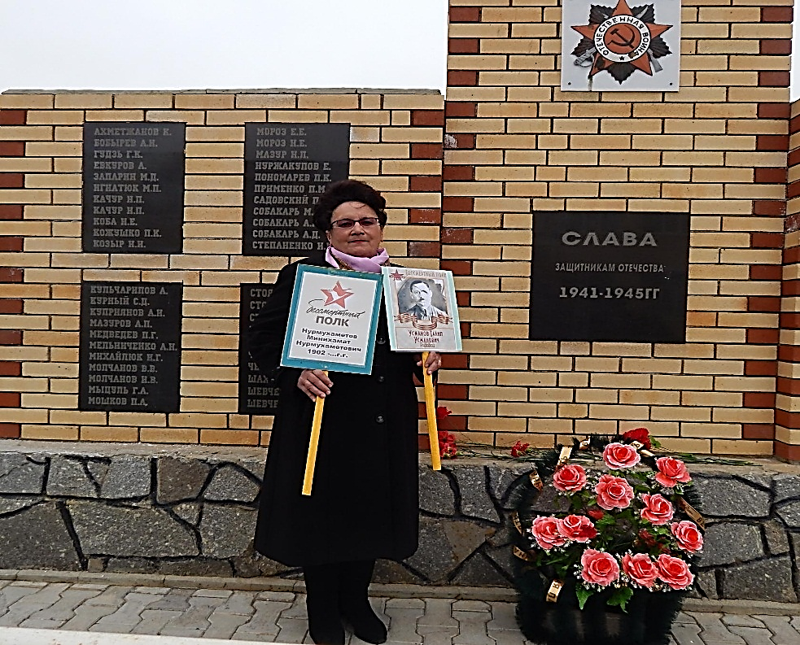
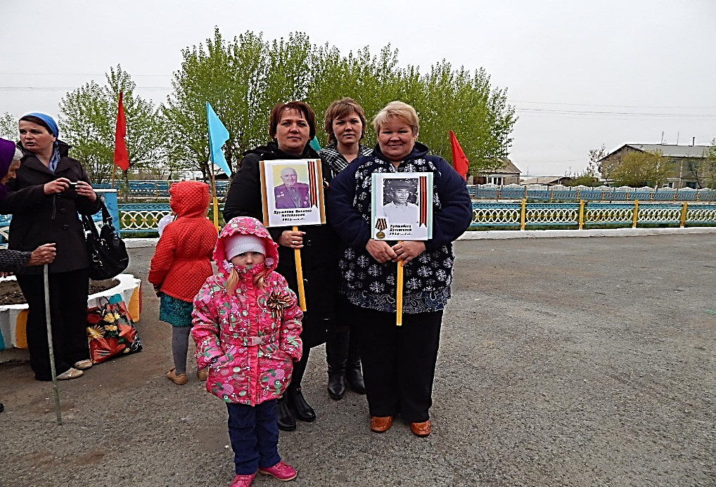
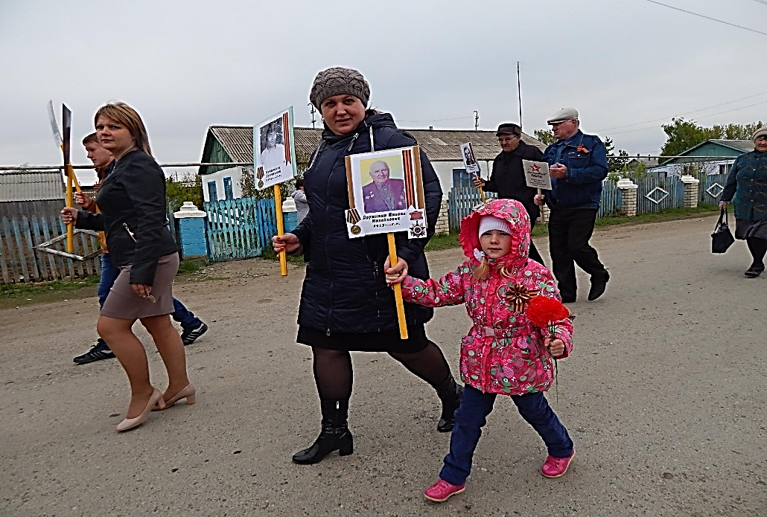
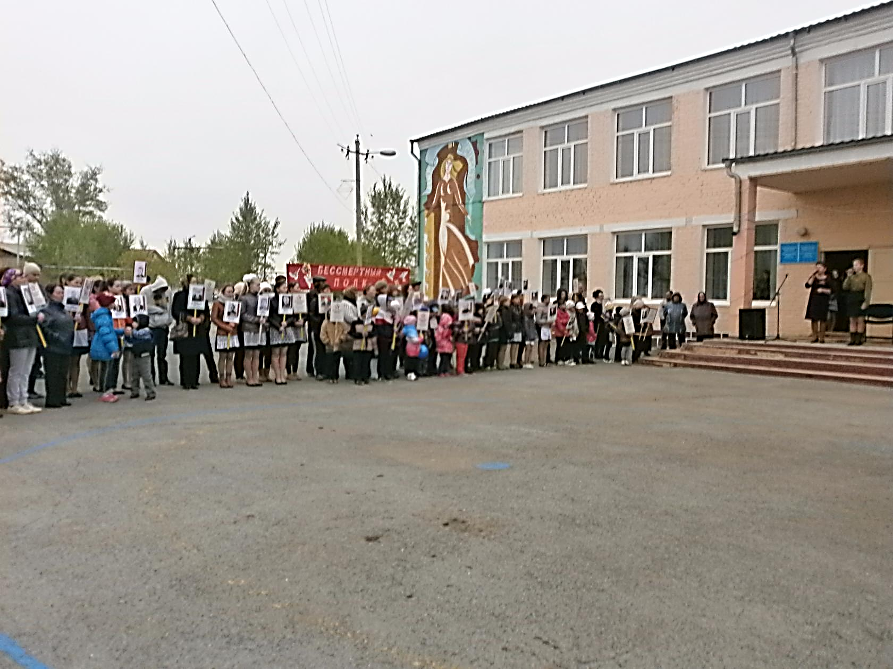
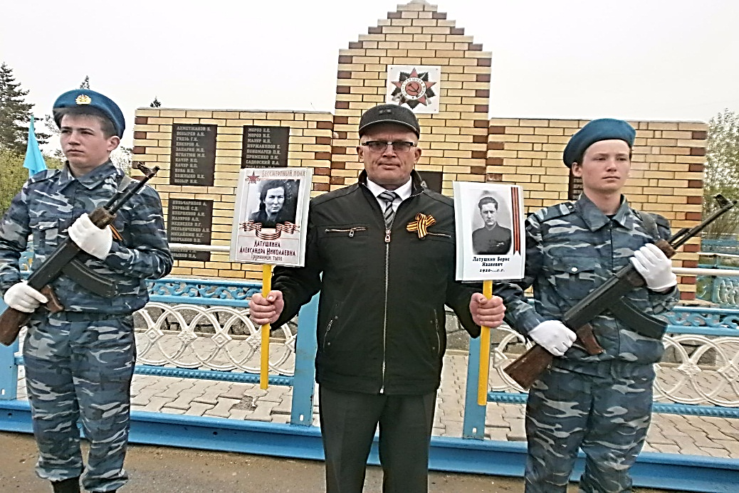
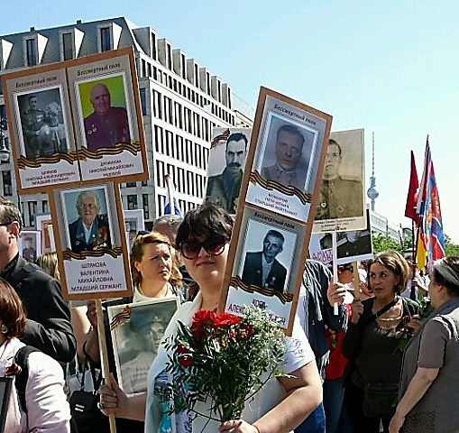

Ирина Герман (Франк) с пятью портретами своих дедов воинов-приреченцев принимает участие в шествии "Бессмертного полка" в Берлине 9 мая 2016 года.

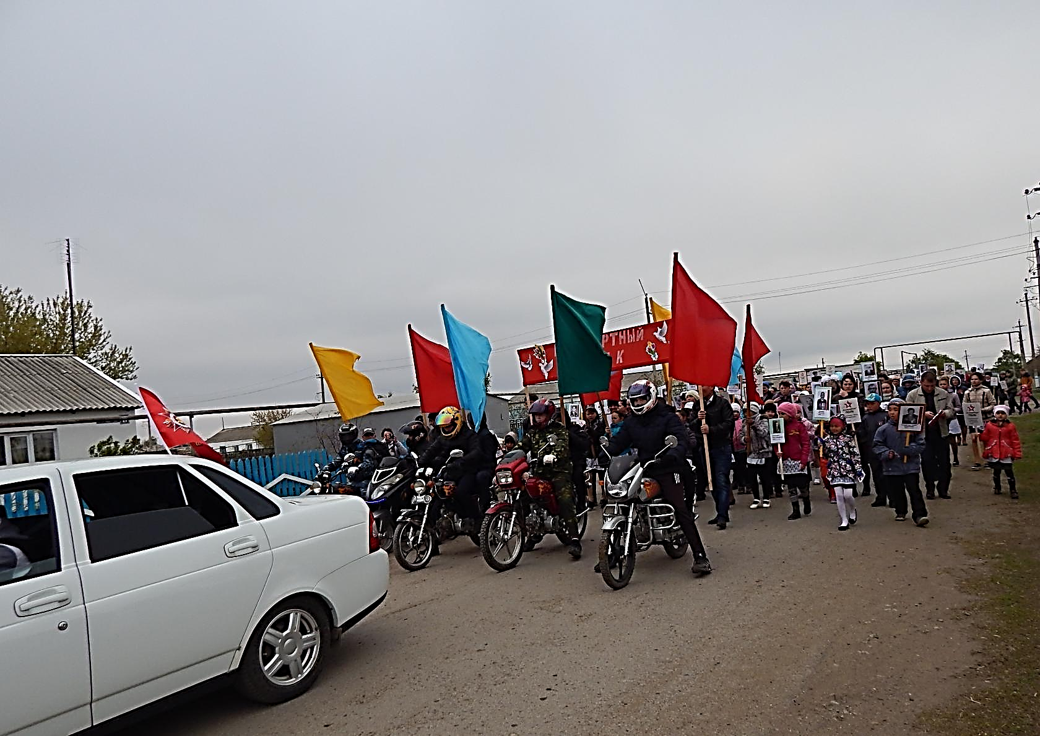
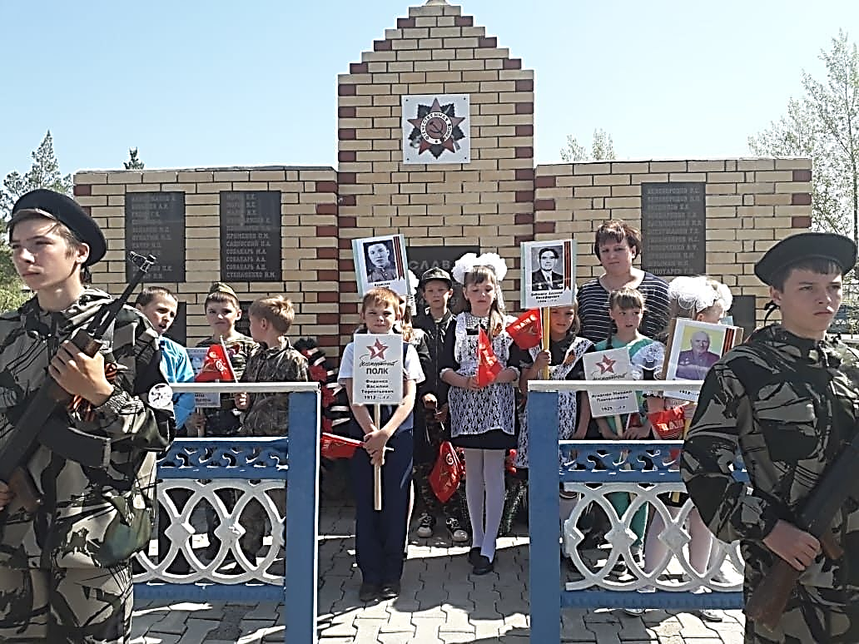
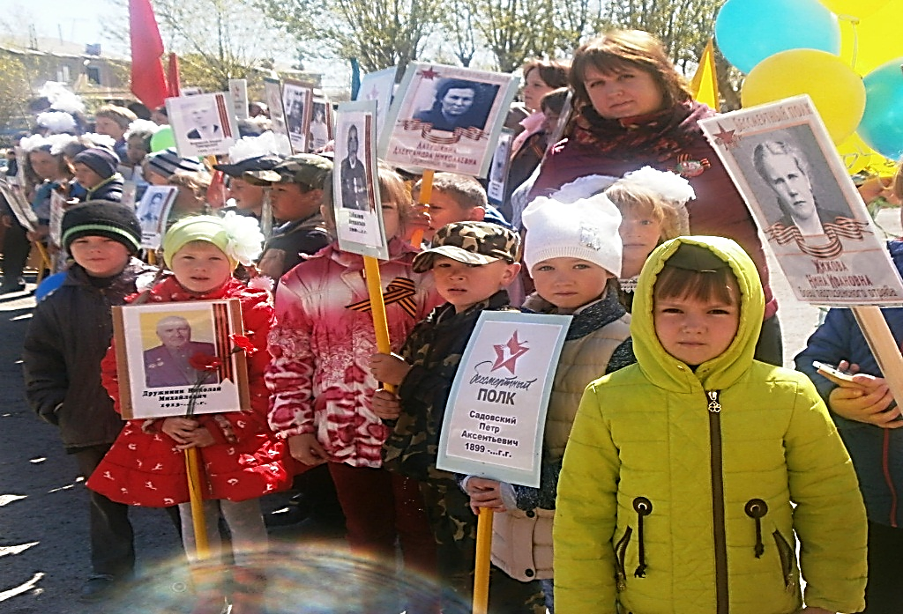
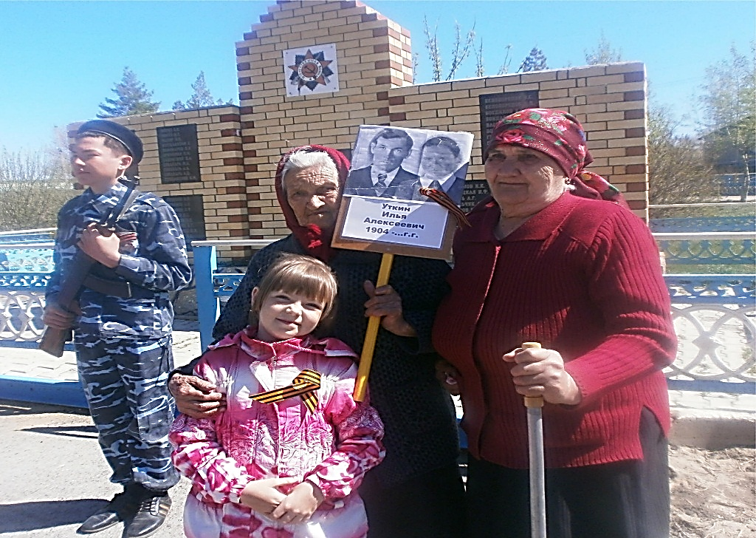

Книга посвящена людям, которые совершили великий подвиг во имя светлого будущего всего человечества. Человек жив памятью- пока есть память, есть жизнь на Земле. Более 70 лет прошло с того времени, когда окончилась Великая Отечественная война, но память о ней до сих пор живёт в наших сердцах. В час тяжёлых испытаний они показали всему миру, как можно любить свою Родину, свой народ. Не согнулись они перед тяжестью военных испытаний, только стали сильнее духом, мужественнее. Поэтому нужно сделать все возможное, чтобы о цене победы в Великой Отечественной войне знали и помнили те, кто вырос под мирным небом. Молодое поколение должно сохранить память о каждом герое, о тех, кто не вернулся с той войны, нужно пронести эту память через всю жизнь и хранить её как самое дорогое.
Для всех нас это образец верности и любви к своей Родине, родной земле.

Апазов А.Ф.
Председатель Совета ветеранов Приреченского сельского округа

Комаровский сельский округ

Абдулин Рамазан
родился в 1902 году на прииске "Сабитовский" Верхнеуральского уезда Оренбургской губернии, ныне Комаровский сельский округ Денисовский район Костанайская область. Джетыгаринским РВК Кустанайской области 10 января 1942 года был призван в Красную армию и направлен в состав 206-ой отдельной роты ранцевого огнемётного 69 гвардейского стрелкового полка 21 гвардейской стрелковой дивизии 22-ой Армии. Службу рядовой Абдулин Р. проходил в должности огнеметчика на Западном и Втором Прибалтийском фронтах. 21 марта 1944 года получил осколочное ранение правой ноги и 5 июля 1944 года пулевое ранение в область лица. Приказом войскам 22 Армии №032-н от 22 марта 1945 года был награждён орденом "Отечественной войны II степени". 12 января 1945 года при освобождении Латвийской ССР от немецких захватчиков был убит. Похоронен в деревне Ванаги Синельской волости Елгавского уезда на гражданском кладбище. В посёлке Георгиевка Орджоникидзевского района Кустанайской области проживала жена Абдулина Аймак.
Огнемётчик рядовой Абдулин Рамазан действуя с огнемётным взводом в составе 69 гвардейского стрелкового полка 21 стрелковой дивизии 27 декабря 1944 года в районе населённого пункта Пуцэс, противник предпринял одну за другой три контратаки, открыл огонь по приблизившимся немцам из огнемёта, в результате чего им было сожжено два немца. Немцы стали заходить Абдулина Рамазана с фланга, но Абдулин действуя смело и решительно, применил вторично огнемёт и сжёг ещё одного немца, после чего группа немцев была обращена в паническое бегство. Приказом войскам 22 Армии №032-н от 22 марта 1945 года Абдулин Р. награждён орденом "Отечественной войны II степени" посмертно.

Айтпаев Тимерхан Айтпаевич
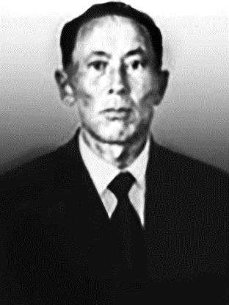
родился 5 мая 1919 года в ауле №24 Николаевского уезда Тургайской губернии, ныне Денисовский район Костанайская область. В 1939 году призван Кустанайским ГВК на срочную службу в Красную армию. Принял участие в русско-финской войне. Великую Отечественную войну застал, находясь на службе в Красной армии в 705-ом артиллерийском полку в звании младший лейтенант. Принимал участие в обороне города Ленинграда. Неоднократно был ранен. В 1943 году при форсировании реки Одер получил тяжёлое ранение. После лечения в военном госпитале был признан годным к нестроевой службе и демобилизован из армии. В 1946 году Орджоникидзевским РОНО направлен учителем физической культуры и казахского языка в Георгиевскую семилетнюю школу. В данной школе работал в период с 1946 по 1958 годы. Приказом №275 от 18 августа 1958 года переведён преподавателем физической культуры и труда в Комаровскую 7-летнию школу, в которой работал до 10 июня 1961 года. Приказом №1167 от 15 сентября 1961 года Кустанайского областного отдела народного образования был переведён воспитателем интерната при Бурлинской средней школе. Имел награды: орден "Красной Звезды", медали "За отвагу", " За оборону Ленинграда", "За победу над Германией в Великой Отечественной войне 1941-1945 гг.", а также юбилейные медали. Вместе с супругой вырастил и воспитал пятерых детей, 11 внуков и 10 правнуков. Война и полученные на ней раны сказались на его здоровье. Умер Айтпаев Тимерхан Айтпаевич 17 января 1973 года. Похоронен на территории Бурлинского сельского округа в посёлке. Бурли Карабалыкского района Костанайской области.
Афонин Павел Алексеевич
родился в 1910 году в посёлке Насрединкова Арык-Балыкского района Кокчетавской области. 10 апреля 1942 года Кокандским ГВК Ферганской области был призван в Красную армию и направлен в состав 278 истребительно-противотанкового артиллерийского Краснознамённого орденов Суворова и Богдана Хмельницкого полка 4 отдельной истребительно-противотанковой артиллерийской Речицкой-Радомской дважды Краснознамённой орденов Суворова, Кутузова и Богдана Хмельницкого бригады. Службу проходил в должности артиллериста и шофёра первого батальона. С боями дошёл до Берлина. Демобилизовался из Красной армии в декабре 1945 года. После работал железнодорожником. Когда началось освоение целинных и залежных земель Казахстана переехал во вновь образованный целинный зерносовхоз "Комаровский" Орджоникидзевского района Кустанайской области, где работал шофёром. Был награждён медалями "За отвагу", "За победу на Германией в Великой Отечественной войне 1941-1945 гг.", "За победу над Японией", "За освобождение Сталинграда" и другими юбилейными медалями. Имел семью, детей и внуков.
В боях под Сталинградом, находясь со своим расчётом в боевых порядках пехоты 26 сентября 1942 года лично подбил один танк противника из противотанкового ружья. Приказом № 46-н от 8 октября 1945 года 278 гвардейского истребительно-противотанкового артиллерийского Краснознамённого орденов Суворова и Богдана Хмельницкого полка 4 отдельной гвардейской истребительной противотанковой артиллерийской Речицкой-Радомской дважды Краснознамённой орденов Суворова, Кутузова и Богдана Хмельницкого бригады шофёр первой батареи гвардии сержант Афонин П.А. награждён медалью "За отвагу".
Ахметжанов Сергей Туспаевич
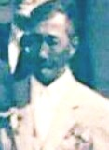
родился 15 октября 1916 года в деревне Модонят Ленинского района Петропавловской области, ныне Северо-Казахстанская область. В 1941 году Джетыгаринским РВК Кустанайской области был призван в Красную армию и направлен в состав 441 стрелкового полка 116 стрелковой дивизии. Службу Ахметжанов проходил пулемётчиком. Демобилизован был из Советской армии 24 июня 1946 года. В мирное время работал в зерносовхозе "Комаровский" Орджоникидзевского района Кустанайской области в животноводстве. Вместе с супругой Камарией вырастили и воспитали семерых детей. Был награждён орденом "Отечественной войны II степени", медалями "За победу над Германией в Великой Отечественной войне 1941-1945 гг.", "За освоение целинных земель", а также юбилейными медалями. Умер участник войны 18 апреля 1995 года. Похоронен на территории Комаровского сельского округа в посёлке Комаровка.

Бабишев Токан
родился в 1921 году в посёлке Архангельский Джетыгаринского района Кустанайской области, ныне Денисовский район Костанайская область. 14 октября 1941 года Джетыгаринским РВК Кустанайской области был призван с территории Георгиевского сельского Совета в Красную армию и направлен на фронт. Воевал в составе стрелковой дивизии. По сведениям Джетыгаринского РВК с марта 1943 года значится без вести пропавшим. На прииске "Сабитовский" Георгиевского сельского Совета Орджоникидзевского района Кустанайской области, ныне Комаровский сельский округ Денисовский район Костанайская область, проживала мать Бабишева Жамиля.

Баитов Бакытжан Маканович
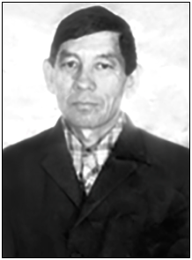
родился в 1924 году в посёлке Баян аул Георгиевского сельского Совета Денисовского района Костанайской области. В 1943 году Джетыгаринским РВК Кустанайской области был призван в Красную Армию и направлен на фронт. Службу проходил в составе 1179 стрелкового полка 347 стрелковой дивизии в должности стрелка. В сентябре 1943 года в бою был тяжело ранен, после чего направлен в полевой военный госпиталь. После излечения был признан годным к нестроевой службе и демобилизован из Красной Армии. Вернувшись домой начал трудовую деятельность в зерносовхозе "Аршалинский» на ферме №5. В 1955 году ферма №5, посёлок Октябрьский, была передана в состав совхоза "Комаровский". Работал механизатором, бригадиром тракторной бригады. Имел награды: ордена "Отечественной войны II степени" и "Трудового Красного Знамени", медали "За победу над Германией в Великой Отечественной войне 1941-1945 гг.", "За освоение целинных земель", "Ветеран труда", а также юбилейные медали. Вместе с супругой Орындык вырастили и воспитали девятерых детей, 18 внуков и три правнука. Умер Баитов Бакытжан в 1992 году, похоронен в посёлке Комаровка Костанайской области.

Байгушкенов Согин Байгушкенович
родился в 1909 году на прииске "Сабитовский" Верхнеуральского уезда Оренбургской губернии, ныне Комаровский сельский округ Денисовский район Костанайская область. 25 июня 1941 года Джетыгаринским РВК Кустанайской области призван в Красную армию с территории Георгиевского сельского Совета и направлен в состав 310 гвардейской стрелковой Новгородской ордена Ленина Краснознамённой дивизии Ленинградского фронта. 7 января 1942 года во время освобождения села Чудово погиб. Похоронен на станции Тигода Чудовского района Ленинградской области.
Бупежанов Садык Абдрахманович
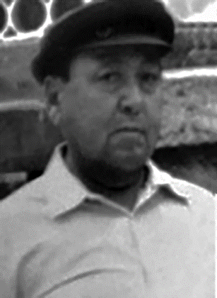
родился 21 января 1925 года в ауле №1 Джетыгаринского района Кустанайской области, ныне Житикаринский район Костанайская область. В 1940 году после окончания 9 классов казахской средней школы вместе с родителями переехал на новое местожительство на прииск "Сабитовский", территорию Георгиевского сельского Совета, где начал свою трудовую деятельность преподавателем начальных классов Сабитовской школы. 5 января 1943 года призван Джетыгаринским РВК Кустанайской области в Красную армию и направлен на курсы военной подготовки в город Чебаркуль. После курсов направлен на фронт. День Победы встретил в городе Вена. Демобилизовался из армии в 1945 году. Вернулся домой и стал обратно работать учителем Сабитовской средней школы. В летний период на школьных каникулах обучался бухгалтерскому делу в зерносовхозе "Аршалинский". В 1961 году принят на работу бухгалтером совхоза "Аршалинский", затем переведён заместителем главного бухгалтера совхоза "Комаровский". В городе Джетыгаре работал товароведом в РПС, затем работал заместителем директора оптовой базы. В 1985 году вышел на заслуженный отдых на пенсию. Был награждён орденом "Отечественной войны II степени", медалями "За освобождение Праги", "За взятие Вены", "За победу над Германией в Великой Отечественной войне 1941-1945 гг.", а также юбилейными медалями.
Богинский Антон Алексеевич
родился в 1915 году в посёлке Чечельник Чечельницкого района Винницкой области. 3 августа 1944 года Чечельницким РВК был призван в Красную армию и направлен в состав 842 стрелкового ордена Богдана Хмельницкого полка 240 стрелковой Киевско-Днепровской Краснознамённой орденов Суворова III степени и Богдана Хмельницкого дивизии 40 Армии. Службу проходил стрелком в 1-ой стрелковой роте 3 стрелкового батальона на втором Украинском фронте. 19 ноября 1944 года был легко ранен. Демобилизовался из Красной армии в 1945 году. Был награждён орденом "Славы III степени", медалью "За победу над Германией в Великой Отечественной войне 1941-1945 гг.", а также юбилейными медалями. В мирное время работал заведующим и учителем начальной школы в посёлке Первомайский зерносовхоза "Комаровский".
Тов. Богинский отличился в боях за город Банска-Быстрица. 24 марта 1945 года на подступах к городу под миномётным и пулемётным огнём противника смелый воин первым достиг окраины села Радвань и в завязавшемся бою огнём своего автомата уничтожил 8 вражеских солдат и 2 немцев взял в плен. Свои подвигом воодушевила остальных бойцов, что способствовало овладению населённого пункта. Приказом №016-н от 2 апреля 1945 года по 240 стрелковой дивизии стрелок первой стрелковой роты Богинский А.А. награждён орденом "Славы 3 степени».
Бокарёв Сергей Васильевич

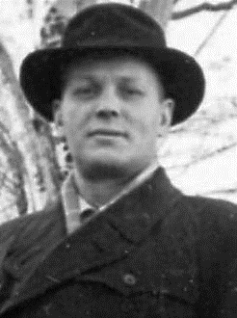
родился в 1922 году на станции Сережа Чернухинского района Горьковской области. 3 февраля 1942 года Чернухинским РВК Горьковской области был призван в Красную армию и направлен в состав 117-ой гвардейской Бердичевской дивизии. Службу проходил гвардии старшина Бокарёв Сергей разведчиком в 115 отдельной гвардейской разведывательной роте. В 1945 году подорвался на мине и был госпитализирован в полевой, а затем тыловой госпиталь, где ему была проведена операция и ампутирована нога. После излечения был признан инвалидом 2-ой группы и комиссован из армии. В 1954 году приехал на целину в зерносовхоз "Комаровский", где работал киномехаником, председателем рабочего комитета, инспектором отдела кадров. В 1963 году с семьёй переехал на новое местожительство в город Ростов-на-Дону, где работал фотографом и киномехаником на теплоходе "Аракс". Был награждён орденами "Красной Звезды", "Отечественной войны I степени", медалями "За победу над Германией в Великой Отечественной войне 1941-1945 гг.", а также юбилейными медалями. Умер участник войны в 1988 году. Похоронен на Северном городском кладбище города Ростова-на-Дону.
С 20 по 21 марта 1945 года находясь в группе разведки по захвату пленного, преодолев инженерные сооружения противника первым ворвался в траншеи противника. Действуя огнём автомата лично уничтожил 7 немецких солдат. Будучи раненым продолжил вести бой с врагом в течении двух часов. Приказом №022-н от 4 апреля 1945 года гвардии старшина Бокарев С. награждён орденом "Красной Звезды".

Волошин Пётр Семёнович
родился в 1909 году в посёлке Филипповка Николаевского уезда Тургайской губернии, ныне Камыстинский район Костанайская область. С 1931 года по 1934 год проходил срочную службу в рядах рабоче-крестьянской Красной Армии в составе 51 кавалерийского полка 25 Молдавского пограничного отряда. Службу проходил в должности командира стрелкового отделения. В августе 1941 года был призван Джетыгаринским РВК Кустанайской области и направлен состав 970 стрелкового полка 255 стрелковой дивизии, где служил по июнь 1945 года. Освобождал Украину, Белоруссию, Польшу. Демобилизовался из армии в июне 1946 года. Вернулся домой, работал в ДСР-20 начальником карьера, в совхозе "Комаровский" заместителем директора по хозяйственной части до ухода на пенсию. Награды: медали «За отвагу», «За победу над Германией в Великой Отечественной войне 1941-1945 гг.», 5 юбилейных медалей. Умер в 1972 году. Похоронен на территории Комаровского сельского округа в посёлке Комаровка.

Галямшин Григорий Захарович
родился в 1927 году в селе Мишкино Балтачевского района Башкирской АССР. В 1945 году Болтачевским РВК был призван в Красную армию и направлен в состав 214 артиллерийской бригады на Дальний Восток. В период с 9 августа 1945 года по 7 сентября 1945 года принимал участие в войне с Японией. В мирное время проживал и работал в совхозе "Комаровский" Орджоникидзевского, ныне Денисовского района Костанайской области. Был награждён орденом "Отечественной войны II степени", медалями "За победу над Японией", "За освоение целинных земель", а также юбилейными медалями. Имел семью, детей и двух внуков.

Гогун Николай Яковлевич
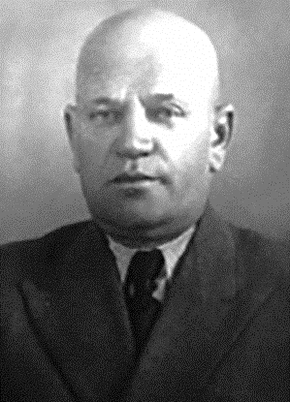
родился в 1907 году в поселке Грушовка Никопольского района Херсонской губернии, ныне Днепропетровская область. В октябре 1941 года Краснолучским ГВК Ворошиловградской области был призван в Красную армию и направлен в состав 481 стрелкового полка 320 стрелковой дивизии 44 Армии. Гогун Н. служил заместителем командира конной разведки на Кавказском фронте. В 1944 году был назначен партийным организатором 1023 стрелкового полка 307 стрелковой Новозыбковской ордена Суворова дивизии 50 Армии. Принимал активное участие в боевых операциях на Южном, Закавказском, третьем Белорусском фронтах. После войны продолжил службу в политотделе Барановичского военного округа. Демобилизовался из армии в звании гвардии капитан. В августе 1954 года, после окончания Всесоюзной школы директоров совхозов по специальности "младший агроном" при Линковатовском сельскохозяйственном техникуме Харьковской области был направлен на освоение целинных и залежных земель Казахстана в Кустанайскую область. В сентябре 1954 года был назначен директором совхоза "Комаровский". На данной должности работал до октября 1957 года. Был награждён орденами "Красной Звезды", "Отечественной войны II степени", медалями "За отвагу", "За оборону Кавказа", "За взятие Кёнигсберга", "За победу над Германией в Великой Отечественной войне 1941-1945 гг." и юбилейными медалями. В 1957 году награждён орденом "Ленина".
10 февраля 1943 года выполняя ответственное задание командования по разведыванию огневых точек сильно укреплённого противника, не взирая на исключительную трудность выполнения задания с группой бойцов разведал и в установленный час доставил командованию важные сведения, способствовавшие успехам части при атаке позиций противника в селении Недвиговка. Приказом №06-н от 28 февраля 1943 года частям 320 стрелковой дивизии 44 Армии заместитель командира конной разведки 181 стрелкового полка лейтенант Гогун Н.Я. награждён медалью "За отвагу".
Партийный организатор полка капитан Гогун Н.Я. проводит большую работу по идейно-политическому воспитанию коммунистов партийной организации полка, исключительно большое внимание и заботу проявляет вопросу роста рядов ВКП (б), в условиях боевых действий, проводимых полком на территории Восточной Пруссии. За период с 22 января по 5 февраля 1945 года принято в ряды ВКП (б) 24 человека, за политическое обеспечение боевых задач, поставленных командиром полка. Приказом №012-н от 24 февраля 1945 года войскам 50 Армии 3 Белорусского фронта парторг 1023 стрелкового полка 307 стрелковой дивизии капитан Гогун Н.Я. награждён орденом "Красной Звезды".
Капитан Гогун Николай служит в полку в должности партийного организатора с августа 1944 года. За время пребывания в полку показал себя с положительной стороны. Дисциплинирован, выдержан. Проводит большую политическую и воспитательную работу среди личного состава. Проявляет большую заботу по росту ВКП (б), благодаря чему в ВКП (б) принято в ходе наступательных боев значительное число лучших людей, проверенных в боях бойцов и командиров. В результате проделанной работы по идейному росту, коммунисты полка в наступательном бою по штурму города Кёнигсберга показали свою авангардную роль, увлекая своим личным примером на выполнение задачи. Приказом №050-н от 4 июня 1945 года войскам 50 Армии 3 Белорусского фронта парторг 1023 стрелкового полка 307 стрелковой дивизии капитан Гогун Николай Яковлевич награждён орденом "Отечественной войны 2 степени".

Демченко Фёдор Терентьевич
родился в 1918 году в посёлке Борисовка Атбасарского района Акмолинской области. В 1940 году Ноокатским РВК Ошской области был призван в Красную армию и направлен на офицерские курсы. Став кадровым офицером был направлен в состав 856-го стрелкового полка 283 стрелковой Гомельской Краснознамённой ордена Суворова дивизии 3 Армии. Службу проходил парторгом первого стрелкового батальона на 2 Белорусском фронте. 22 февраля 1945 года получил контузию и был эвакуирован в тыловой госпиталь. После излечения демобилизован из Красной армии в звании старший лейтенант. В 1956 году был направлен на работу секретарём первичной партийной организации в совхозе "Комаровский" Орджоникидзевского района Кустанайской области. Был награждён орденами "Отечественной войны I и II степени", "Красной Звезды" и "Знак почёта", медалью "За победу над Германией в Великой Отечественной войне 1941-1945 гг.", а также юбилейными медалями. Имел семью.
Тов. Демченко за 6-ти месячный срок пребывания в полку показал себя способным политработником, инициативным в работе, правильно ориентирующимся в боевой обстановке и умеющим направлять партийную организацию на выполнение боевой задачи стоящей перед подразделениями. Участвуя в боях, ещё в феврале-марте месяце 1944 года по расширению плацдарма на правом берегу р. Днепр, тов. Демченко показал себя бесстрашным товарищем, обладающим выдержанностью и спокойствием. В настоящее время работает парторгом 1-го стрелкового батальона, проявляет огромную инициативу и старание по сколачиванию парторганизации и поднятию политико-морального наступательного духа бойцов. Приказом №420-н от 4 сентября 1944 года войскам 3 Армии парторг батальона старший лейтенант Демченко награждён орденом "Красной Звезды".

Димухаметов Минеилалетдин Хисамутдинович
родился 2 января 1915 году в деревне Бизяки Бондюшского района Татарской АССР. 26 января 1941 года Бондюшским РВК Татарской АССР был призван в Красную армию и направлен в состав 252 стрелкового Ковенского ордена Суворова полка 70 стрелковой Верхнеднепровской ордена Суворова дивизии 43 Армии. Службу проходил в должности помощника наводчика орудия батареи 57-ми миллиметровых пушек в звании младший сержант. 7 апреля 1945 года был легко ранен. Демобилизован из Красной армии в мае 1945 года в звании младший сержант. С 1961 года работал в животноводстве совхоза "Комаровский" Орджоникидзевского района Кустанайской области до ухода на пенсию. Имел награды орден "Отечественной войны II степени", медали "За отвагу", "За победу над Германией в Великой Отечественной войне 1941-1945 гг.", "Ветеран труда", а также юбилейные медали. Умер 6 мая 1998 года, похоронен в деревне Тагаево Республики Татарстан.
Дмитриев Григорий Григорьевич
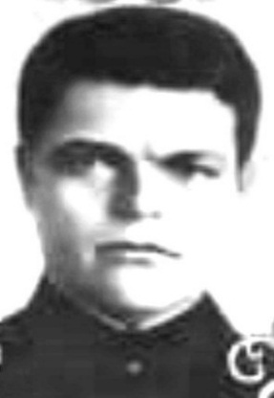
родился в 1904 году в посёлке Башкирское Верхнеуральского уезда Оренбургской губернии, ныне Брединский район Челябинская область 20 октября 1940 года Джетыгаринским РВК Кустанайской области призван в Красную Армию и направлен на срочную службу на Волховский фронт. До призыва в Красную Армию жил и работал на прииске "Сабитовский" Георгиевского сельского Совета. С декабря 1942 года считается без вести пропавшим. Жена Матрена Андреевна и семеро детей проживали в посёлке Глебовка Орджоникидзевского района, а отец Дмитриев Григорий Васильевич проживал на территории Георгиевского сельского Совета на прииске Сабитовский, ныне Аршалинский сельский округ Денисовский район Костанайская область.
Досмаилов Ахмет
родился в 1924 году в городе Джетыгаре Кустанайской области, ныне Житикара Костанайская область. В 1943 году Джетыгаринским РВК Кустанайской области был призван в Красную армию и направлен в состав 31-ой стрелковой дивизии. Службу проходил в должности автоматчика на Ленинградском фронте. Принял участие в обороне города Ленинграда. В июле 1944 года получил ранение головы и был госпитализирован. После излечения был признан годным к нестроевой службе и комиссован из армии. Был награждён орденом "Отечественной войны I степени", медалями "За боевые заслуги", "За победу над Германией в Великой Отечественной войне 1941-1945 гг.", а также юбилейными медалями. В мирное время жил и работал в зерносовхозе "Комаровский". Вместе с супругой вырастил и воспитал двоих сыновей и дочь.

Дуркин Поликарп Иванович
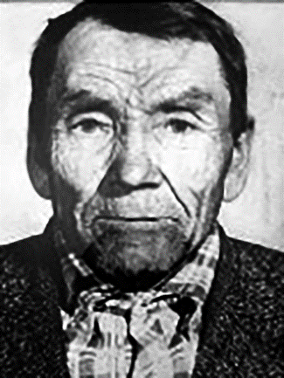
родился в 1919 году в деревне Вертен Ижемского района Коми. АССР. В 1941 году призван в Красную армию и направлен в 221 запасной стрелковый полк. 4 февраля 1943 года был ранен. После излечения поступил 24 февраля 1943 года в военно-пересылочный пункт. Пройдя повторное медицинское обследование 1 марта 1943 года убыл в распоряжение 165 стрелкового полка 86 стрелковой дивизии, где проходил службу стрелком до окончания войны.
Был награждён орденом "Отечественной войны II степени", медалями "За победу над Германией в Великой Отечественной войне 1941-1945 гг.", "За освоение целинных земель", а также юбилейными медалями. В мирное время работал и проживал в зерносовхозе "Комаровский" Орджоникидзевского района Кустанайской области. Имел семью. Вместе с супругой вырастили и воспитали пятерых детей. Умер участник Великой Отечественной войны 28 марта 1986 года.

Жувак Трофим Иванович

родился в 1915 году в посёлке Евгеновка Николаевского уезда Тургайской губернии, ныне Тарановский район Костанайская область. Образование 7 классов. В 1941 году Соль-Илецким РВК Оренбургской области был призван в Красную армию и направлен в состав 381-ой отдельной Уральской дивизии. Дважды был ранен. После излечения был признан годным к нестроевой службе в тылу без длительной ходьбы и Перовским РВК направлен в распоряжение начальника сборного пункта Московской области на ст. Раменская, куда прибыл 18 сентября 1943 года. 19 сентября 1943 года убыл в центральную женскую снайперскую школу на станцию Щёлково, где службу проходил в должности бухгалтера. Демобилизовался из армии в 1945 году. В мирное время в период с 1962 года по 1964 год работал главным бухгалтером в зерносовхозе "Комаровский" Орджоникидзевского района Кустанайской области.

Ибраев Жакия
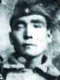
родился в 1904 году на прииске "Сабитовский» Верхнеуральского уезда Оренбургской губернии, ныне отделение №2 Комаровского совхоза Денисовского района Костанайской области. 9 апреля 1942 года был призван Джетыгаринским РВК Кустанайской области в Красную армию и направлен в состав 133 стрелкового полка. В сентябре 1943 года был легко ранен и помещён в госпиталь. 14 сентября 1943 года прибыл из госпиталя в Ленинградский военный пересыльный пункт. 15 сентября 1943 года из ВПП был направлен в 267 запасной стрелковый полк. С сентября 1943 года рядовой Ибраев Жакия считается без вести пропавшим. На ферме №2 мясосовхоза №502 "Аршалинский" проживала жена Ибраева Маржа.
Заворотняя Мария Ильинична

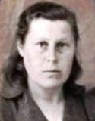
родилась 18 марта 1923 года в Проскуровском районе Хмельницкой области. После окончания школы начала трудовую деятельность разнорабочей на кирпичном заводе. В 1943 году добровольно пошла работать в Проскуровский военный госпиталь №143, расположенный в городе Проскурово Украинской ССР. До окончания Великой Отечественной войны Мария Ильинична работала в данном госпитале, выхаживая тяжело раненых, передвигаясь вместе с госпиталем по фронтовым дорогам. В 1945 году вернулась домой и стала работать в родном городе. В 50-х годах прошлого столетия приехала на освоение целинных и залежных земель Казахстана в совхоз "Комаровский", где трудилась до выхода на пенсию. Была награждена правительственными наградами. Имела семью, детей и внуков. Умерла 5 июня 2006 года.

Искандеров Казанфар Камдуллаевич
родился в 1918 году в посёлке Куба Кубинского района Азербайджанской ССР. В 1941 году Кубинским РВК призван в Красную армию и направлен в состав 1521 гаубичного артиллерийского ордена Богдана Хмельницкого полка 3 корпусную артиллерийскую Брестскую Краснознамённую бригаду. Службу проходил в должности шофёра артиллерийского полка. Принимал участие в боевых действиях на 1 и 2 Белорусском и 4 Украинском фронтах. В мае 1945 года был демобилизован из Красной армии. В мирное время работал в зерносовхозе "Комаровский" в животноводстве. Был награждён орденом "Отечественной войны II степени", медалями "За боевые заслуги", "За победу над Германией в Великой Отечественной войне 1941-1945 гг.", "Ветеран труда" и юбилейными медалями.
Тов. Искандеров в любое время суток содержит автомашину в боевой готовности. В бездорожье, в горах Карпат всегда доставлял боеприпасы на огневые позиции в срок. Приказом №018-н от 14 мая 1945 года по 1521 гаубичному артиллерийскому полку шофёр рядовой Искандеров награждён медалью
"За боевые заслуги".
Казмухаметов Сеит
родился в 1908 году в ауле №17 Степногорского района Актюбинской области. Образование 7 классов. В июле 1941 года Джетыгаринским РВК Кустанайской области был призван в Красную армию и направлен в состав 3-го отдельного мостопонтонного батальона. После ранения и лечения был направлен в 557-ой отдельный сапёрный батальон, где службу проходил писарем в штабе. В ноябре 1945 года демобилизовался из армии. В мирное время работал бухгалтером в зерносовхозе "Комаровский". Был награждён медалью "За победу над Германией в Великой Отечественной войне 1941-1945 гг.", "За победу над Японией", а также юбилейными медалями. Имел семью, детей.

Каримов Абдрахман
родился в 1915 году на прииске "Сабитовский" Верхнеуральского уезда Оренбургской губернии, ныне Аршалинский сельский округ Денисовский район Костанайская область. 15 декабря 1940 года Джетыгаринским РВК Кустанайской области был призван в Красную армию с территории Георгиевского сельского Совета и направлен в состав стрелкового полка. Службу проходил в должности стрелка 3 стрелковой роты. С марта 1943 года считается без вести пропавшим. На территории прииска "Сабитовский" Георгиевского сельского Совета Орджоникидзевского района Кустанайской области, ныне Аршалинский сельский округ Денисовский район Костанайская область, проживал отец Каримов Баймухамбет.
Кириченко Александр Кириллович
родился в 1922 году в посёлке Пилиповичи Радомышльского района Житомирской области. 9 мая 1940 года Радомышльским РВК Житомирской области был призван в Красную армию и направлен в состав 113-го стрелкового полка 91 стрелковой дивизии 89-ой отдельной стрелковой бригады. Службу проходил в должности командира 45 миллиметрового орудия 4 отдельного стрелкового батальона на Южном и Закавказском фронтах. 22 июля 1942 года во время боя был тяжело ранен в область плечевой кости правой руки. После лечения в госпитале продолжил службу, а после окончания Великой Отечественной войны с Германией был направлен на Дальний Восток. Проходя службу на Дальневосточном военном округе принял участие в войне с Японией. Демобилизовался из Советской армии в 1946 году. В мирное время проживал и работал в зерносовхозе "Комаровский" Орджоникидзевского района Кустанайской области, куда приехал на освоение целинных и залежных земель. Был награждён орденом "Отечественной войны I степени", медалями "За отвагу", "За победу над Германией в Великой Отечественной войне 1941-1945 гг.", "За победу над Японией" и другими юбилейными медалями. В 1985 году уехал на постоянное место жительство в Россию.
Участвовал в Отечественной войне на Южном фронте с 28 июня по 22 июля 1942 года командиром стрелкового отделения в составе 113 стрелкового полка 91 стрелковой дивизии. В июле 1942 года командуя стрелковым отделением участвовал в боях под ст. Цимлянская, где активными действиями наших войск, дальнейшее продвижение противника было приостановлено. 22 июля 1942 года при наступлении на ст. Цимлянская решительными действиями своего отделения способствовал продвижению своей роты, в результате чего ст. Цимлянская была взята нашими войсками. В этом бою был тяжело ранен в плечевую кость правой руки. В настоящее время сержант Кириченко, командир 45 мм. орудия является отличником боевой и политической подготовки. Указом Президиума Верховного Совета СССР №223/54 от 6 ноября 1947 года награждён медалью "За отвагу".

Крутов Павел Александрович
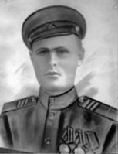
родился 30 сентября 1924 года в посёлке Георгиевка Полтавского района Уральской области, ныне Денисовский район Костанайская область. В 1942 году призван Джетыгаринским РВК Кустанайской области в Красную армию. Службу проходил в составе 60 запасного стрелкового полка 65 гвардейской стрелковой дивизии Третьего Украинского фронта. В сентябре 1943 года был тяжело ранен и после лечения в госпитале комиссован. Работал в зерносовхозе "Аршалинский", а затем с 1955 года в совхозе «Комаровский» в животноводстве и полеводстве. Имел награды: орден "Отечественной войны II степени", медали «За победу над Германией в Великой Отечественной войне 1941-1945 гг.», «Ветеран труда» и юбилейные медали. Вместе с супругой Ловицкой Марией Ивановной вырастили и воспитали семь детей, Василия, Сергея, Любовь, Нину, Валентину, Елену и Людмилу. Умер 11 июля 2001 года. Похоронен на территории Аршалинского сельского округа в посёлке Георгиевка.

Милов Илья Степанович
родился в 1912 году в Плоскошском районе Великолукской области, ныне Торопецкий район Тверская область. В 1941 году Плоскошским РВК был призван в Красную армию. Службу проходил в составе 64 моторизованного полка стрелком по апрель 1945 года. Принимал участие в форсировании Днепра. Имел награды: медали «За отвагу», «За победу над Германией в Великой Отечественной войне 1941-1945 гг.», а также юбилейные медали. После окончания войны вернулся домой. В 1956 году переехал на освоение целинных земель в зерносовхоз «Комаровский» Орджоникидзевского района Кустанайской области. Работал строителем. Имел семью, двоих детей.

Кусаинов Сыдыкай
родился в 1908 году на прииске "Сабитовский" Верхнеуральского уезда Оренбургской губернии, ныне Комаровский сельский округ Денисовский район Костанайская область. 20 июля 1942 года Джетыгаринским РВК Кустанайской области был призван в Красную армию и направлен на Ленинградский фронт. Службу проходил в составе стрелковой дивизии. С 11 ноября 1942 года рядовой Кусаинов Сыдыкай считается без вести пропавшим. На прииске "Сабитовский" Георгиевского сельского Совета Орджоникидзевского района, ныне Комаровского сельского округа проживал сын Кусаинов Бахчан.

Мухаметшин Нурислам Зялаутдинович
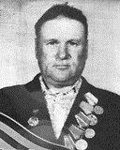
родился в 1926 году в посёлке Первомайский Джетыгаринского района Кустанайской области, ныне Денисовский район Костанайская область. В 1943 году Джетыгаринским РВК был призван в Красную армию и направлен в состав 245 стрелкового полка 123 стрелковой дивизии. Принимал участие в освобождении Польши и Германии. Имел ранение. В августе 1945 года демобилизовался из Советской армии в звании рядовой. Работал шофёром в зерносовхозе "Комаровский". Имел награды орден "Отечественной войны II степени", медали "За победу над Германией в Великой Отечественной войне 1941-1945 гг.", "За освоение целинных земель", "Ветеран труда", а также юбилейные медали. Вместе с супругой вырастили и воспитали семерых детей, 13 внуков и 4 правнука.

Новолоцкий Аскольд Федорович
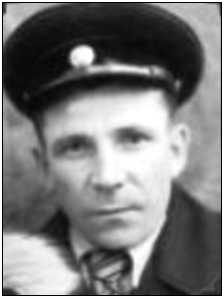
родился 31 июля 1921 года в городе Ленинграде. 15 января 1941 года Выборгским РВК Ленинградской области призван в Красную армию и направлен в состав 284 стрелкового полка. В сентябре 1942 года службу продолжил в 45 гвардейском стрелковом полку 17 гвардейской стрелковой Краснознамённой ордена Суворова дивизии. Службу проходил стрелком. Принимал боевое участие на Калининском, первом Прибалтийском, 3 Белорусском и Забайкальском фронтах. В августе 1943 года был ранен и помещён в ЭГ-2543. Дальнейшую службу, после выхода из госпиталя проходил в железнодорожном полку в железнодорожной бригаде электриком. Демобилизовался из Советской армии в сентябре 1947 года. Был награждён орденом "Отечественной войны II степени", медалями "За победу над Германией в Великой Отечественной войне 1941-1945 гг.", "За победу над Японией", а также юбилейными медалями. В мирное время проживал с 1967 по 1976 годы в зерносовхозе "Комаровский", работал слесарем в МТМ. Имел семью, шестерых детей и внуков. Умер 25 января 2001 года. Похоронен в городе Карталы Карталинского района Челябинской области.

Нурманов Ишмак
родился в 1895 году на прииске "Сабитовский" Верхнеуральского уезда Оренбургской губернии, ныне Комаровский сельский округ Денисовский район Костанайская область. В 1942 году Джетыгаринским РВК Кустанайской области был призван в Красную армию и направлен на фронт в 26 стрелковую дивизию. 30 ноября 1942 года был ранен и помещён в госпиталь. После излечения Верхне-Муллинским РВК Молотовской области был направлен в Молотовский военный пересыльный пункт, куда прибыл 26 августа 1943 года. 29 августа 1943 года убыл в распоряжение Чермозского РВК Пермской области. На прииске "Сабитовский" проживала семья.
Полуэктов Иван Семёнович
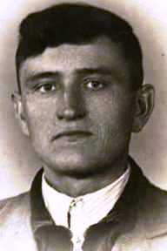
родился 1 марта 1925 года в поселке Залужная Лискинского района Воронежской области. 5 июня 1942 года Лискинским РВК Воронежской области был призван в Красную армию и направлен в состав 53 отдельной гвардейской роты связи 114 гвардейского стрелкового полка 37-ой гвардейской Речицкой дважды Краснознамённой орденов Суворова и Кутузова дивизии. Затем службу проходил телефонистом в 352-ом гвардейском стрелковом полку 107 гвардейской стрелковой дивизии на Центральном и Белорусском фронтах. Демобилизовался из армии в звании старший лейтенант. В 1953 году окончил агрономический факультет Воронежского сельскохозяйственного института и в марте 1954 года был направлен на освоение целинных земель Казахстана в Кустанайскую область. В период с марта 1954 года по ноябрь 1956 года работал главным агрономом совхоза "Комаровский". Был награждён орденами "Красной Звезды" и "Отечественной войны II степени", медалями "За отвагу", "За освобождение Варшавы", "За победу над Германией в Великой Отечественной войне 1941-1945 гг." и юбилейными медалями.
В боях по отражению контратак противника на плацдарме правого берега реки Нарев 8 октября 1944 года тов. Полуэктов под непрерывным огнем противника обеспечивал бесперебойную связь на НП 114 гвардейского стрелкового полка. Враг шёл в атаки, от налётов артиллерии связь рвалась. т. Полуэктов выходил на линию, за день боев устранил 16 порывов, чем обеспечил непрерывность управления боевыми операциями. Приказом №116-н от 17 октября 1944 года частям 37 гвардейской Речицкой дважды Краснознамённой ордена Суворова и Кутузова дивизии 1 Белорусского фронта телефонист 53 отдельной гвардейской роты связи гвардии рядовой Полуэктов И.С. награждён орденом "Красной Звезды".

Романюк Валерий Константинович

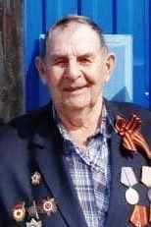
родился 13 декабря 1927 года в Свердловском районе Харьковской области. В 1941 году после оккупации фашистами их села, ушёл с отцом в партизанский отряд, в котором боролся против фашистских захватчиков. В 1944 году был призван в Красную армию и направлен в состав 357 гвардейского стрелкового полка 114 гвардейской стрелковой дивизии, где службу проходил стрелком в первом стрелковом взводе разведки. Принимал боевое участие на Третьем Украинском фронте под руководством генерала Армии Ватутина. В 1956 году по комсомольской путёвке приехал на освоение целинных и залежных земель Казахстана в зерносовхоз «Комаровский", где работал механизатором и разнорабочим. В 1978 году переехал на постоянное местожительство в Оренбургскую область. Награждён орденами "Красной Звезды", " Отечественной войны II степени", медалями "За отвагу", "За боевые заслуги", "За освоение целинных земель", а также юбилейными медалями. В 1987 году вышел на заслуженный отдых на пенсию. В настоящее время с семьёй проживает в посёлке Марьевка Оренбургского района Оренбургской области Российской Федерации.

С 22 марта по 24 марта 1945 года находясь в группе разведки захватили немецкого офицера в плен с важными документами, выходя из поля боя был ранен. Приказом №067-н от 12 апреля 1945 года по 357 стрелковому полку гвардии рядовой Романюк В. К. награждён орденом "Красной Звезды".

Салдаев Александр Иванович

родился в 1917 году в Горьковской области. В 1939 году Николо-Пестравским РВК Пензенской области был призван в Красную армию и направлен в состав 26 гвардейского стрелкового полка 7 гвардейской стрелковой дивизии. Службу проходил в должности командира отделения роты автоматчиков на 2 Прибалтийском фронте. В 1945 году демобилизовался из Красной армии в звании сержант. В мирное время, после окончания курсов агрономов, в 1955 году приехал на освоение целинных и залежных земель Казахстана в Кустанайскую область. Работал председателем Комаровского СРК, заместителем директора зерносовхоза "Комаровский" по хозяйственной части, агрономом и управляющим отделения №1. Был награждён орденом "Красной Звезды", медалями "За отвагу", "За победу над Германией в Великой Отечественной войне 1941-1945 гг.", а также юбилейными медалями. Имел семью, детей и внуков.
В боях 9 марта 1944 года за деревню Пимашково с группой бойцов поднялся в атаку, лично уничтожил до трех немецких солдат. При отражении контратаки противника его отделение первым ворвалось на высоту 211,6. Приказом №013-н от 24 марта 1944 года по 26 стрелковому полку 7 гвардейской стрелковой дивизии командир отделения роты автоматчиков сержант Салдаев А.И. награждён медалью "За отвагу".

Санников Никифор Иванович
родился в 1918 году в посёлке Горбуновка Муслюмовского района Татарской АССР. В октябре 1939 года был Муслюмовским РВК призван в Красную армию и направлен в состав 7 отдельного гвардейского сапёрного эскадрона 6-ой гвардейской кавалерийской дивизии. Службу проходил в должности сапёра. 10 июля 1944 года был легко ранен. После окончания войны вернулся домой, а затем по зову сердца поехал на освоение целинных и залежных земель Казахстана. Работал трактористом и жил в зерносовхозе "Комаровский". Был награждён орденом "Отечественной войны II степени", медалями "За боевые заслуги", "За победу над Германией в Великой Отечественной войне 1941-1945 гг.", а также юбилейными медалями. Имел семью. Вырастил и воспитал троих детей.
10 июля 1944 года тов. Санников в составе взвода, под артиллерийским, миномётным огнём противника, бомбовыми ударами и пулемётного обстрела с воздуха, производил работы по восстановлению взорванных пролётов моста через реку Дзитва в районе села Дзитва Шеметовского района. Во время работ был легко ранен. Приказом №012-н от 14 августа 1944 года сапёр младший сержант Санников Н. награждён медалью "За боевые заслуги".

Сарин Нагашибай
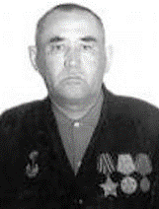
родился в 1919 году в посёлке Октябрьский Николаевского уезда Тургайской губернии, ныне Житикаринский район Костанайская область. В 1942 году Джетыгаринским РВК призван в Красную армию и направлен в 45 стрелковый полк Ленинградского фронта. В феврале 1943 года во время боя получил осколочное ранение в ногу. После этого ранения 9 месяцев находился на лечении в госпитале. После лечения вновь был направлен в воинскую часть. Службу проходил в должности заряжающего пулемёта. Принимал участие в освобождении городов Витебск, Калининград и других населённых пунктов. В феврале 1944 года он вновь получил тяжёлое ранение, после чего был комиссован из Красной армии. В мирное время в 1952 году окончил Кустанайскую школу бухгалтеров и работал в родном посёлке Октябрьское бухгалтером. В 1961 году переехал на постоянное местожительство в совхоз "Комаровский" Орджоникидзевского района Кустанайской области. В 1979 году вышел на заслуженный отдых на пенсию. В 1985 году вернулся жить поближе к детям в город Житикара. Был награждён орденами "Славы III степени", которая была вручена в 1968 году, "Отечественной войны II степени", медалью "За победу на Германией в Великой Отечественной войне 1941-1945 гг.", а также юбилейными медалями. Вместе с супругой вырастили и воспитали семерых детей и 17 внуков. Умер 19 ноября 1985 года.
Серебрянский Борис Михайлович

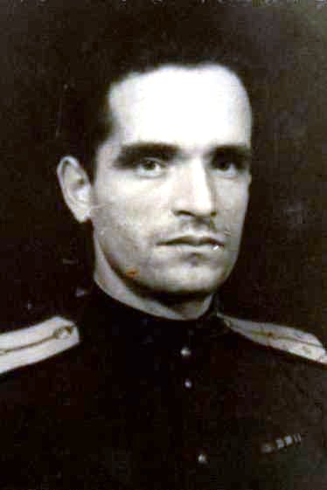
родился 6 августа 1913 году на хуторе Громославка Калачевского района Сталинградской, ныне Волгоградской области. 12 июля 1935 года Чимкентским ГВК Южно- Казахстанской области был призван в Красную армию и направлен в Ленинградское военно-ветеринарное училище. В 1941 году Мончегорским ГВК Мурманской области был призван в Красную армию и направлен в состав 112 стрелкового полка 52 стрелковой дивизии Карельского фронта. Службу проходил в должности помощника командира стрелкового взвода. 6 августа 1941 года получил лёгкое пулевое ранение. В феврале 1942 года был направлен в Ленинградское военно-ветеринарное училище, где службу продолжил в должности командира роты в звании старший лейтенант. Был награждён приказом №01035-н от 22 июля 1945 года орденом "Красной Звезды", медалями "За оборону Советского Заполярья", "За победу над Германией в Великой Отечественной войне 1941-1945 гг.", а также юбилейными медалями. После демобилизации в 60-х годах прошлого столетия приехал на освоение целинных и залежных земель Казахстана в Кустанайскую область. Работал заместителем директора зерносовхоза "Комаровский" по хозяйственной части. Выйдя на заслуженный отдых на пенсию переехал на постоянное местожительство в город Санкт-Петербург.

Сидоренко Евгений Ефимович

родился в 1912 году в посёлке Сидоренково Валковского района Харьковской области. В период с 1937 по 1940 годы проходил срочную службу в Красной армии. За период с сентября по ноябрь 1939 года принял участие в Польской компании и с ноября 1939 года по февраль 1940 года в Русско-Финской войне. В июне 1941 года был вновь мобилизован Чутовским РВК Полтавской области в Красную армию и направлен в состав 76 отдельной Армейской штрафной роты 12 стрелкового полка 53 стрелковой Ново-Украинской дивизии 25 гвардейского стрелкового корпуса 7 гвардейской Армии. Принимал участие в освобождении городов Кировограда, Полтавы, Миллерово, Ростова, а также Румынии, Венгрии, Австрии и Чехословакии. Участвовал в форсировании реки Днепр и в окружении немецких войск генерала Паулюса. Воевал на Степном, Сталинградском, Украинском, Юго-Западной и Южном фронтах. 5 мая 1945 года получил тяжёлое ранение у реки Эльбы. Лечился в госпитале города Будапешта. В 1946 году демобилизовался из Советской армии в звании старшина. Был награждён орденом "Отечественной войны I степени", двумя медалями "За отвагу", "За победу над Германией в Великой Отечественной войне 1941-1945 гг.", "За взятие Берлина" и юбилейными медалями. В мирное время работал бригадиром тракторной бригады, старшим ветеринарным техником в совхозе "Комаровский". Имел семью, четверых детей Василия, Николая, Владимира и Григория. Похоронен в посёлке Комаровка.

Сидоренко Харитон Павлович

родился в 1914 году в посёлке Крупейки Лоевского района Гомельской области. Образование 5 классов. До призыва в армию проживал на станции Архара Хабаровского края, ныне Амурская область. 9 февраля 1942 года Архаринским РВК Хабаровского края призван в Красную армию и направлен в состав 979 артиллерийского полка 173 стрелковой дивизии 33 Армии. Службу проходил в должности старшего телефониста взвода управления 3-го дивизиона. 15 ноября 1943 года в районе деревни Боброво Витебской области при устранении телефонного повреждения был тяжело ранен и помещён в госпиталь. 21 марта 1944 года после излечения Первомайским РВК г. Москвы направлен для прохождения дальнейшей службы в 867-ой стрелковый Прикарпатский полк 271 стрелковой дивизии. Службу проходил в должности командира расчёта станковых пулемётов пулемётной роты. Воевал на Белорусском, Западном и Первом Украинском фронтах. Из армии демобилизовался в 1945 году в звании младший сержант. Был награждён орденами "Отечественной войны I степени" и "Славы III степени», медалями "За боевые заслуги", "За победу над Германией в Великой Отечественной войне 1941-1945 гг.", а также юбилейными медалями. В мирное время работал в животноводстве совхоза "Комаровский".

В борьбе с немецкими захватчиками проявил себя смелым, бесстрашным воином по защите Родины, бесперебойно обеспечивал телефонной связью наблюдательный пункт с командным пунктом дивизиона. 15 ноября 1943 года в боях под деревней Боброво Витебской области под разрывами снарядов противника, пренебрегая опасностью для жизни, 8 раз выходил на линию и устранял все повреждения, где был тяжело ранен. Приказом №03-н от 26 января 1944 года по 979 артиллерийскому полку 173 стрелковой дивизии 33 Армии Западного фронта старший телефонист взвода управления 3 дивизиона младший сержант Сидоренко Х.П. награждён медалью "За боевые заслуги".

В боях 2 августа 1944 года в районе села Цисов противник перешёл в контратаку, собираясь ударить по тылам и огневым средствам артиллерии, открыв сильный артиллерийский и пулемётный огонь. Не смотря на огонь противника, расчёт Сидоренко стремительным броском выдвинулся вперёд и открыл внезапный огонь по врагу. Враг от неожиданного удара, в панике бежал, оставив на поле боя 32 трупа солдат и офицеров. Благодаря смелости и решительного действия тов. Сидоренко, контратака была отбита. Приказом частям 271 стрелковой Горловской Краснознамённой и ордена Богдана Хмельницкого дивизии №028-н от 25 августа 1944 года командир расчёта станковых пулемётов пулемётной роты 867 стрелкового Прикарпатского полка рядовой Сидоренко Х.П. награждён орденом "Славы 3 степени".

Сиралимов Сулейман Сиралимович

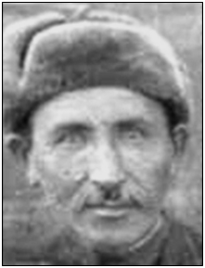
родился 10 марта 1907 года в посёлке Георгиевка Верхнеуральского уезда Оренбургской губернии, ныне Денисовский район Костанайская область. 14 января 1942 года Джетыгаринским РВК был призван в Красную армию и направлен в состав 326 гвардейского стрелкового полка 101 Краснознамённой стрелковой дивизии. Службу проходил стрелком 2-ой стрелковой роты. За период военного времени был дважды ранен 28 июля 1944 года и 25 февраля 1945 года. После второго ранения был переведён в 152 Армейский запасной стрелковый полк на должность снайпера. Воевал в направлении Заполярья, в Карелии. Освобождал города Данциг, Штетин, Шверин и др. Был награждён медалями "За отвагу", "За боевые заслуги", "За победу над Германией в Великой Отечественной войне 1941-1945 гг.". В мирное время трудился и жил в совхозе "Комаровский". Имел семью, шестерых детей, 18 внуков и правнуков. Умер 16 ноября 1983 года. Похоронен на территории Комаровского сельского округа.

Стрелок 2 стрелковой роты красноармеец Сиралимов Сулейман в бою за населённый пункт Нейман 25 февраля 1945 года, во время наступления выбыл из строя командир отделения, принял на себя командование и с отделением первым ворвался в населённый пункт, где уничтожил станковый пулемёт с расчётом, который вёл огонь во фланг подразделения. Этим самым дал возможность выполнить поставленную задачу подразделению. В этом бою был ранен. Приказом №038-н от 24 мая 1945 года по 326 стрелковому полку 101 стрелковой дивизии награждён медалью "За отвагу".

В составе 621 отдельного миномётного полка 7 Армии в боях в Солярском направлении Заполярье 28 июля 1944 года был легко ранен. Позднее в 19 Армии 40 корпусе 101 стрелковой дивизии 326 стрелковом полку. В качестве снайпера в боях за город Шлахау 27 февраля 1945 года был легко ранен. Приказом войскам 2-й Ударной Армии № 0126-н от 16 октября 1945 года награждён медалью "За боевые заслуги".

Стаценко Алексей Пантелеевич

родился 21 марта 1916 года в посёлке Лискошено Веселовского района Запорожской области. В период с 1937 по 1939 годы проходил срочную службу в рядах Красной армии. 24 июня 1941 года Веселовским РВК Запорожской области был вновь призван в Красную армию и направлен в состав 418 стрелкового полка 133 стрелковой дивизии. Службу проходил в должности стрелка - разведчика в период с 25 июля 1941 года по 6 августа 1941 года. Принимал боевое участие на Смоленском направлении. 6 августа 1941 года при освобождении деревни Житки был ранен. После излечения продолжил службу в заградительном отряде противотанковой роты 919 стрелкового полка 254 стрелковой дивизии, где находился в период с 21 сентября по 31 октября 1941 года на Северо-Западном фронте. Принимал участие в заградительных противотанковых операциях, а также в выявлении членов предательства и дезертиров с передней линии фронта. Лично им было выявлено 3 дезертира. 31 октября 1941 года участвуя в штурме у деревни Володиха Ленинградской области был тяжело ранен. После излечения в госпитале получил инвалидность 2-ой группы и был комиссован из армии. Имел награды орден "Славы III степени", медали "За победу над Германией в Великой Отечественной войне 1941-1945 гг.", а также юбилейные медали. В 50-х годах прошлого столетия приехал на освоение целинных земель Казахстана в совхоз "Комаровский". Вместе с супругой вырастил и воспитал пятерых детей.

Сухарев Яков Дмитриевич

родился в 1925 году на хуторе Колундаевский Шолоховского района Ростовской области. В марте 1943 года Шолоховским РВК Ростовской области был призван в Красную армию и направлен в состав 20 гвардейского кавалерийского полка второго гвардейского кавалерийского Кавказского корпуса. Службу проходил в стрелковом взводе разведки. Неоднократно с заданием ходил в тыл врага и всегда возвращался невредимым. Принимал участие в боевых действиях на Первом и Третьем Украинских фронтах. 20 августа 1944 года при штурме высоты на линии Кишинёв - Яссы был тяжело ранен. После излечения комиссован из Красной армии. Был награждён орденом "Отечественной войны II степени", медалями "За отвагу", "За победу над Германией в Великой Отечественной войне 1941-1945 гг.", а также юбилейными медалями. В мирное время проживал в совхозе "Комаровский". Работал механизатором, строителем и разнорабочим. Вместе с супругой вырастили и воспитали сына.

Третьяков Александр Игнатьевич
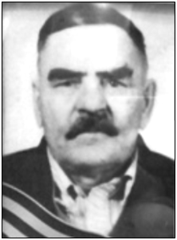
родился 18 апреля 1927 года в посёлке Варшавка Полтавского, ныне Карталинский район Челябинская область. В 1944 году Полтавским РВК Челябинской области был призван в Красную армию и направлен в авиационное училище курсантом. Службу проходил в составе 18 бомбардировочной авиационной гвардейской дивизии. После окончания Отечественной войны продолжил служить в армии. Демобилизован был 1952 году в звании старшины. Был награждён орденом "Отечественной войны II степени", медалями "За победу над Германией в Великой Отечественной войне 1941-1945 гг.", "За освоение целинных земель", "Ветеран труда", а также юбилейными медалями. Работал механизатором в зерносовхозе "Комаровский" до ухода на пенсию. Вместе с супругой Александрой Михайловной вырастили и воспитали троих детей и 7 внуков. Умер участник Великой Отечественной войны 28 ноября 1993 года. Похоронен на территории Комаровского сельского округа в посёлке Комаровка.

Ферафонтов Алексей Романович
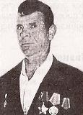
родился 31 марта 1926 года в Алькеевском районе Татарской АССР. В ноябре 1943 года Алькеевским РВК Татарской АССР, ныне Республика Татарстан был призван в Красную армию и направлен в состав 22 гвардейского стрелкового ордена Ленина полка 9 гвардейской стрелковой Краснознамённой дивизии 6 Армии. Службу проходил стрелком 4 стрелковой роты на Калининском и Первом Прибалтийском фронтах. Принимал участие в освобождении городов Смоленска, Витебска, Риги, станций Шаумен и Тукунс Войдоме. Один раз форсировал реку Вента и три раза реку Вирвичай на территории Литовской ССР, доставляя боеприпасы стрелкам через водный рубеж. Дважды был ранен. Имел награды ордена "Славы III степени", "Отечественной войны I степени", медали "За отвагу", "За победу над Германией в Великой Отечественной войне 1941-1945 гг.", "Ветеран труда", а также юбилейные медали. В мирное время жил и работал в зерносовхозе "Комаровский". Имел семью, детей и внуков. Умер 2 декабря 1978 года. Похоронен на территории Комаровского сельского округа в посёлке Комаровка.

Филиппов Иван Тихонович
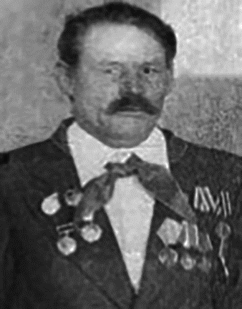
родился 5 июня 1926 года в посёлке Княженка Полтавского, ныне Брединский район Челябинская область. Образование 6 классов. В 1943 году Полтавским РВК Челябинской области был призван в Красную армию. Службу проходил в составе 78 танкового полка Второго Прибалтийского фронта до окончания войны. После ещё продолжил служить в 85 танковом батальоне 14 механизированного полка. Уволен в запас из Советской армии в октябре 1950 года в звании гвардии старший сержант. В мирное время жил и работал в совхозе «Комаровский» аккумуляторщиком, трактористом, комбайнёром. Награды: медали «За победу над Германией в Великой Отечественной войне 1941-1945 гг.», «За отвагу», «За освоение целинных земель», юбилейные медали. Вместе с супругой Анной Павловной вырастили и воспитали троих сыновей. Умер в 1984 году. Похоронен на территории Комаровского сельского округа в посёлке Комаровка.

Харченко Николай Макарович

родился в 1925 году в посёлке Рожновка Ичнянского района Черниговской области. 10 ноября 1943 года Ичнянским РВК Черниговской области был призван в Красную армию и направлен в состав 996 стрелкового ордена Александра Невского полка 286 стрелковой дивизии. Службу проходил в должности стрелка четвертой стрелковой роты второго батальона на Первом Украинском фронте. Имел ранения 10 ноября 1944 года и 12 января 1945 года. В 1945 году демобилизовался из Красной армии. Был награждён медалями "За боевые заслуги", "За взятие Берлина", "За победу над Германией в Великой Отечественной войне 1941-1945 гг.", а также юбилейными медалями. В мирное время проживал и работал в совхозе "Комаровский" Орджоникидзевского района Кустанайской области. Имел семью, детей и внуков.
В боях за населённый пункт Белау 23 апреля 1945 года первым ворвался в траншеи противника и огнём автомата уничтожил двух немцев. Приказом №030-н от 12 июня 1945 года рядовой Харченко Н.М. награждён медалью "За боевые заслуги".

Ходосок Пётр Михайлович

родился в 1923 году в поселке Дворище Хойникского района Полесской области. В 1943 году Хойникским РВК Белорусской ССР был призван в Красную армию и направлен в состав 39 стрелкового полка четвертой стрелковой Бежицкой дивизии 25 стрелкового Радомского корпуса. Службу проходил в должности наводчика орудия взвода противотанковой обороны 1 стрелкового батальона, затем был назначен командиром орудия взвода противотанковой обороны. 5 марта 1945 года получил осколочное ранение на Первом Белорусском фронте. Демобилизовался из армии осенью 1945 года в звании старший сержант. Был награждён орденами "Отечественной войны II степени" и "Славы III степени", медалями "За отвагу", "За победу над Германией в Великой Отечественной войне 1941-1945 гг." и другими юбилейными медалями. В мирное время работал директором Комаровской средней школы.

В боях за город Красностав Люблянской губернии 25 июля 1944 года из своего орудия уничтожил пулемётную точку и снайпера противника, что дало возможность продвижению вперёд стрелковым подразделениям. Приказом №042-н от 10 августа 1944 года по 4 стрелковой Бежицкой дивизии наводчик рядовой Ходосок П.М. награждён медалью "За отвагу".

При прорыве обороны противника на западном берегу реки Одер севернее г. Лебус 16 апреля 1945 года, несмотря на сильный огонь противника вёл точный огонь по огневым точкам противника и в бою 16 апреля 1945 года уничтожил 4 пулемётные точки и до 17 немецких солдат, чем обеспечил продвижение нашей пехоты. Приказом №097-н от 7 июня 1945 года по 4 стрелковой Бежицкой дивизии командир орудия ПТО 1 стрелкового батальона младший сержант Ходосок П.М. награждён орденом "Отечественной войны 2 степени".

В бою 25 апреля 1945 года в деревне Зоров и 26 апреля 1945 года в дер. Вендиш Рит (Германия) расчёт 45 мм. орудия под командованием тов. Ходосок своим огнём истребил до 14 гитлеровцев и две пулемётные точки противника. Тов. Ходосок ведя правильно и точно огонь из своего орудия обеспечил тем самым успех боя стрелковым подразделениям, не давая противнику оказывать какого-либо сопротивления нашей пехоте. Расчёт под командованием т. Ходосок в этих боях сражался мужественно и храбро. Приказом №055-н от 14 июня 1945 года по 4 стрелковой Бежицкой дивизии командир орудия ПТО 1 стрелкового батальона младший сержант Ходосок П.М. награждён орденом "Славы 3 степени"

Царегородцев Николай Порфирьевич

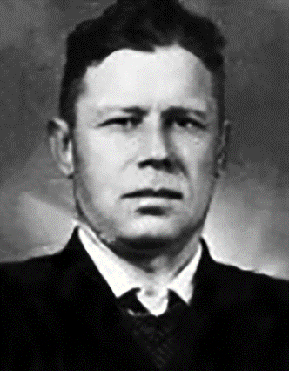
родился в 1926 году в городе Новый Оскол Белгородской области. В апреле 1943 года Ново-Оскольским ГВК Курской области был призван в Красную армию и направлен в состав 134 миномётного Лужского полка пятой миномётной Новгородской бригады. Службу проходил в должности командира пулемёта второго дивизиона Третьего Прибалтийского фронта. После окончания Великой Отечественной войны вернулся домой в город Новый Оскол. Получив образование экономиста был направлен на освоение целинных и залежных земель Казахстана в Кустанайскую область во вновь образованный зерносовхоз "Комаровский" Орджоникидзевского района. В 1962 году назначен главным экономистом зерносовхоза "Комаровский". Имел награды орден "Отечественной войны I степени", медали "За отвагу", "За победу над Германией в Великой Отечественной войне 1941-1945 гг.", а также юбилейные медали. Имел семью и детей. Умер участник Великой Отечественной войны в 2001 году.

В боях с 19 по 25 июля 1944 года огнём из своего миномёта уничтожил один станковый пулемёт и до 30 солдат и офицеров противника. Приказом №011-н от 4 августа 1944 года по 134 миномётному Лужскому полку 5 миномётной Новгородской бригаде командир миномёта второго дивизиона гвардии рядовой Царегородцев Н.П. награждён медалью "За отвагу".

Шайхутдинов Гали Камальядинович

родился в 1927 году в посёлке Фомкино Октябрьского района Татарской АССР. В 1944 году Октябрьским РВК был призван в Красную армию и направлен для прохождения срочной службы в составе 338-ой стрелковой дивизии Дальневосточного фронта. Принимал активное участие в войне с Японией, в освобождении городов Мукден, Харбин, Дайрен, Порт-Артур. Демобилизовался из Советской армии в 1951 году. Был награждён орденом "Отечественной войны II степени", медалями "За победу над Японией", "Ветеран труда", а также юбилейными медалями. В мирное время жил и работал в зерносовхозе "Комаровский" до выхода на заслуженный отдых на пенсию. Имел семью, детей и внуков.
Ясючени Владимир Филиппович

родился в 1902 году в Киевской области. Украинец, Образование 9 классов. 10 ноября 1942 года Джетыгаринским РВК Кустанайской области призван в Красную армию и направлен в состав первой стрелковой роты первого стрелкового батальона 12 запасного стрелкового полка. Принимал участие в боевых операциях на Первом Прибалтийском и Втором Белорусском фронтах. Жена Мироненко Дарья Григорьевна и двое детей проживали в городе Джетыгара рабочий городок д.37. Демобилизовался из Красной армии в 1945 году. В мирное время работал в строительных организациях прорабом в племсовхозе "Покровский", комбинате «Джетыгарзолото", зерносовхозах "Милютинский" и "Комаровский". Был награждён орденом "Красной Звезды", медалями "За взятие Кёнигсберга", "За победу над Германией в Великой Отечественной войне 1941-1945 гг.", "За освоение целинных земель", а также юбилейными медалями. Имел семью, детей и внуков. Похоронен в городе Днепропетровске на Украине.

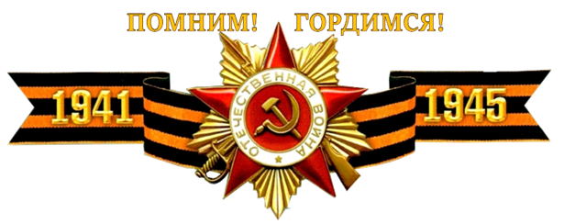

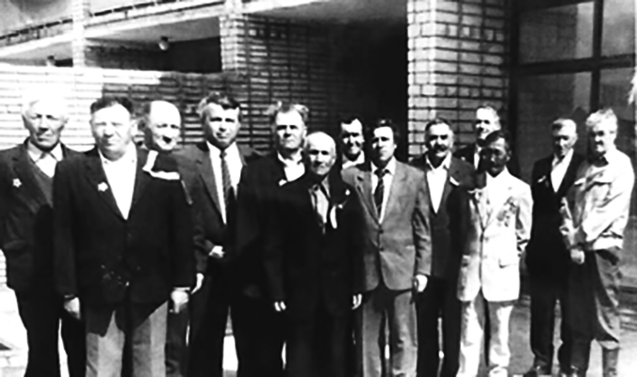
МОЙ ДЕД УБИТ ПОД СТАЛИНГРАДОМ

Мой дед убит под Сталинградом -
Едва за двадцать лет мужик…
В степи, с товарищами рядом
В могиле братской он лежит.

Как сотни тысяч - неизвестный,
Как миллионы – рядовой, -
Но я живу, и с ним мы вместе,
Пока я жив – и он живой!

В тот предпоследний день июля,
В дыму обугливалась синь,
Вздымалась степь, свистели пули,
Срезая горькую полынь.

Огонь и боль, и смерть без края,
У вечной славы на краю
Что, видел дед мой, умирая,
В своём последнем том бою?

Что в жизни сделано им мало,
Что много не свершённых дел,
Что сердце биться не устало,
А он, вот,
выжить не сумел…

Что и ему, и тем солдатам,
С приволжских выжженных равнин,
Уже не встать,
и в сорок пятом,
С Победой не войти в Берлин.

Под окровавленной шинелью,
В тот миг сильней хотелось жить -
Но знал одно –
в бою смертельном,
Он должен был меня закрыть!

В дыму и гари беспросветной
Громя войны девятый вал,
Мой дед на рубеже последнем
Свой вздох последний мне отдал!

Сложней и проще той задачи,
Наверно, у солдата нет, –
Дышу, и радуюсь, и плачу,
Рождённый через много лет!

Мне говорят, что мы похожи:
Картошкой нос, рисунок рта,
В честь деда назван был Серёжей, –
Но он моложе навсегда.

Как недошедшую награду,
И самый высший идеал,
Погибший дед под Сталинградом,
Победу внуку завещал!
Свой гордый марш играй Победа!
Ведь я причастен к той войне –
Кровь не вернувшегося деда
Скорбит и празднует во мне!

Сергей Георгиевич Карпов
г. Новосибирск

Зубарев Михаил Геннадьевич

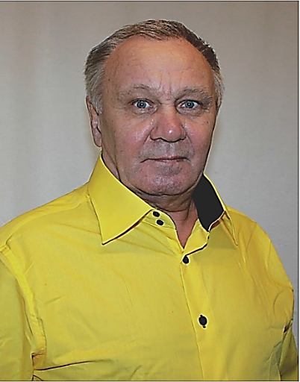
родился 5 ноября 1951 года в посёлке Георгиевка Денисовского района Кустанайской области в семье рабочего и потомственной казачки. В 1958 году пошёл в 1 класс Георгиевской начальной школы, затем в 1962 году в 5 класс Аршалинской средней школы имени Ю. А. Гагарина. После окончания в 1968 году средней школы поступил в Казахстанский техникум механизации и электрификации сельского хозяйства. Окончив в феврале 1972 года техникум, 6 мая 1972 года был призван в Советскую Армию. Проходил срочную службу в войсковой части 47030 в городе Талды-Кургане, в должности старшего писаря. Демобилизовался из Советской Армии 7 мая 1974 года в звании "старший сержант". В сентябре 1974 года поступил на службу в органы внутренних дел Орджоникидзевского района УВД Кустанайского облисполкома, на должность постового милиционера по охране ИВС. В 1975 году оканчивает 6-месячные курсы участковых инспекторов при Павлодарской школе милиции. В этом же году ему присвоено звание "младший лейтенант" и назначен участковым инспектором по обслуживанию населения проживающих на территории Свердловского, Архангельского и Зааятского сельских Советов. В сентябре 1980 года приказом по УВД переведён оперуполномоченным уголовного розыска и направляется на трех месячные курсы в Калининскую (г. Тверь) высшую школу МВД СССР. В течении 10 лет дважды проходит месячные курсы оперативно-розыскной деятельности при Омской высшей школе МВД СССР. 1 апреля 1998 года вышел на заслуженный отдых на пенсию с должности заместителя начальника криминальной полиции в звании подполковник. 11 июля 1998 года с семьёй переезжает на новое место жительство в Германию в город Гамбург. Вместе с женой Ольгой Александровной вырастили и воспитали дочь Надежду, которой помогают в настоящее время в воспитании своих внуков Даниеля и Макса. 1 мая 2017 года вторично вышел в Германии на пенсию. Многие годы Михаил Геннадьевич занимался сбором и изучением архивных документов из различных источников, что позволило собрать богатый материал об участниках Великой Отечественной войны 1941-1945 годов, проживавших на территории Комаровского и Приреченского сельских округов. Собранная информация, а также фотографии и документы из личных архивов родственников фронтовиков, положены в основу написания этой книги.

Анатолий Котельников
село Денисовка

От автора:
в данной книге "Я помню, я горжусь!" рассказывается об участниках Великой Отечественной войны, которые родились, проживали, работали, растили и воспитывали детей на территориях Приреченского и Комаровского сельских округов. Многие из них погибли на полях сражений, пропали без вести. В книгу так же включены лица, приехавшие на освоение целинных и залежных земель Казахстана. Я, как автор данной книги, выражаю благодарность уроженцам и жителям этих округов, кто откликнулся на мои личные обращения и помог мне в сборе сведений для написания книги. Хочется отметить и сказать большое спасибо Котельникову Анатолию Александровичу за его организационные мероприятия в издании данной книги, Дайлову Юрию Адамовичу и Дайлову Владимиру Адольфовичу за обработку фотографий, редактирование текста и подготовку книги к печати, так же Костанайскому обкому Народной партии Казахстана за финансовую поддержку.
Михаил Зубарев
г. Гамбург

